**LAPORAN TUGAS BESAR**

**PERANCANGAN BASIS DATA PADA FITUR TAMBAHAN CAMPUS INFORMATION SYSTEM (CIS) IT DEL DENGAN IMPLEMENTASI POSTGRESQL**



**PENYUSUN**

|  |  |
| --- | --- |
| 12S24003 | Michael Nasution |
| 12S24016 | Boy Simamora |
| 12S24034 | Imanuel Tambunan |

12S24037 Maxwell Rumahorbo

12S24040 Rony Pangaribuan

**PROGRAM STUDI SISTEM INFROMASI**

**FAKULTAS INFORMATIKA DAN TEKNIK ELEKTRO**

**INSTITUT TEKNOLOGI DEL**

**MEI 2025**

# DAFTAR ISI

**DAFTAR ISI 2**

**DAFTAR GAMBAR 3**

**DAFTAR TABEL 4**

**BAB 1 PROSES BISNIS 5**

**BAB 2 DIAGRAM BASIS DATA 6**

**BAB 3 NORMALISASI 7**

**BAB 4 IMPLEMENTASI 8**

**BAB 5 KESIMPULAN DAN SARAN 9**

**DAFTAR PUSTAKA 10**

# DAFTAR GAMBAR

**Gambar 1.1 7**

**Gambar 1.2 8**

# DAFTAR TABEL

**Tabel 2.1 4**

# BAB 1 PROSES BISNIS

* 1. **Latar Belakang**

Dalam sebuah institusi pendidikan, efektivitas proses bisnis memiliki peran krusial dalam menunjang kelancaran aktivitas akademik dan administratif. Salah satu aspek utama yang harus diperhatikan adalah bagaimana informasi dapat tersampaikan dengan baik kepada seluruh civitas akademika serta bagaimana logistik kampus dikelola dengan efisien. Sistem Informasi Kampus (Campus Information System - CIS) IT Del hadir sebagai solusi yang mengintegrasikan berbagai layanan, termasuk fitur Pengumuman dan Paket, yang berfungsi untuk mendukung pengelolaan informasi serta distribusi barang secara sistematis dan terorganisir.

Fitur Pengumuman dalam CIS IT Del dirancang untuk memastikan bahwa informasi penting dapat dikelola secara profesional oleh pihak berwenang, seperti Bagian Administrasi Akademik dan Kemahasiswaan (BAAK) atau administrator kampus. Melalui fitur ini, admin dapat membuat, mengedit, dan menghapus pengumuman dengan memasukkan detail seperti judul, kategori, isi, dan periode tayang. Pengumuman yang telah disimpan akan langsung tersedia di dashboard mahasiswa, memastikan bahwa informasi terkait kegiatan akademik, administratif, maupun non-akademik dapat diakses dengan cepat dan tepat waktu.

Di sisi lain, fitur Paket hadir sebagai solusi pengelolaan barang yang masuk ke lingkungan kampus. Petugas kampus yang bertanggung jawab akan mencatat setiap paket yang diterima dengan informasi seperti nama pengirim, nama penerima, deskripsi barang, serta waktu kedatangan. Sistem akan memperbarui status paket menjadi "Belum Diambil" secara otomatis, sehingga mahasiswa dapat mengecek keberadaan paket mereka melalui CIS. Saat pengambilan, mahasiswa wajib membawa bukti identitas, dan petugas akan memverifikasi data sebelum memperbarui status paket menjadi "Sudah Diambil", menjadikan proses distribusi barang lebih transparan dan akurat.

Selain dua fitur utama tersebut, CIS IT Del juga menghadirkan sistem Ticketing untuk meningkatkan layanan kampus dalam menanggapi permintaan dan keluhan mahasiswa serta staf. Sistem ini memungkinkan pengguna untuk mengajukan tiket layanan terkait permasalahan akademik, teknis, atau fasilitas kampus. Setiap tiket yang dibuat akan memiliki nomor referensi unik dan status pemrosesan, sehingga pengguna dapat memantau progres penyelesaiannya. Dengan adanya sistem ini, komunikasi antara mahasiswa dan pihak terkait menjadi lebih efisien dan terstruktur.

Fitur Laboratorium juga menjadi bagian integral dari CIS IT Del, yang memungkinkan mahasiswa untuk melakukan reservasi penggunaan laboratorium secara daring. Dengan sistem ini, mahasiswa dapat melihat ketersediaan laboratorium dan memilih jadwal yang sesuai dengan kebutuhan mereka. Hal ini tidak hanya mengoptimalkan pemanfaatan sumber daya laboratorium tetapi juga mengurangi kemungkinan bentrokan jadwal serta memastikan penggunaan fasilitas berjalan lebih tertib dan efisien.

Selain itu, fitur Survey dalam CIS IT Del memungkinkan kampus untuk melakukan pengumpulan data dan umpan balik dari mahasiswa serta civitas akademika lainnya. Melalui sistem ini, berbagai jenis survei, mulai dari kepuasan layanan hingga evaluasi akademik, dapat dibuat dan dikelola dengan lebih mudah. Data yang dikumpulkan akan menjadi dasar bagi kampus dalam melakukan analisis dan peningkatan kualitas layanan. Dengan adanya integrasi berbagai fitur ini, CIS IT Del tidak hanya meningkatkan efisiensi penyampaian informasi dan pengelolaan logistik, tetapi juga memastikan layanan kampus lebih modern, transparan, dan responsif terhadap kebutuhan mahasiswa.

* 1. **Proses Bisnis**

**1.2.1 Pengumuman**

Proses bisnis fitur pengumuman dalam CIS IT Del akan diawali dengan proses inisiasi entri

pengumuman oleh pengguna berwenang, seperti admin atau dosen, melalui antarmuka sistem. Pengguna menginput metadata pengumuman, termasuk judul, deskripsi, kategori, serta periode publikasi. Setelah data diunggah, sistem dapat menerapkan validasi dan eskalasi persetujuan jika diperlukan, sebelum pengumuman diotorisasi untuk dipublikasikan. Informasi yang telah disetujui kemudian didistribusikan secara sistematis kepada pengguna yang relevan berdasarkan hak akses yang telah ditetapkan. Selain itu, sistem dapat mengintegrasikan notifikasi otomatis, baik melalui kanal internal maupun eksternal, guna meningkatkan efektivitas penyampaian informasi.

* + 1. **Paket**

Fitur paket dalam CIS IT Del dirancang untuk mengelola paket yang diterima kampus bagi mahasiswa. Proses dimulai saat petugas menerima paket dari kurir, mencatat data penerima, pengirim, deskripsi, serta waktu kedatangan, lalu menyimpannya dalam database dengan status awal "Belum Diambil." Mahasiswa dapat mengecek paket dengan login ke CIS, mengakses menu "Paket," dan mencari berdasarkan nama penerima atau pengirim. Saat mahasiswa mengambil paket di lokasi, petugas memperbarui status menjadi "Sudah Diambil."

* + 1. **Ticketing**

Fitur Ticketing dalam CIS IT Del dirancang untuk mengelola permintaan layanan kampus secara sistematis. Pengguna, seperti mahasiswa, staf, atau dosen, dapat membuat tiket melalui modul Ticketing dengan mengisi deskripsi masalah, kategori layanan, dan prioritas, lalu tiket diteruskan ke tim terkait. Staf IT kemudian meninjau tiket, menentukan prioritas, serta menugaskan atau langsung menangani permintaan. Setelah masalah terselesaikan, status tiket diperbarui menjadi "Selesai," dan pengguna menerima notifikasi. Pengguna juga dapat memberikan umpan balik terkait layanan yang diberikan. Aliran data melibatkan User → Tiket → Staf IT → Penugasan → Penyelesaian → Notifikasi → Umpan Balik.

* + 1. **Laboratorium (Peminjaman Alat dan Pemesanan Bahan)**

Fitur *Laboratorium* dalam CIS IT Del mengelola peminjaman alat dan pemesanan bahas

secara sistematis. Pengguna, seperti mahasiswa atau dosen, dapat mengajukan peminjaman alat atau pemesanan bahan melalui modul dengan mengisi data alat/bahan, jumlah, tanggal pemakaian, durasi, dan tujuan penggunaan. Permintaan kemudian dikirim ke petugas laboratorium untuk diverifikasi. Petugas memeriksa ketersediaan dan memberikan persetujuan atau penolakan, yang diinformasikan kepada pengguna melalui notifikasi. Jika disetujui, pengguna dapat mengambil alat/bahan di laboratorium, lalu mengembalikan alat setelah digunakan, sementara petugas memperbarui status di sistem menjadi "Dikembalikan" atau "Habis" untuk bahan. Sistem juga mencatat riwayat transaksi untuk memantau penggunaan, ketersediaan, serta tindakan lanjutan jika terjadi kerusakan atau keterlambatan pengembalian. Aliran data mencakup *User* → *Permintaan* → *Petugas Laboratorium* → *Persetujuan* → *Pengambilan* → *Pengembalian/Penggunaan Bahan*.

* + 1. **Survey (Polling, Kuisioner)**

Fitur Survey dan Kuesioner dalam CIS IT Del memastikan pengisian survey atau kuesioner dilakukan sebelum pengguna dapat mengakses halaman utama. Admin atau dosen membuat survey/kuesioner dengan menentukan pertanyaan dan target responden, seperti mahasiswa, dosen, atau staf. Setelah dipublikasikan, pengguna yang ditargetkan akan langsung diarahkan ke halaman pengisian saat login, tanpa akses ke homepage sebelum menyelesaikan survey/kuesioner. Setelah respons dikirim, pengguna dapat melanjutkan ke halaman utama. Admin atau dosen kemudian dapat melihat hasil yang terkumpul untuk analisis dan pengambilan keputusan. Aliran data mencakup Admin → Survey/Kuesioner → User → Pengisian Wajib → Hasil → Analisis.

# BAB 2 DIAGRAM BASIS DATA

**2.1 Entity Relationship Diagram (ERD)**

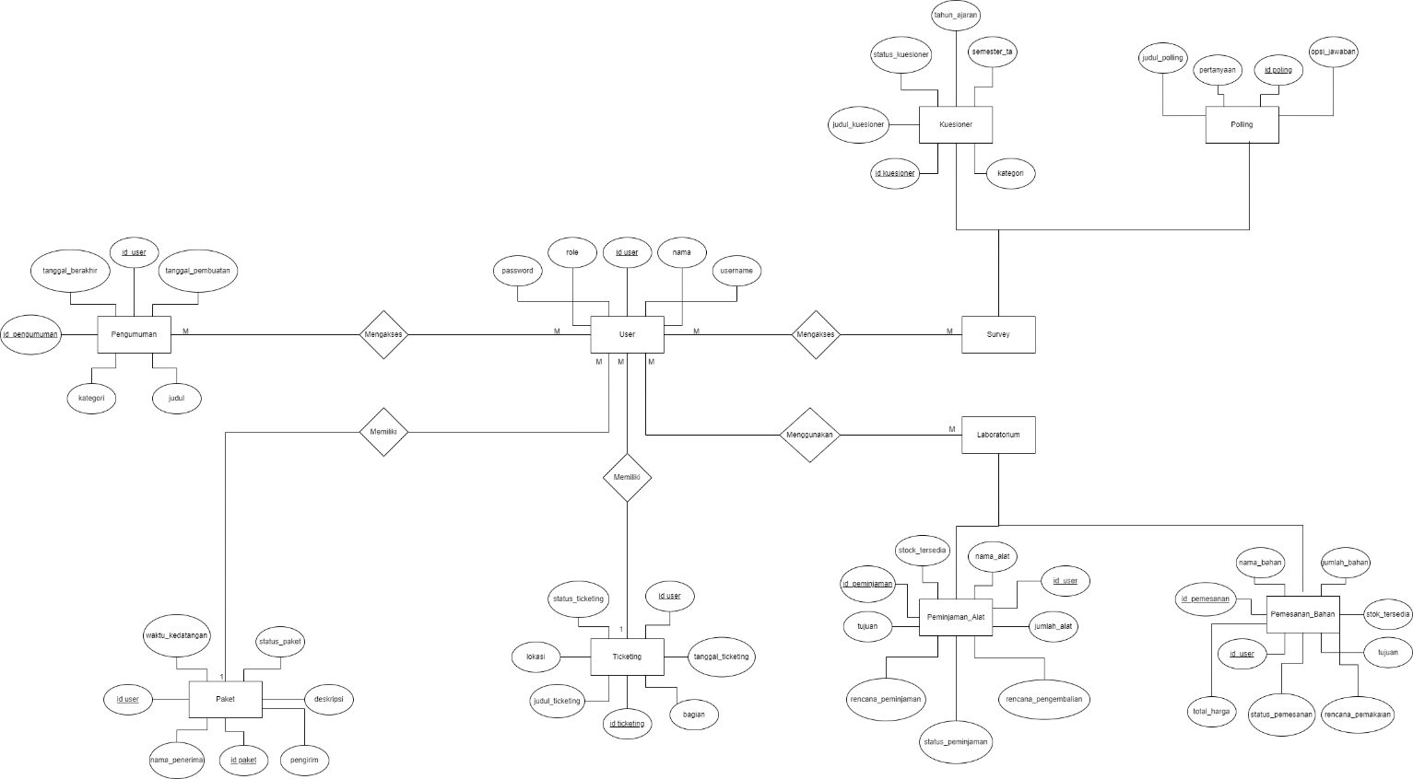

**Gambar 1. ERD SISTEM PERANCANGAN DATABASE**

* 1. **CDM & PDM**
     1. 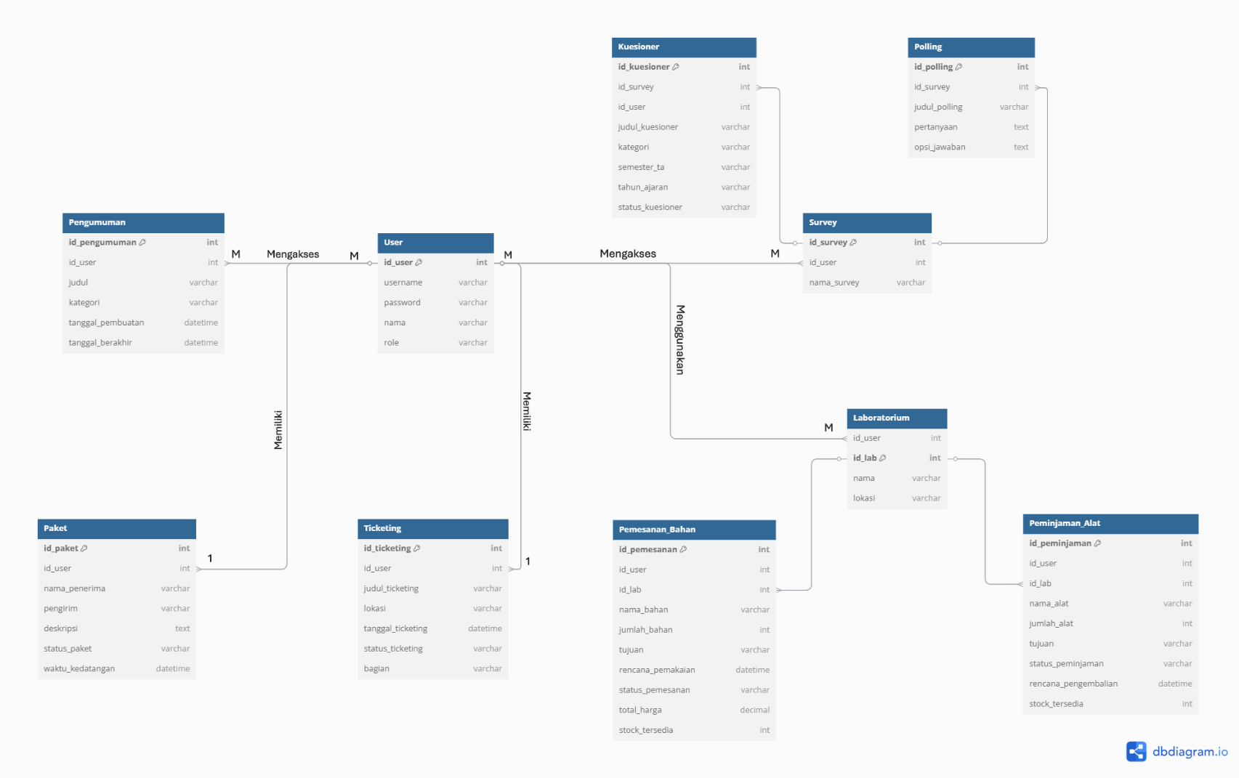**Conceptual Data Model (CDM)**

**Gambar 2. CDM SISTEM PERANCANGAN DATABASE**

**2.2.2 Physical Data Model (PDM)**

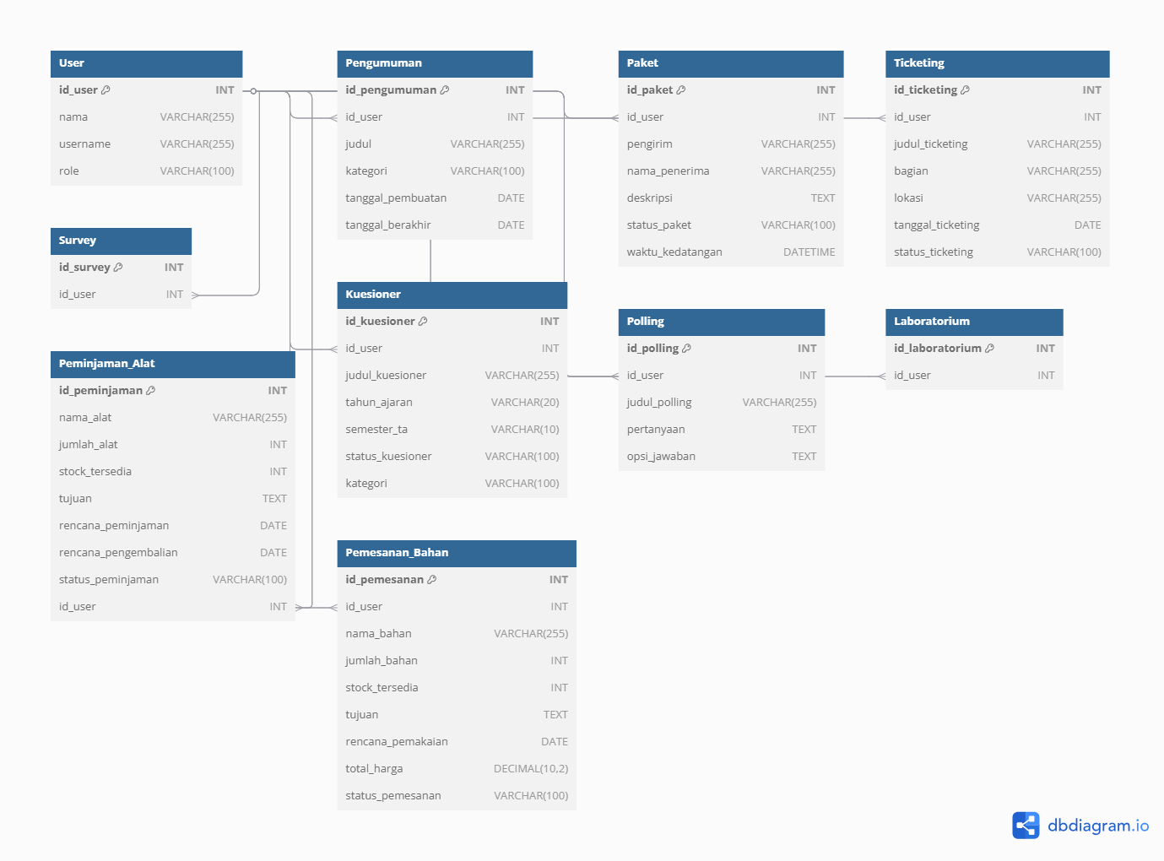

**Gambar 3. PDM SISTEM PERANCANGAN DATABASE**

* 1. **TABEL FISIK**

**2.3.1 Membuat Tabel Entitas**

**Tabel User**

|  |  |  |  |
| --- | --- | --- | --- |
| **id_user** | **nama** | **username** | **role** |
|  |  |  |  |

**Tabel Pengumuman**

|  |  |  |  |  |  |
| --- | --- | --- | --- | --- | --- |
| **id_pengumuman** | **id_user** | **judul** | **kategori** | **tanggal_pembuatan** | **tanggal_berakhir** |
|  |  |  |  |  |  |

**Tabel Survey**

|  |  |
| --- | --- |
| **id_survey** | **id_user** |
|  |  |

**Tabel Kuesioner**

|  |  |  |  |  |  |  |
| --- | --- | --- | --- | --- | --- | --- |
| **id_kuesioner** | **id_user** | **judul_kuesioner** | **tahun_ajaran** | **semester_ta** | **status_kuesioner** | **kategori** |
|  |  |  |  |  |  |  |

**Peminjaman Alat**

|  |  |  |  |  |
| --- | --- | --- | --- | --- |
| **id_peminjaman** | **nama_alat** | **jumlah_alat** | **stock_tersedia** | **tujuan** |
|  |  |  |  |  |

|  |  |  |  |
| --- | --- | --- | --- |
| **rencana_peminjaman** | **rencana_pengembalian** | **status_peminjaman** | **id_user** |
|  |  |  |  |

**Tabel Pemesanan Bahan**

|  |  |  |  |  |
| --- | --- | --- | --- | --- |
| **id_pemesanan** | **id_user** | **nama_bahan** | **jumlah_bahan** | **stock_tersedia** |
|  |  |  |  |  |

|  |  |  |  |
| --- | --- | --- | --- |
| **tujuan** | **rencana_pemakaian** | **total_harga** | **status_pemesanan** |
|  |  |  |  |

**Tabel Paket**

|  |  |  |  |
| --- | --- | --- | --- |
| **id_paket** | **id_user** | **pengirim** | **nama_penerima** |
|  |  |  |  |

|  |  |  |
| --- | --- | --- |
| **deskripsi** | **status_paket** | **waktu_kedatangan** |
|  |  |  |

**Tabel Ticketing**

|  |  |  |  |
| --- | --- | --- | --- |
| **id_ticketing** | **id_user** | **judul_ticketing** | **bagian** |
|  |  |  |  |

|  |  |  |
| --- | --- | --- |
| **lokasi** | **tanggal_ticketing** | **status_ticketing** |
|  |  |  |

**Tabel Polling**

|  |  |  |  |  |
| --- | --- | --- | --- | --- |
| **id_polling** | **id_user** | **judul_polling** | **Pertanyaan** | **opsi_jawaban** |
|  |  |  |  |  |

**Tabel Laboratorium**

|  |  |
| --- | --- |
| **id_laboratorium** | **id_user** |
|  |  |

**2.3.2 Mengisi Data dan Membuat Relasi dari Kardinalitas**

**Tabel User**

|  |  |  |  |
| --- | --- | --- | --- |
| **id_user** | **nama** | **username** | **role** |
| **A001** | **Boy** | **BgMora** | **Admin** |
| **U002** | **Kaleh** | **Kaleh01** | **user** |
| **U003** | **Rony** | **BlackRny** | **user** |

**Tabel Pengumuman**

|  |  |  |  |  |  |
| --- | --- | --- | --- | --- | --- |
| **id_pengumuman** | **id_user** | **judul** | **kategori** | **tanggal_pembuatan** | **tanggal_berakhir** |
| **P001** | **U001** | **Pengumuman A** | **Kategori 1** | **2023-01-01** | **2023-01-10** |
| **P002** | **U002** | **Pengumuman B** | **Kategori 2** | **2023-01-02** | **2023-01-15** |
| **P003** | **U001** | **Pengumuman C** | **Kategori 1** | **2023-01-03** | **2023-01-20** |

**Tabel Survey**

|  |  |
| --- | --- |
| **id_survey** | **id_user** |
| **S001** | **U001** |
| **S002** | **U002** |
| **S003** | **U003** |

**Tabel Kuesioner**

|  |  |  |  |  |  |  |
| --- | --- | --- | --- | --- | --- | --- |
| **id_kuesioner** | **id_user** | **judul_kuesioner** | **tahun_ajaran** | **semester_ta** | **status_kuesioner** | **kategori** |
| **K001** | **K001** | **K001** | **K001** | **K001** | **K001** | **K001** |
| **U001** | **U001** | **U001** | **U001** | **U001** | **U001** | **U001** |
| **Kuesioner A** | **Kuesioner A** | **Kuesioner A** | **Kuesioner A** | **Kuesioner A** | **Kuesioner A** | **Kuesioner A** |

**Peminjaman Alat**

|  |  |  |  |  |
| --- | --- | --- | --- | --- |
| **id_peminjaman** | **nama_alat** | **jumlah_alat** | **stock_tersedia** | **tujuan** |
| **PM001** | **Alat A** | **2** | **10** | **Tujuan A** |
| **PM002** | **Alat B** | **5** | **7** | **Tujuan B** |
| **PM003** | **Alat C** | **3** | **4** | **Tujuan C** |

|  |  |  |  |
| --- | --- | --- | --- |
| **rencana_peminjaman** | **rencana_pengembalian** | **status_peminjaman** | **id_user** |
| **2023-02-01** | **2023-02-07** | **dipinjam** | **A001** |
| **2023-02-10** | **2023-02-17** | **tersedia** | **U002** |
| **2023-02-15** | **2023-02-20** | **dipinjam** | **U003** |

**Tabel Pemesanan Bahan**

|  |  |  |  |  |
| --- | --- | --- | --- | --- |
| **id_pemesanan** | **id_user** | **nama_bahan** | **jumlah_bahan** | **stock_tersedia** |
| **P001** | **A001** | **Bahan A** | **10** | **50** |
| **P002** | **U002** | **Bahan B** | **20** | **40** |
| **P003** | **U003** | **Bahan C** | **15** | **30** |

|  |  |  |  |
| --- | --- | --- | --- |
| **tujuan** | **rencana_pemakaian** | **total_harga** | **status_pemesanan** |
| **Penggunaan A** | **2023-03-01** | **100000** | **aktif** |
| **Penggunaan B** | **2023-03-05** | **200000** | **selesai** |
| **Penggunaan C** | **2023-03-10** | **150000** | **aktif** |

**Tabel Paket**

|  |  |  |  |
| --- | --- | --- | --- |
| **id_paket** | **id_user** | **pengirim** | **nama_penerima** |
| **PK001** | **U001** | **Pengirim A** | **Penerima A** |
| **PK002** | **U002** | **Pengirim B** | **Penerima B** |
| **PK003** | **U003** | **Pengirim C** | **Penerima C** |

|  |  |  |
| --- | --- | --- |
| **deskripsi** | **status_paket** | **waktu_kedatangan** |
| **Deskripsi A** | **terkirim** | **2023-04-01** |
| **Deskripsi B** | **dalam perjalanan** | **2023-04-05** |
| **Deskripsi C** | **terkirim** | **2023-04-10** |

**Tabel Ticketing**

|  |  |  |  |
| --- | --- | --- | --- |
| **id_ticketing** | **id_user** | **judul_ticketing** | **bagian** |
| **T001** | **U001** | **Ticket A** | **Bagian A** |
| **T002** | **U002** | **Ticket B** | **Bagian B** |
| **T003** | **U003** | **Ticket C** | **Bagian C** |

|  |  |  |
| --- | --- | --- |
| **lokasi** | **tanggal_ticketing** | **status_ticketing** |
| **Lokasi A** | **2023-05-01** | **aktif** |
| **Lokasi B** | **2023-05-02** | **ditutup** |
| **Lokasi C** | **2023-05-03** | **aktif** |

**Tabel Polling**

|  |  |  |  |  |
| --- | --- | --- | --- | --- |
| **id_polling** | **id_user** | **judul_polling** | **Pertanyaan** | **opsi_jawaban** |
| **PO001** | **U001** | **Polling A** | **Pertanyaan A** | **Opsi A** |
| **PO002** | **U002** | **Polling B** | **Pertanyaan B** | **Opsi B** |
| **PO003** | **U003** | **Polling C** | **Pertanyaan C** | **Opsi C** |

**Tabel Laboratorium**

|  |  |
| --- | --- |
| **id_laboratorium** | **id_user** |
| **L001** | **A001** |
| **L002** | **U002** |
| **L003** | **U003** |

# BAB 3 NORMALISASI

* 1. **Normalisasi Tabel Fisik**

Normalisasi adalah proses desain skema basis data untuk mengurangi redundansi data dan memastikan konsistensi dengan memecah tabel yang besar menjadi tabel yang lebih kecil dan lebih terstruktur. Normalisasi dibagi menjadi beberapa tahap, mulai dari First Normal Form (1NF) hingga Third Normal Form (3NF), dengan tujuan menghilangkan anomali yang dapat muncul saat melakukan pembaruan, penghapusan, atau penyisipan data. Tabel normalisasi adalah skema teoritis yang dapat digunakan sebagai dasar perancangan struktur basis data yang lebih efisien dan bebas dari anomali, sedangkan tabel fisik lebih berfokus pada implementasi dan kinerja.

**Tabel User**

1. **1NF (First Normal Form)** 
   * Setiap kolom berisi nilai atomik.
   * Tidak ada grup berulang dalam kolom.
   * Semua data di kolom memiliki nilai yang unik.

|  |  |
| --- | --- |
| **Atribut** | **Nilai** |
| **id_user** | **A001** |
| **nama** | **Boy** |
| **username** | **BgMora** |
| **role** | **Admin** |

|  |  |
| --- | --- |
| **Atribut** | **Nilai** |
| **id_user** | **U002** |
| **nama** | **Kaleh** |
| **username** | **Kaleh01** |
| **role** | **User** |

|  |  |
| --- | --- |
| **Atribut** | **Nilai** |
| **id_user** | **U003** |
| **nama** | **Rony** |
| **username** | **BlackRny** |
| **role** | **User** |

**Penjelasan 1NF:** Setiap kolom memiliki nilai atomik dan tidak ada data yang terulang dalam kolom yang sama.

1. **2NF (Second Normal Form)**

* Tabel sudah memenuhi 1NF.
* Semua atribut non-prima (seperti nama, username, dan role) sepenuhnya bergantung pada primary key (id_user), tanpa ada ketergantungan parsial.

|  |  |
| --- | --- |
| **Atribut** | **Nilai** |
| **id_user** | **A001** |
| **nama** | **Boy** |
| **username** | **BgMora** |
| **role** | **Admin** |

|  |  |
| --- | --- |
| **Atribut** | **Nilai** |
| **id_user** | **U002** |
| **nama** | **Kaleh** |
| **username** | **Kaleh01** |
| **role** | **User** |

|  |  |
| --- | --- |
| **Atribut** | **Nilai** |
| **id_user** | **U003** |
| **nama** | **Rony** |
| **username** | **BlackRny** |
| **role** | **User** |

**Penjelasan 2NF:** Semua atribut bergantung sepenuhnya pada kunci primer, yaitu id_user.

1. **3NF (Third Normal Form)**
   * Sudah memenuhi 2NF.
   * Tidak ada ketergantungan transitif antara kolom non-prima.
   * Atribut non-prima hanya bergantung langsung pada primary key dan tidak

bergantung pada atribut non-prima lainnya

|  |  |
| --- | --- |
| **Atribut** | **Nilai** |
| **id_user** | **A001** |
| **nama** | **Boy** |
| **username** | **BgMora** |
| **role** | **Admin** |

|  |  |
| --- | --- |
| **Atribut** | **Nilai** |
| **id_user** | **U002** |
| **nama** | **Kaleh** |
| **username** | **Kaleh01** |
| **role** | **User** |

|  |  |
| --- | --- |
| **Atribut** | **Nilai** |
| **id_user** | **U003** |
| **nama** | **Rony** |
| **username** | **BlackRny** |
| **role** | **User** |

**Penjelasan 3NF:** Tidak ada ketergantungan transitif pada kolom non-primer.

**Tabel Pengumuman**

1. **1NF (First Normal Form):**
   * Semua kolom berisi nilai atomik.
   * Tidak ada grup berulang dalam kolom.
   * Semua data di kolom memiliki nilai yang unik.

|  |  |
| --- | --- |
| **Atribut** | **Nilai** |
| **id_pengumuman** | **P001** |
| **id_user** | **U001** |
| **judul** | **Pengumuman A** |
| **kategori** | **Kategori 1** |
| **tanggal_pembuatan** | **2023-01-01** |
| **tanggal_berakhir** | **2023-01-10** |
| **id_pengumuman** | **P002** |
| **id_user** | **U002** |
| **judul** | **Pengumuman B** |
| **kategori** | **Kategori 2** |
| **tanggal_pembuatan** | **2023-01-02** |
| **tanggal_berakhir** | **2023-01-15** |
| **id_pengumuman** | **P003** |
| **id_user** | **U001** |
| **judul** | **Pengumuman C** |
| **kategori** | **Kategori 1** |
| **tanggal_pembuatan** | **2023-01-03** |
| **tanggal_berakhir** | **2023-01-20** |

**Penjelasan 1NF:** Tabel ini sudah memenuhi 1NF karena semua data sudah terstruktur dengan baik dan tidak ada kolom yang dapat dibagi lagi (misalnya, tidak ada kolom yang berisi nilai gabungan atau array).

1. **2NF (Second Normal Form):**
   * Tabel sudah berada dalam 1NF.
   * Tidak ada ketergantungan parsial pada kunci utama (artinya, setiap kolom

non-kunci bergantung sepenuhnya pada kunci utama).

|  |  |
| --- | --- |
| **Atribut** | **Nilai** |
| **id_pengumuman** | **P001** |
| **id_user** | **U001** |
| **judul** | **Pengumuman A** |
| **kategori** | **Kategori 1** |
| **tanggal_pembuatan** | **2023-01-01** |
| **tanggal_berakhir** | **2023-01-10** |
| **id_pengumuman** | **P002** |
| **id_user** | **U002** |
| **judul** | **Pengumuman B** |
| **kategori** | **Kategori 2** |
| **tanggal_pembuatan** | **2023-01-02** |
| **tanggal_berakhir** | **2023-01-15** |
| **id_pengumuman** | **P003** |
| **id_user** | **U001** |
| **judul** | **Pengumuman C** |
| **kategori** | **Kategori 1** |
| **tanggal_pembuatan** | **2023-01-03** |
| **tanggal_berakhir** | **2023-01-20** |

**Penjelasan 2NF:** Karena id_pengumuman adalah kunci utama yang unik, dan tidak ada kolom yang bergantung hanya pada sebagian kunci utama, maka tabel tetap sama.

1. **3NF (Third Normal Form):**

* Tabel sudah berada dalam 2NF.
* Tidak ada ketergantungan transitif antara kolom non-kunci (artinya, kolom

non-kunci tidak bergantung pada kolom non-kunci lainnya).

|  |  |
| --- | --- |
| **Atribut** | **Nilai** |
| **id_pengumuman** | **P001** |
| **id_user** | **U001** |
| **judul** | **Pengumuman A** |
| **kategori** | **Kategori 1** |
| **tanggal_pembuatan** | **2023-01-01** |
| **tanggal_berakhir** | **2023-01-10** |
| **id_pengumuman** | **P002** |
| **id_user** | **U002** |
| **judul** | **Pengumuman B** |
| **kategori** | **Kategori 2** |
| **tanggal_pembuatan** | **2023-01-02** |
| **tanggal_berakhir** | **2023-01-15** |
| **id_pengumuman** | **P003** |
| **id_user** | **U001** |
| **judul** | **Pengumuman C** |
| **kategori** | **Kategori 1** |
| **tanggal_pembuatan** | **2023-01-03** |
| **tanggal_berakhir** | **2023-01-20** |

**Penjelasan 3NF:** Tabel ini sudah memenuhi 3NF karena tidak ada ketergantungan transitif antar kolom non-kunci.

* Kolom-kolom non-kunci (judul, kategori, tanggal_pembuatan, tanggal_berakhir) hanya bergantung pada id_pengumuman dan id_user, yang merupakan kunci utama, tanpa ada ketergantungan pada kolom non-kunci lainnya.
* Karena tidak ada ketergantungan transitif, tabel tetap sama pada 3NF.

**Tabel Survey**

1. **1NF (First Normal Form):**

* Setiap kolom hanya memiliki satu nilai (nilai atomik)
* Tidak ada grup berulang atau multivalue attribute
* Setiap baris unik (identifikasi dengan primary key)

|  |  |
| --- | --- |
| **Atribut** | **Nilai** |
| **id_survey** | **S001** |
| **id_user** | **U001** |
| **id_survey** | **S002** |
| **id_user** | **U002** |
| **id_survey** | **S003** |
| **id_user** | **U003** |

**Penjelasan 1NF:**

* Setiap atribut (kolom) berisi nilai yang atomik (tidak terpecah lagi).
* Tidak ada kolom yang menyimpan data dalam bentuk list atau grup berulang.
* Baris dapat dibedakan secara unik oleh atribut id_survey sebagai kandidat kunci utama.

1. **2NF (Second Normal Form):**

* Sudah dalam bentuk 1NF
* Tidak ada ketergantungan parsial pada primary key (jika menggunakan kunci gabungan)

|  |  |
| --- | --- |
| **Atribut** | **Nilai** |
| **id_survey** | **S001** |
| **id_user** | **U001** |
| **id_survey** | **S002** |
| **id_user** | **U002** |
| **id_survey** | **S003** |
| **id_user** | **U003** |

**Penjelasan 2NF:**

* Kunci utama cukup dengan id_survey, bukan kombinasi.
* Atribut id_user bergantung secara penuh pada id_survey, bukan sebagian.
* Tidak ada ketergantungan parsial terhadap bagian dari kunci.

1. **3NF (Third Normal Form):**

* Sudah dalam bentuk 2NF
* Tidak ada ketergantungan transitif antara atribut non-kunci dengan kunci primer

|  |  |
| --- | --- |
| **Atribut** | **Nilai** |
| **id_survey** | **S001** |
| **id_user** | **U001** |
| **id_survey** | **S002** |
| **id_user** | **U002** |
| **id_survey** | **S003** |
| **id_user** | **U003** |

**Penjelasan 3NF:**

* Atribut non-kunci (id_user) tidak bergantung pada atribut non-kunci lainnya.
* Tidak ditemukan ketergantungan transitif (misalnya: id_survey → id_user → sesuatu).
* Hubungan antar atribut tetap langsung terhadap kunci primer.

**Tabel Kuesioner**

* 1. **1NF (First Normal Form):**
* Setiap atribut (kolom) mengandung nilai atomik (tidak berupa set atau list).
* Tidak ada pengulangan kelompok atribut dalam satu baris.
* Setiap baris dalam tabel memiliki identitas unik, biasanya melalui primary key.

|  |  |
| --- | --- |
| **Atribut** | **Nilai** |
| **id_kuesioner** | **K001** |
| **id_user** | **U001** |
| **judul_kuesioner** | **Kuisioner A** |
| **tahun_ajaran** | **2023** |
| **semester_ta** | **1** |
| **kategori** | **Kategori 1** |

|  |  |
| --- | --- |
| **Atribut** | **Nilai** |
| **id_kuesioner** | **K002** |
| **id_user** | **U002** |
| **judul_kuesioner** | **Kuisioner B** |
| **tahun_ajaran** | **2023** |
| **semester_ta** | **2** |
| **kategori** | **Kategori 2** |

|  |  |
| --- | --- |
| **Atribut** | **Nilai** |
| **id_kuesioner** | **K003** |
| **id_user** | **U001** |
| **judul_kuesioner** | **Kuisioner C** |
| **tahun_ajaran** | **2023** |
| **semester_ta** | **1** |
| **kategori** | **Kategori 3** |

**Penjelasan 1NF:** Tabel Kuesioner telah memenuhi bentuk normal pertama (1NF) karena semua atribut memiliki nilai atomik yang tidak terpecah, seperti judul_kuesioner yang berisi satu judul saja dan kategori yang tidak menyimpan beberapa nilai sekaligus. Tidak terdapat grup atribut berulang dalam satu record, dan seluruh data terorganisir dalam struktur tabular yang konsisten. Setiap baris juga dapat diidentifikasi secara unik melalui id_kuesioner, sehingga tidak menimbulkan ambiguitas.

**2NF (Second Normal Form):**

* Sudah memenuhi 1NF.
* Semua atribut non-kunci harus bergantung penuh pada seluruh kunci utama, bukan hanya sebagian.

|  |  |
| --- | --- |
| **Atribut** | **Nilai** |
| **id_kuesioner** | **K001** |
| **id_user** | **U001** |
| **judul_kuesioner** | **Kuisioner A** |
| **tahun_ajaran** | **2023** |
| **semester_ta** | **1** |
| **kategori** | **Kategori 1** |

|  |  |
| --- | --- |
| **Atribut** | **Nilai** |
| **id_kuesioner** | **K002** |
| **id_user** | **U002** |
| **judul_kuesioner** | **Kuisioner B** |
| **tahun_ajaran** | **2023** |
| **semester_ta** | **2** |
| **kategori** | **Kategori 2** |

|  |  |
| --- | --- |
| **Atribut** | **Nilai** |
| **id_kuesioner** | **K003** |
| **id_user** | **U001** |
| **judul_kuesioner** | **Kuisioner C** |
| **tahun_ajaran** | **2023** |
| **semester_ta** | **1** |
| **kategori** | **Kategori 3** |

**Penjelasan 2NF:** Tabel ini telah memenuhi bentuk normal kedua karena id_kuesioner berfungsi sebagai kunci utama tunggal, dan semua atribut non-kunci seperti id_user, judul_kuesioner, tahun_ajaran, semester_ta, dan kategori bergantung sepenuhnya pada id_kuesioner. Tidak terdapat ketergantungan parsial yang hanya melibatkan bagian dari kunci (karena kuncinya bukan kombinasi). Oleh karena itu, tidak diperlukan pemisahan entitas pada tahap ini dan struktur tabel tetap dipertahankan.

**3NF (Third Normal Form):**

* Sudah memenuhi 2NF.
* Tidak ada ketergantungan transitif antara atribut non-kunci terhadap kunci utama.

|  |  |
| --- | --- |
| **Atribut** | **Nilai** |
| **id_kuesioner** | **K001** |
| **id_user** | **U001** |
| **judul_kuesioner** | **Kuisioner A** |
| **tahun_ajaran** | **2023** |
| **semester_ta** | **1** |
| **kategori** | **Kategori 1** |

|  |  |
| --- | --- |
| **Atribut** | **Nilai** |
| **id_kuesioner** | **K002** |
| **id_user** | **U002** |
| **judul_kuesioner** | **Kuisioner B** |
| **tahun_ajaran** | **2023** |
| **semester_ta** | **2** |
| **kategori** | **Kategori 2** |

|  |  |
| --- | --- |
| **Atribut** | **Nilai** |
| **id_kuesioner** | **K003** |
| **id_user** | **U001** |
| **judul_kuesioner** | **Kuisioner C** |
| **tahun_ajaran** | **2023** |
| **semester_ta** | **1** |
| **kategori** | **Kategori 3** |

**Penjelasan 3NF :** Struktur tabel tetap tidak berubah dari 2NF ke 3NF karena tidak terdapat ketergantungan transitif antar atribut non-kunci. Semua atribut seperti judul_kuesioner, tahun_ajaran, semester_ta, dan kategori secara langsung bergantung pada id_kuesioner tanpa melalui atribut perantara. Sebagai contoh, kategori tidak bergantung pada judul_kuesioner, tetapi langsung ditentukan oleh id_kuesioner. Dengan demikian, struktur ini sudah optimal dari sisi efisiensi penyimpanan dan integritas data, dan tidak memerlukan dekomposisi lebih lanjut.

**Tabel Peminjaman Alat**

1. **1NF (First Normal Form):**

* Data Atomik: Semua kolom dalam tabel hanya berisi nilai tunggal (atomik) tanpa grup berulang. Setiap sel hanya mengandung satu nilai, sehingga memenuhi syarat 1NF.
* Tidak Ada Grup Berulang: Tidak ada atribut yang mengandung daftar atau grup nilai yang lebih dari satu dalam satu kolom. Setiap baris berisi informasi yang terpisah dan unik.
* Struktur Sederhana: Tabel sudah memisahkan data dengan jelas, di mana setiap baris hanya berisi informasi tentang satu peminjaman alat, dan semua atribut dalam tabel berhubungan langsung dengan primary key (id_peminjaman).

|  |  |
| --- | --- |
| **Atribut** | **Nilai** |
| **id_peminjaman** | **P001** |
| **nama_alat** | **Laptop** |
| **jumlah_alat** | **10** |
| **Stock_tersedia** | **5** |
| **tujuan** | **Untuk Kuliah** |
| **rencana_peminjaman** | **2023-01-01** |
| **rencana_pengembalian** | **2023-01-05** |
| **status_peminjaman** | **Diterima** |
| **id_user** | **U001** |

|  |  |
| --- | --- |
| **Atribut** | **Nilai** |
| **id_peminjaman** | **P002** |
| **nama_alat** | **Proyektor** |
| **jumlah_alat** | **5** |
| **Stock_tersedia** | **3** |
| **tujuan** | **Acara Seminar** |
| **rencana_peminjaman** | **2023-01-02** |
| **rencana_pengembalian** | **2023-01-06** |
| **status_peminjaman** | **Ditolak** |
| **id_user** | **U002** |

**Penjelasan 1NF:** Kolom berisi nilai atomik, dan tidak ada pengulangan data dalam kolom yang sama.

1. **NF (Second Normal Form):**

* Sudah 1NF: Tabel ini telah memenuhi 1NF, karena tidak ada grup berulang dan data sudah atomik.
* Tidak Ada Ketergantungan Parsial: Semua atribut non-prima (seperti nama_alat, jumlah_alat, dan stock_tersedia) bergantung sepenuhnya padaprimary key id_peminjaman.
* Tidak ada kolom yang hanya bergantung pada sebagian dari primary key (yang terjadi jika PK komposit).
* Struktur Relasional yang Terpisah: Karena PK yang digunakan hanya satu kolom (id_peminjaman), maka tidak ada ketergantungan parsial, sehingga tabel sudah memenuhi 2NF. Data seperti alat yang dipinjam dan pengguna yang meminjam hanya berhubungan langsung dengan id_peminjaman, tanpa ketergantungan yang lebih rumit.

|  |  |
| --- | --- |
| **Atribut** | **Nilai** |
| **id_peminjaman** | **P001** |
| **nama_alat** | **Laptop** |
| **jumlah_alat** | **10** |
| **Stock_tersedia** | **5** |
| **tujuan** | **Untuk Kuliah** |
| **rencana_peminjaman** | **2023-01-01** |
| **rencana_pengembalian** | **2023-01-05** |
| **status_peminjaman** | **Diterima** |
| **id_user** | **U001** |

|  |  |
| --- | --- |
| **Atribut** | **Nilai** |
| **id_peminjaman** | **P002** |
| **nama_alat** | **Proyektor** |
| **jumlah_alat** | **5** |
| **Stock_tersedia** | **3** |
| **tujuan** | **Acara Seminar** |
| **rencana_peminjaman** | **2023-01-02** |
| **rencana_pengembalian** | **2023-01-06** |
| **status_peminjaman** | **Ditolak** |
| **id_user** | **U002** |

**Penjelasan 2NF:** Semua kolom bergantung sepenuhnya pada kunci primer id_peminjaman

1. **3NF (Third Normal Form):**

* Sudah 2NF: Tabel ini sudah memenuhi 2NF, karena tidak ada ketergantungan parsial antara atribut non-prima dan primary key.
* Tidak Ada Ketergantungan Transitif: Semua atribut non-prima hanya bergantung langsung pada primary key id_peminjaman. Tidak ada ketergantungan transitif, misalnya antara id_user dan nama_user (yang jika ada, memerlukan tabel terpisah untuk User), atau antara nama_alat dan stock_tersedia.
* Pemisahan Atribut Non-Prima: Dalam tabel ini, tidak ada atribut non-prima yang bergantung pada atribut lain selain primary key. Oleh karena itu, tidak diperlukan pemisahan lebih lanjut dalam tabel ini untuk mencapai 3NF.

|  |  |
| --- | --- |
| **Atribut** | **Nilai** |
| **id_peminjaman** | **P001** |
| **nama_alat** | **Laptop** |
| **jumlah_alat** | **10** |
| **stock_tersedia** | **5** |
| **tujuan** | **Untuk Kuliah** |
| **rencana_peminjaman** | **2023-01-01** |
| **rencana_pengembalian** | **2023-01-05** |
| **status_peminjaman** | **Diterima** |
| **id_user** | **U001** |
| **Atribut** | **Nilai** |
| **id_peminjaman** | **P002** |
| **nama_alat** | **Proyektor** |
| **jumlah_alat** | **5** |
| **stock_tersedia** | **3** |
| **tujuan** | **Acara Seminar** |
| **rencana_peminjaman** | **2023-01-02** |
| **rencana_pengembalian** | **2023-01-06** |
| **status_peminjaman** | **Ditolak** |
| **id_user** | **U002** |

**Penjelasan 3NF:** Tabel sudah memenuhi 3NF, tidak ada ketergantungan transitif antar kolom non-primer.

# BAB 4 IMPLEMENTASI

* 1. **Basic SQL Query**

**Tabel User**

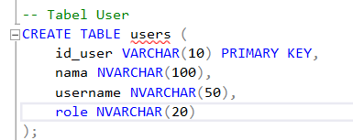

**Tabel Pengumuman**

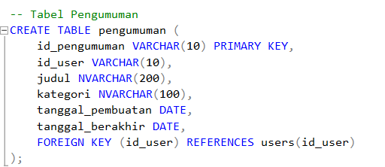

**Tabel Survey**

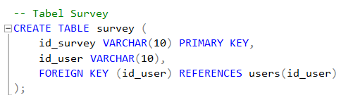

**Tabel Kuisioner**

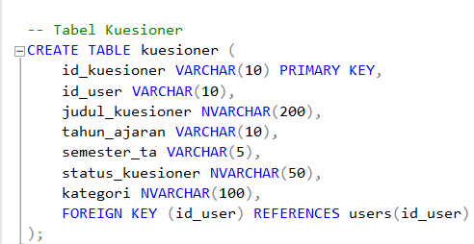

**Tabel Peminjaman Alat**

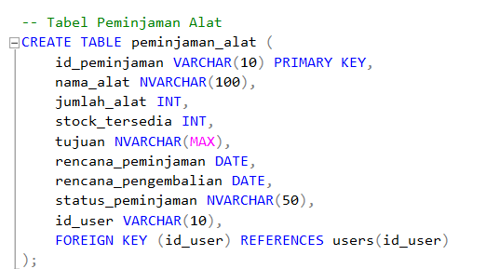

**Tabel Pemesanan Bahan**

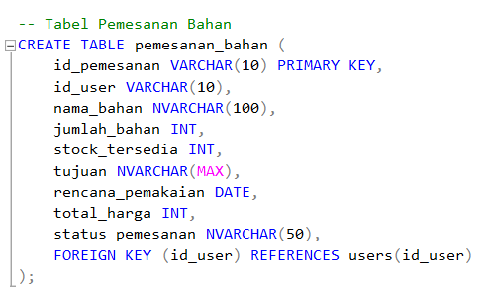

**Tabel Paket**

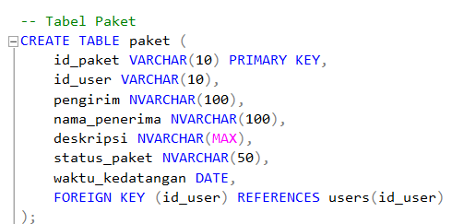

**Tabel Ticketing**

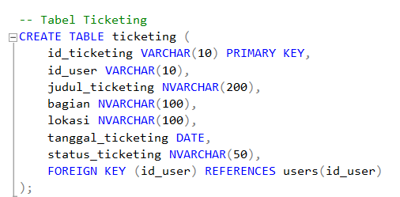

**Tabel Polling**

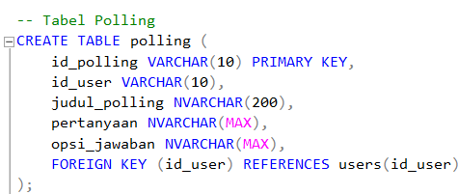

**Tabel Laboratorium**

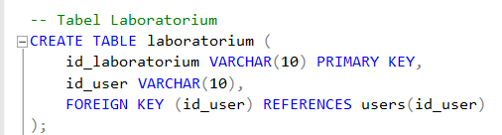

* 1. **Memasukkan data ke dalam setiap table**

**Tabel User**

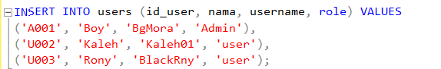

**Tabel Pengumuman**

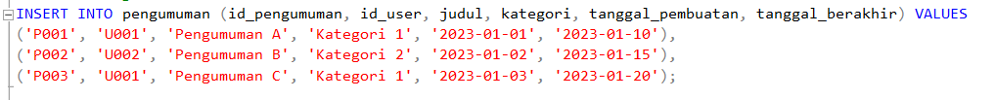

**Tabel Survey**

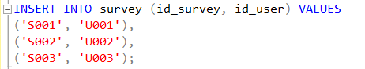

**Tabel Kuisioner**



**Tabel Peminjaman Alat**



**Tabel Pemesanan Bahan**



**Tabel Paket**



**Tabel Ticketing**



**Tabel Polling**

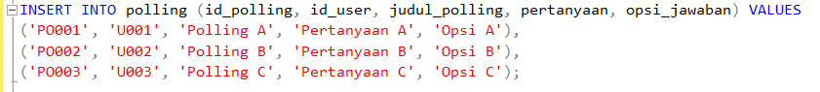

**Tabel Laboratorium**

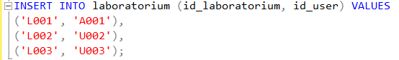

* 1. **Menampilkan data menggunakan SQL syntax**

**Query :**

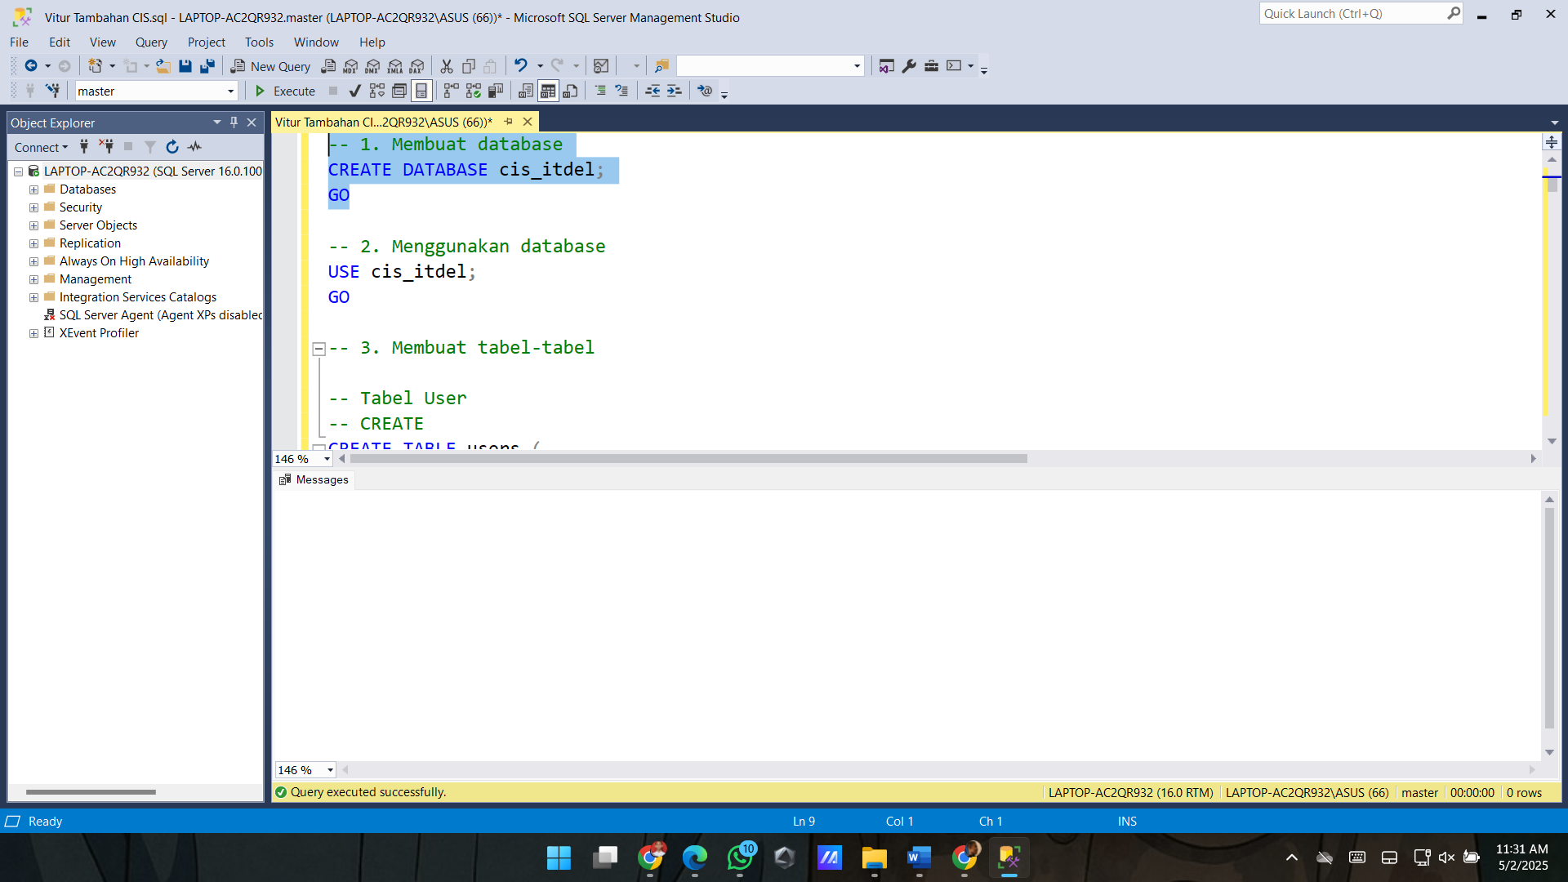

**Execute :**

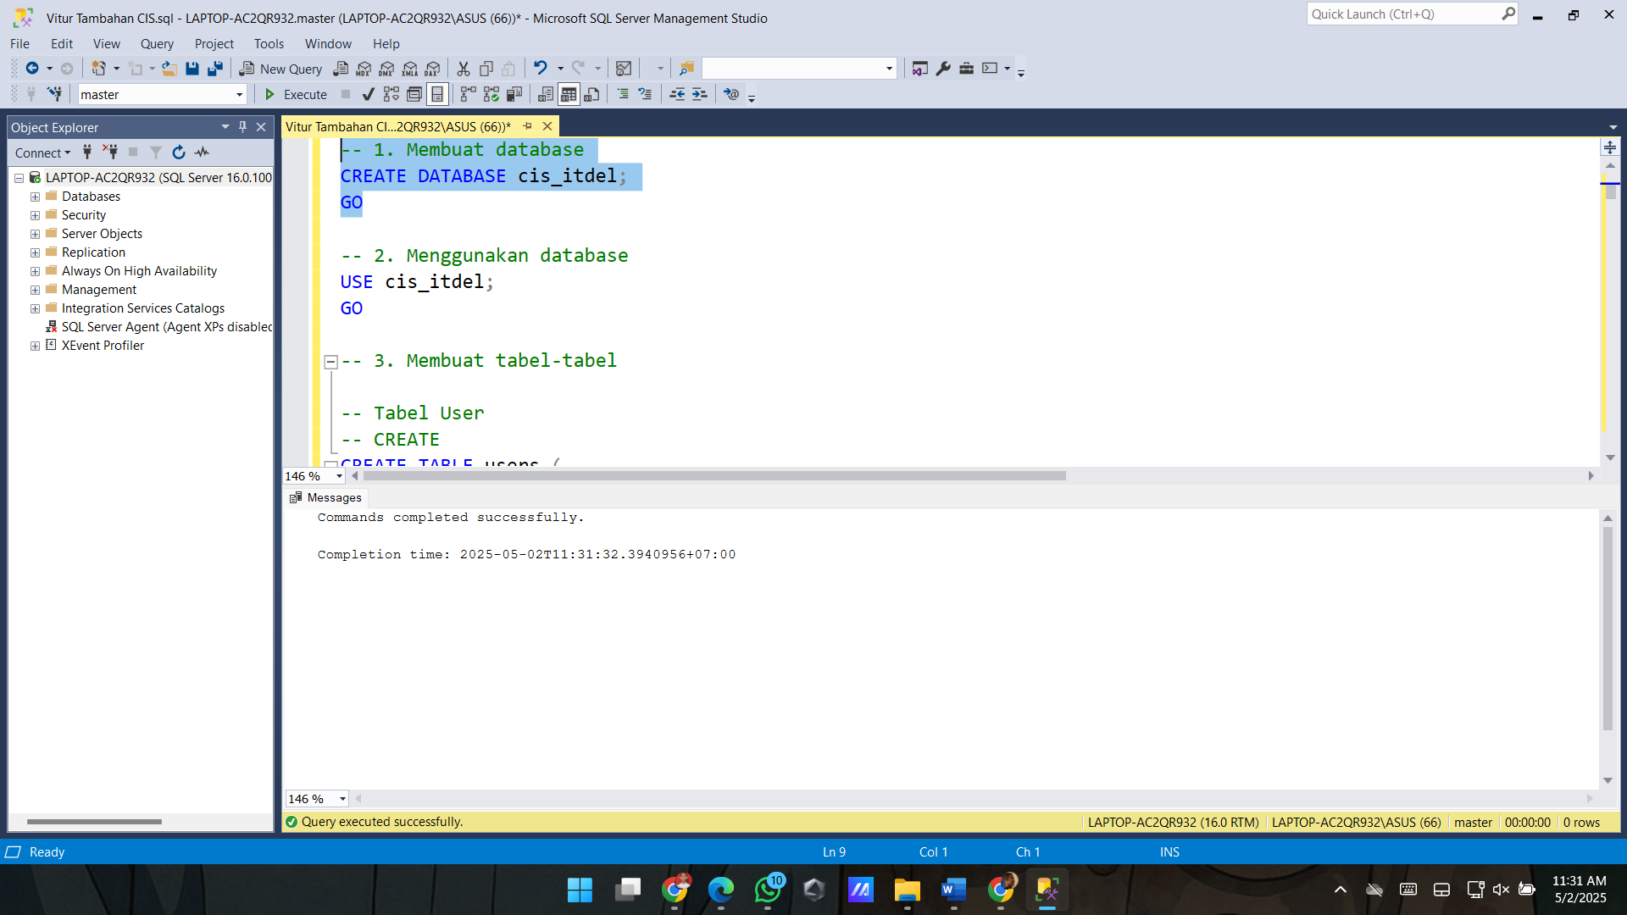

**Query :**

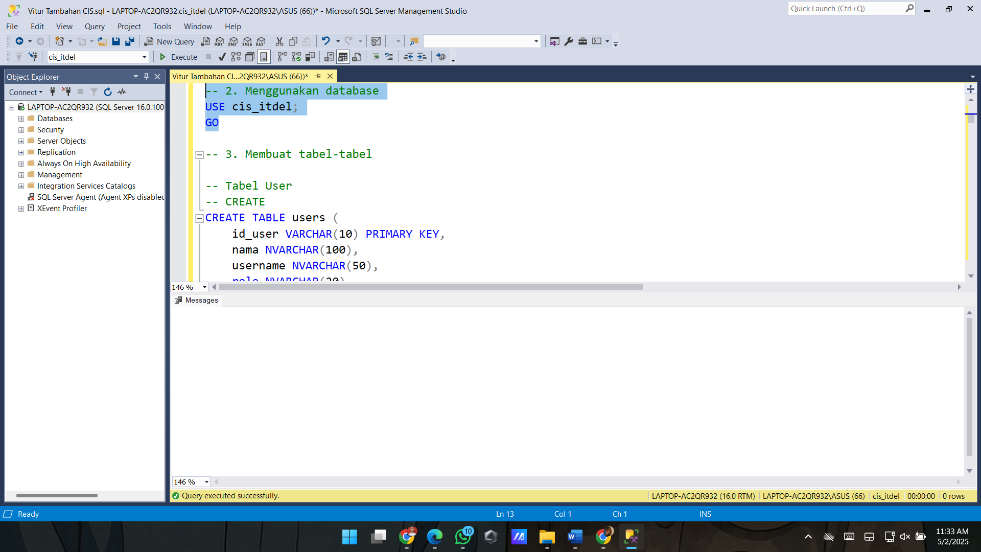

**Execute :**

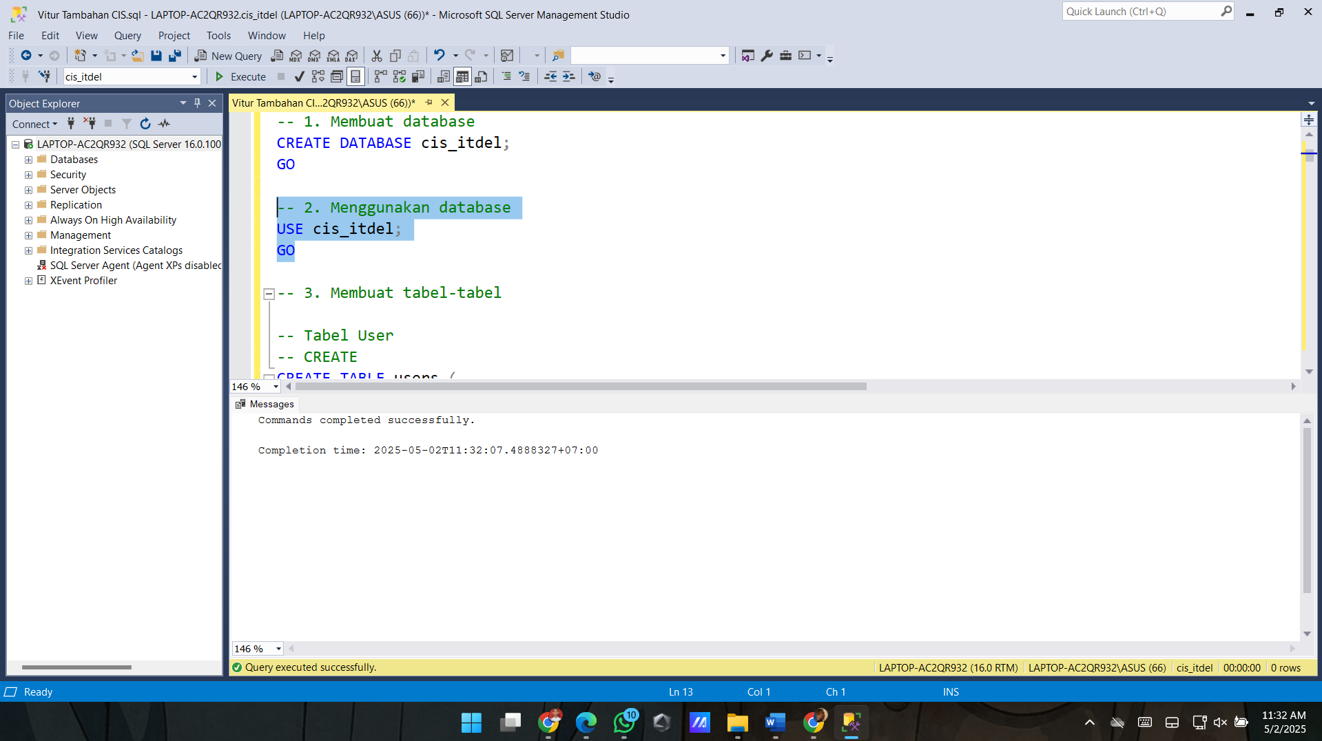

* + 1. **Tabel Users**

**Query :**

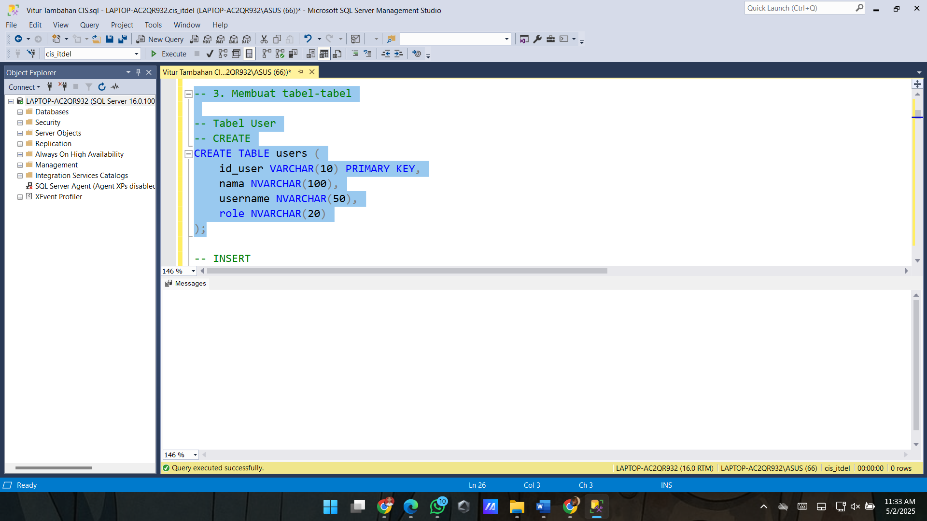

**Execute :**

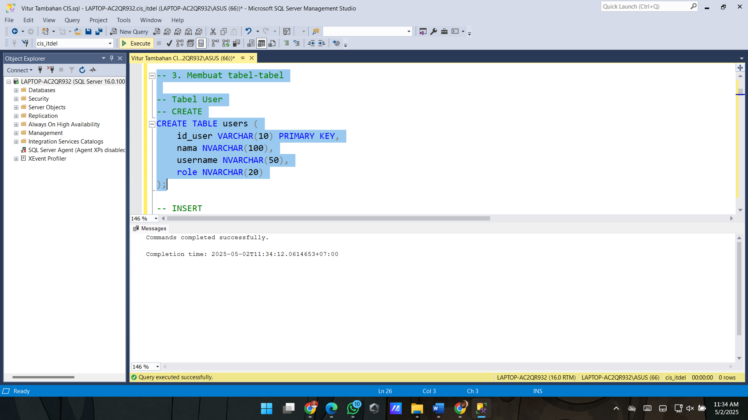

**Query :**

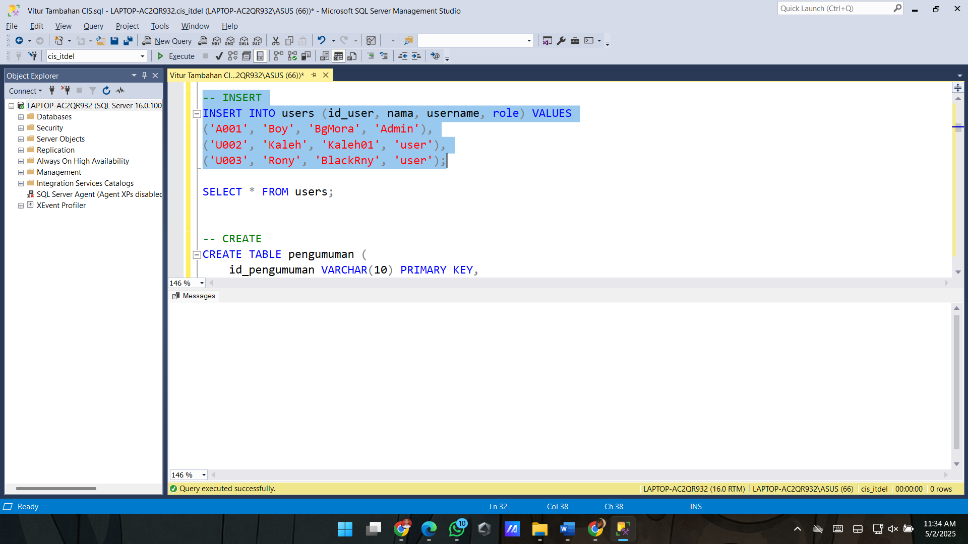

**Execute :**

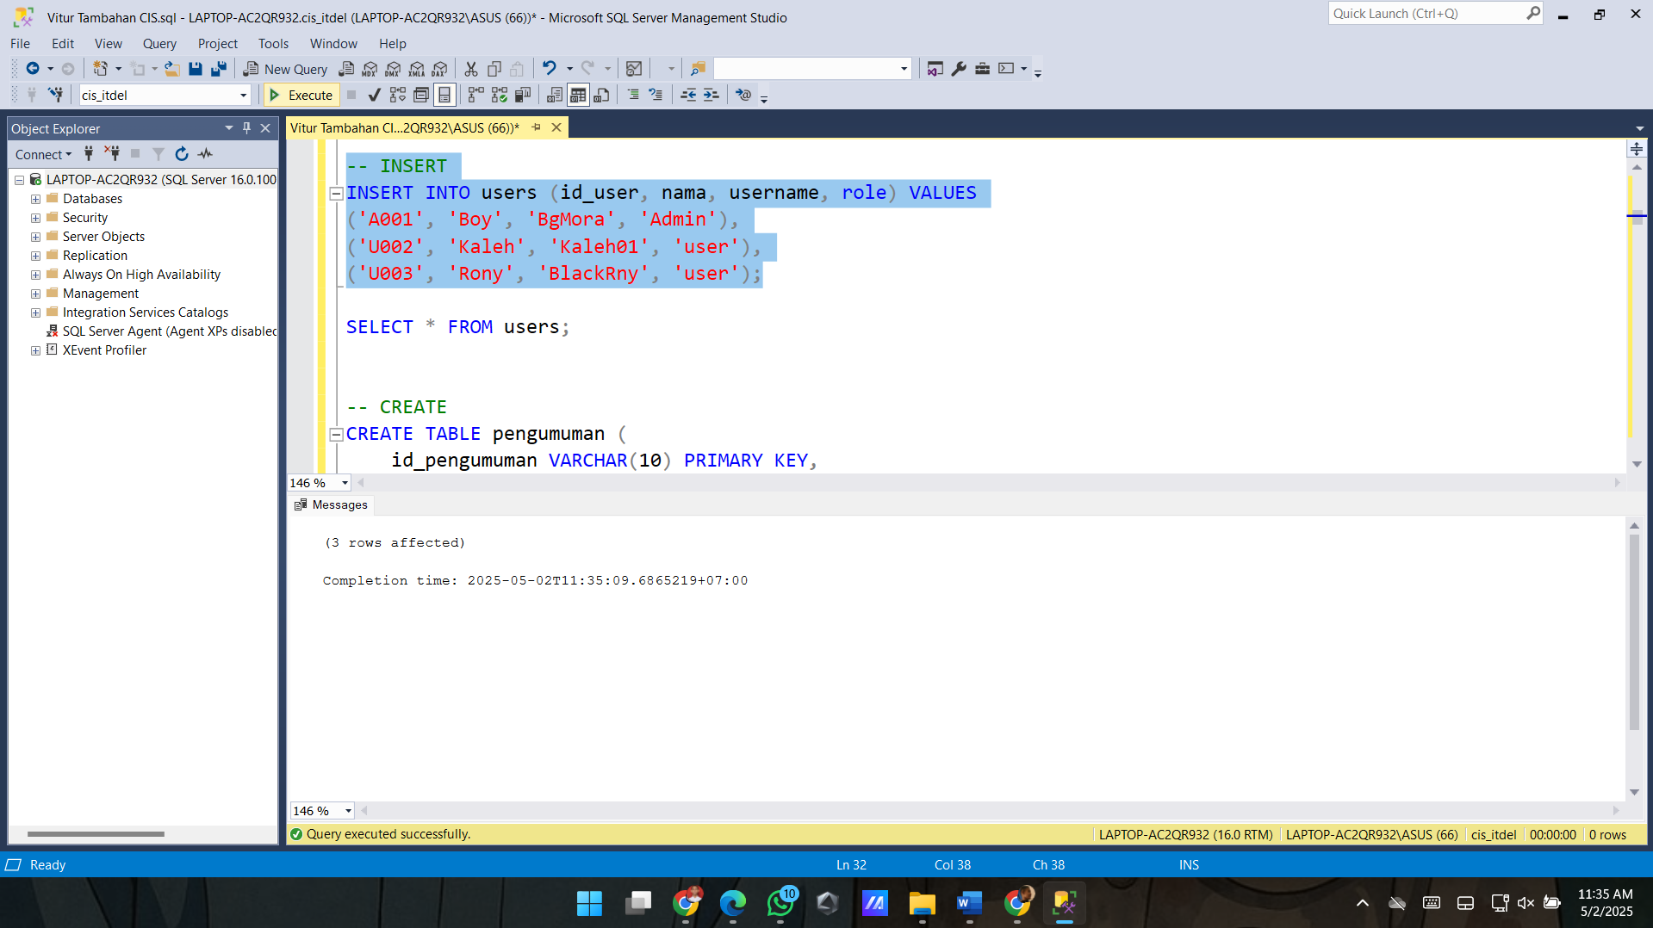

**Query :**

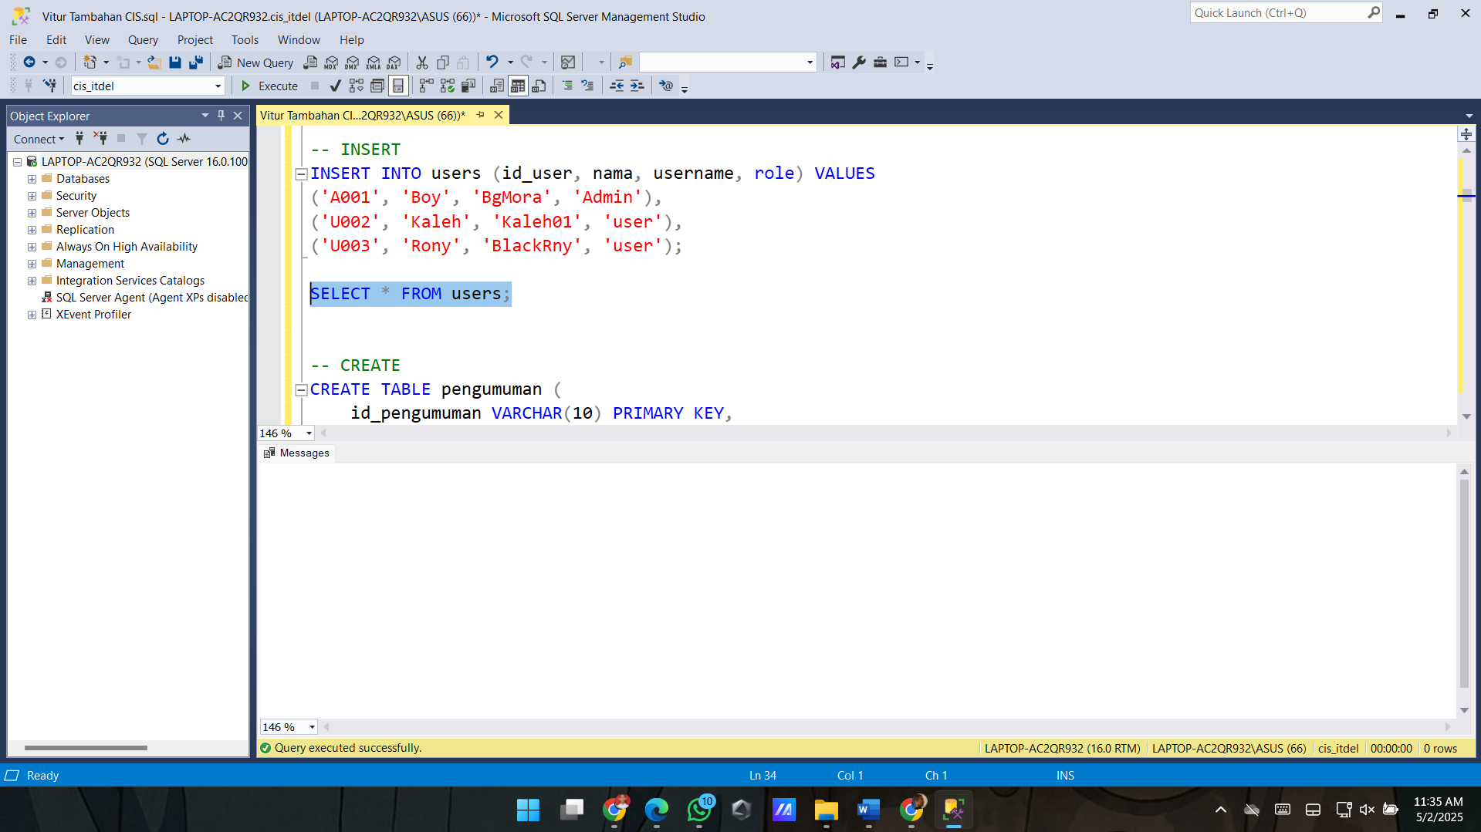

**Execute :**

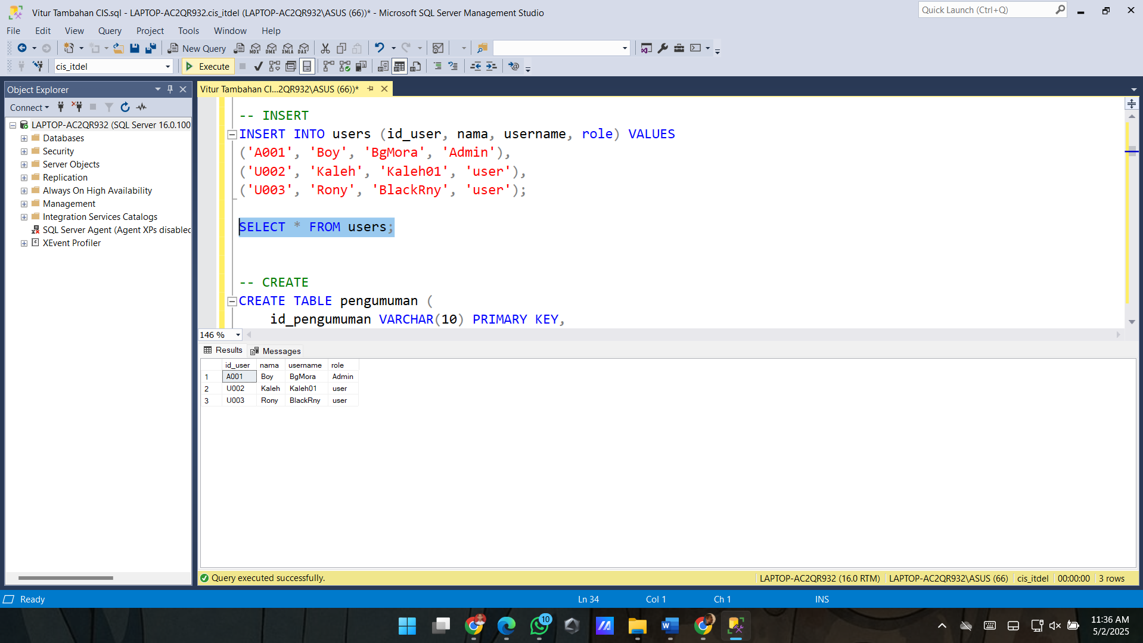

**2. Tabel Pengumuman  
 Query : (Output masih dari hasil execute code sebelumnya)**

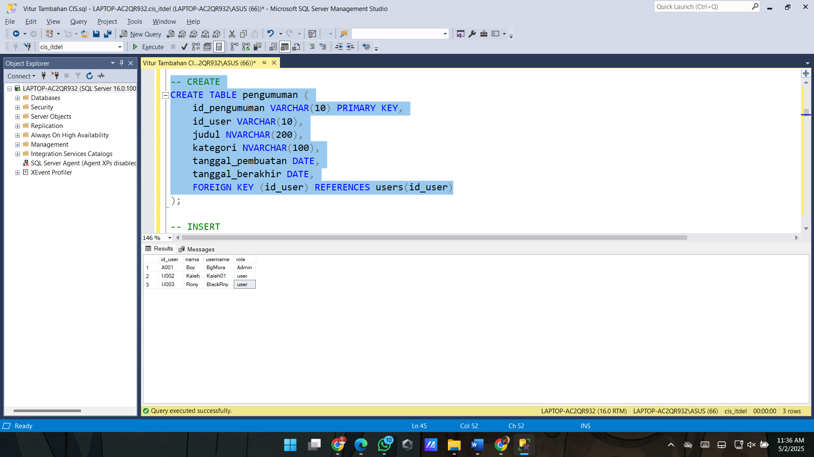

**Execute :**

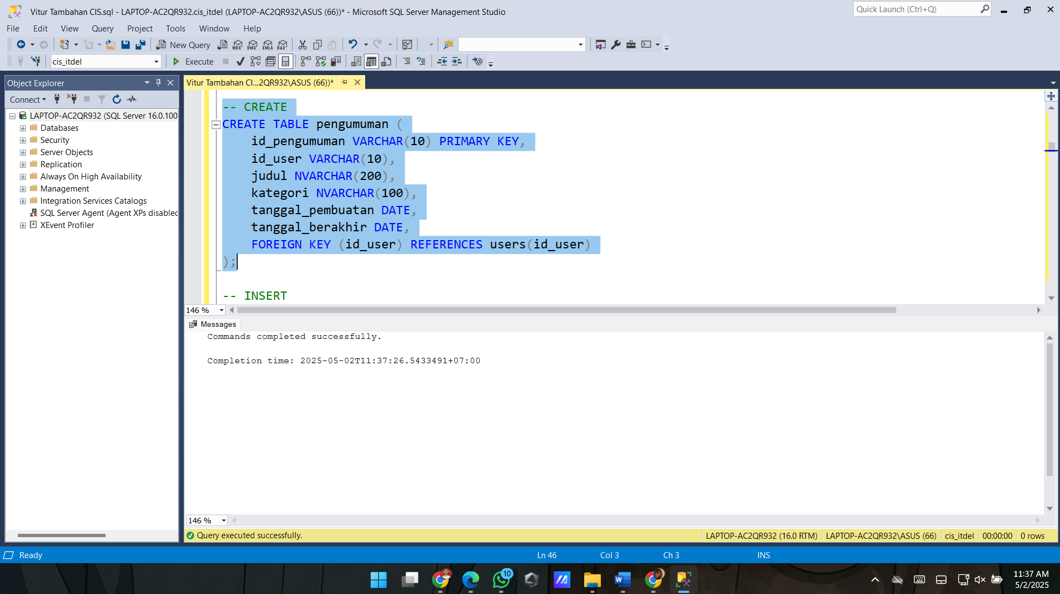

**Query :**

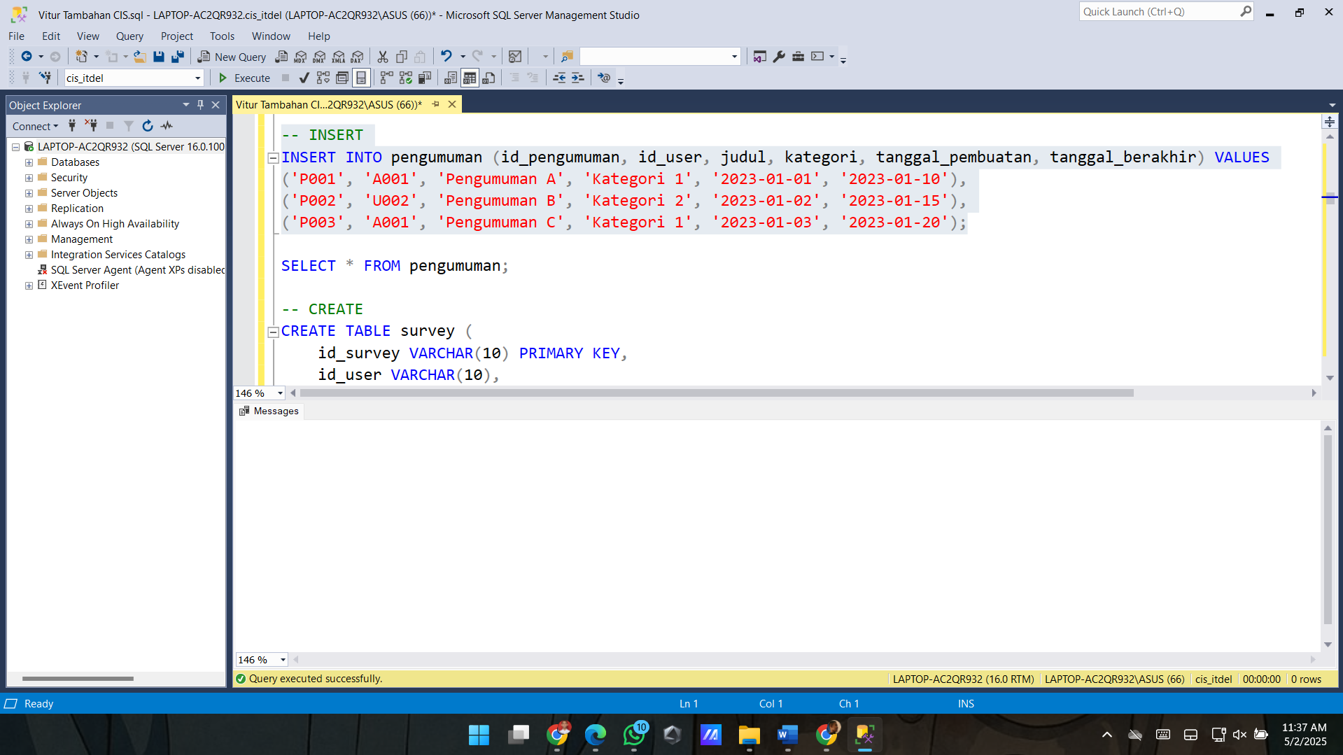

**Execute :**

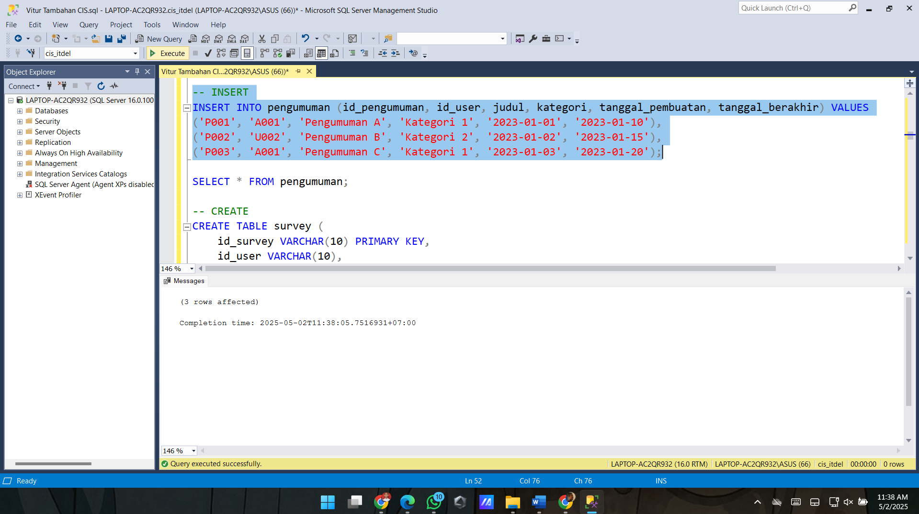

**Query :** 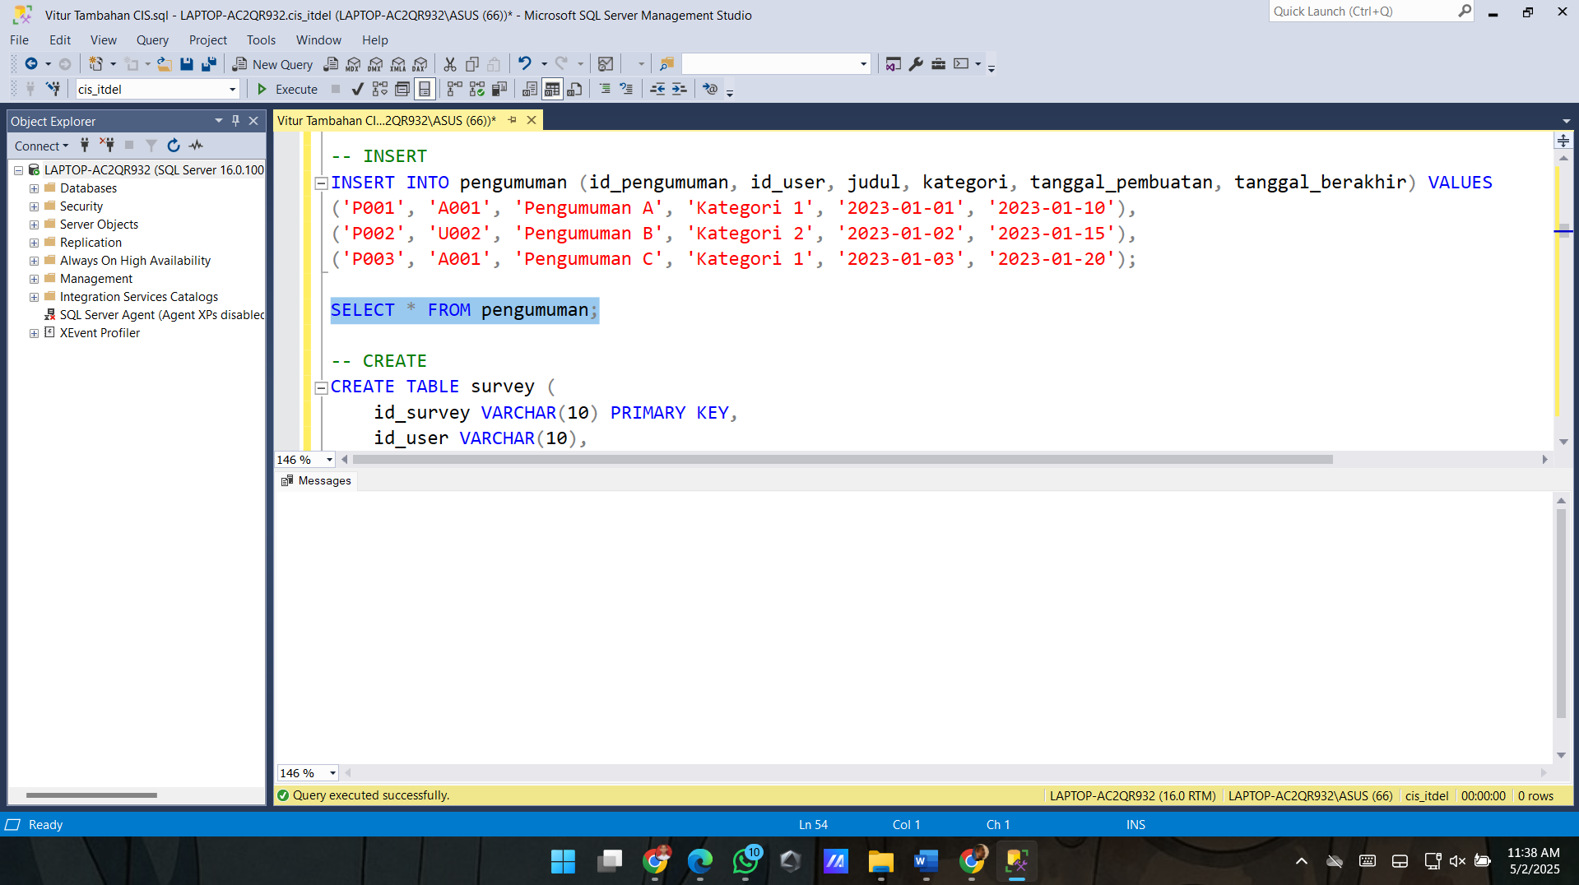

**Execute :** 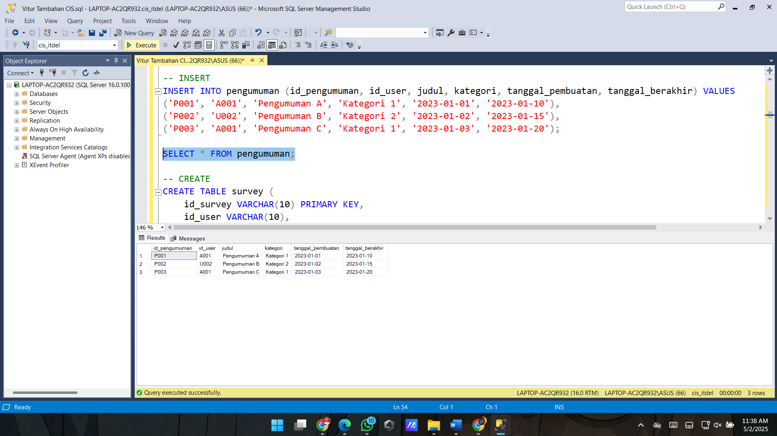

**3. Tabel Survey**

**Query :**

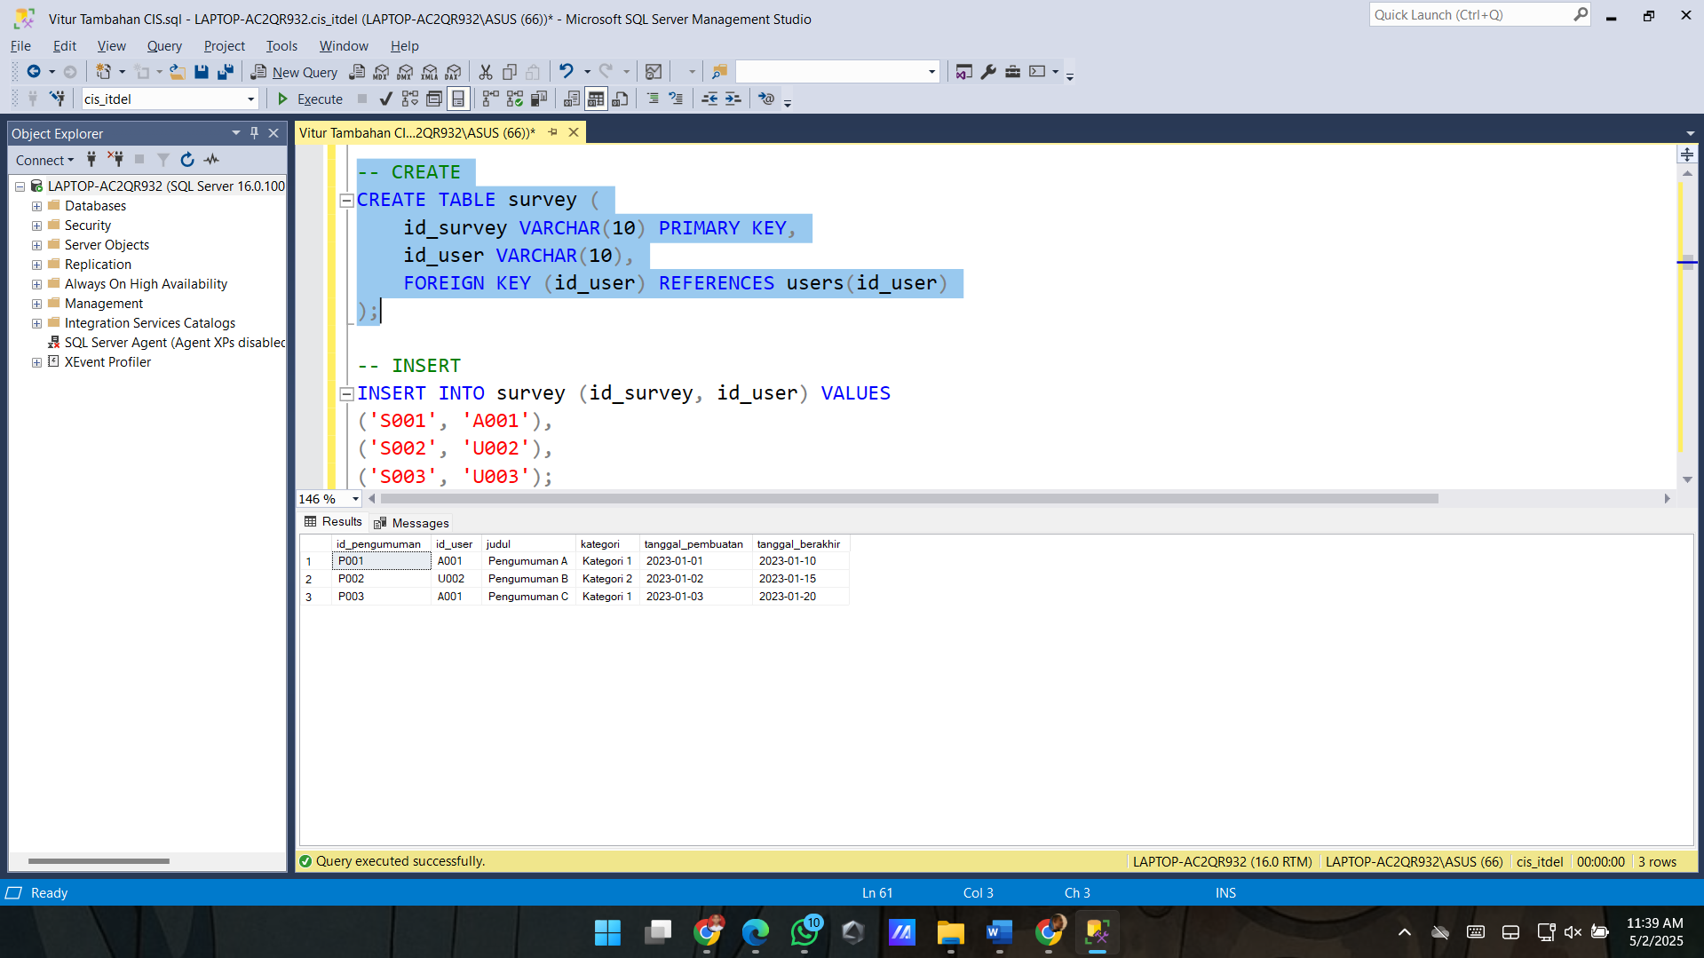

**Execute :**

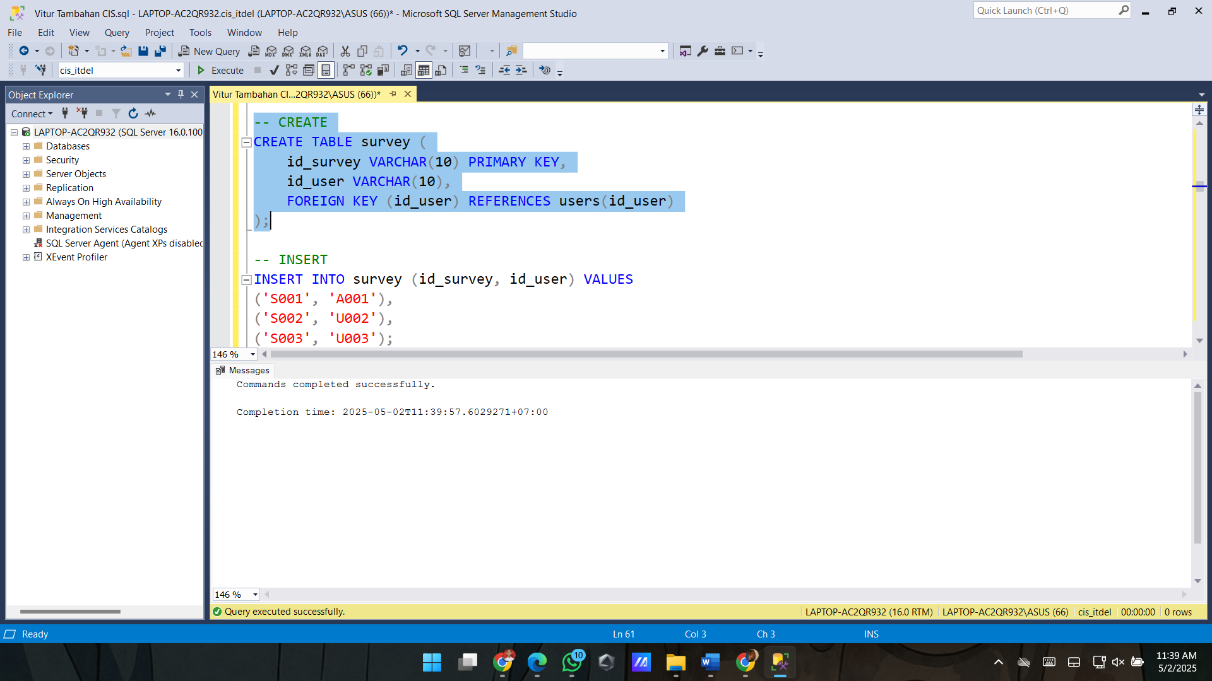

**Query :**

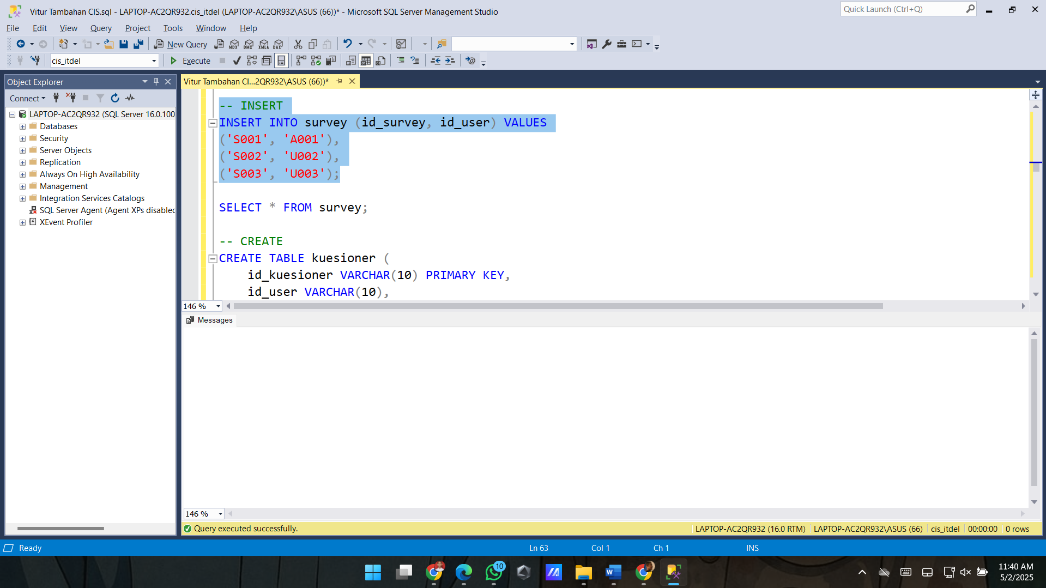

**Execute :**

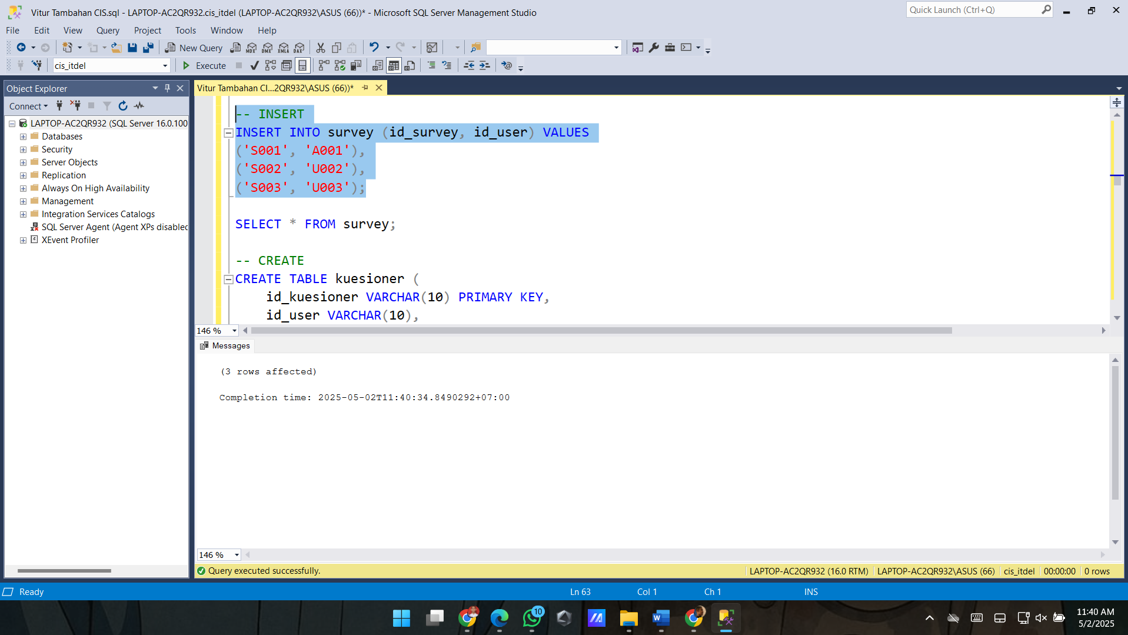

**Query :**

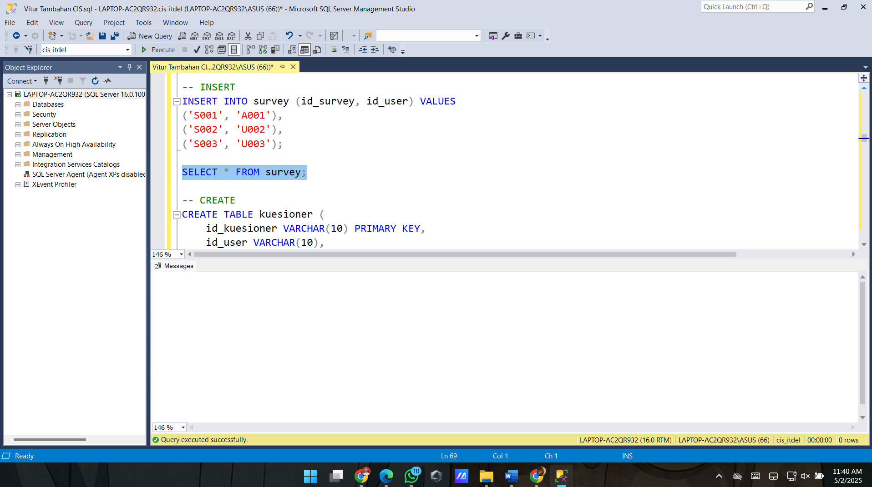

**Execute :**

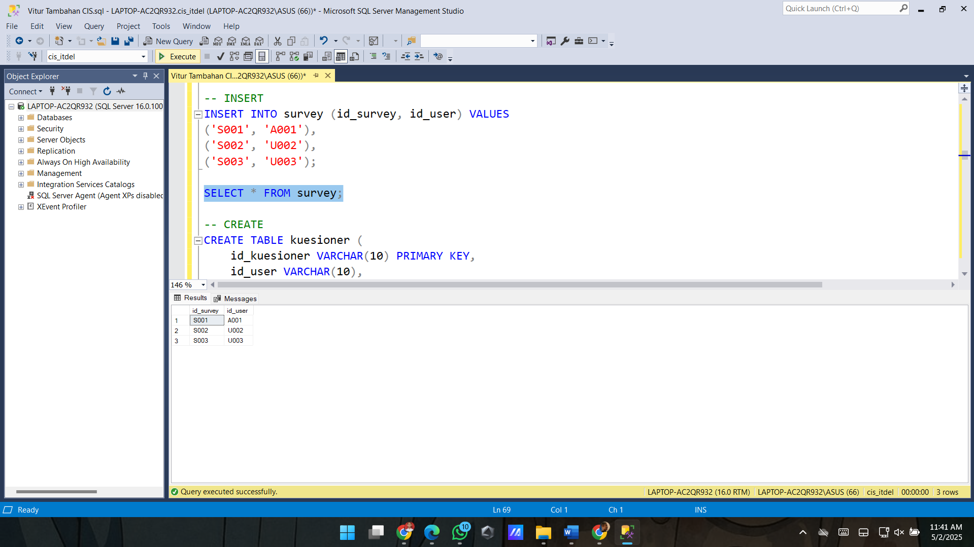

**4. Tabel Kuisoner**

**Query :**

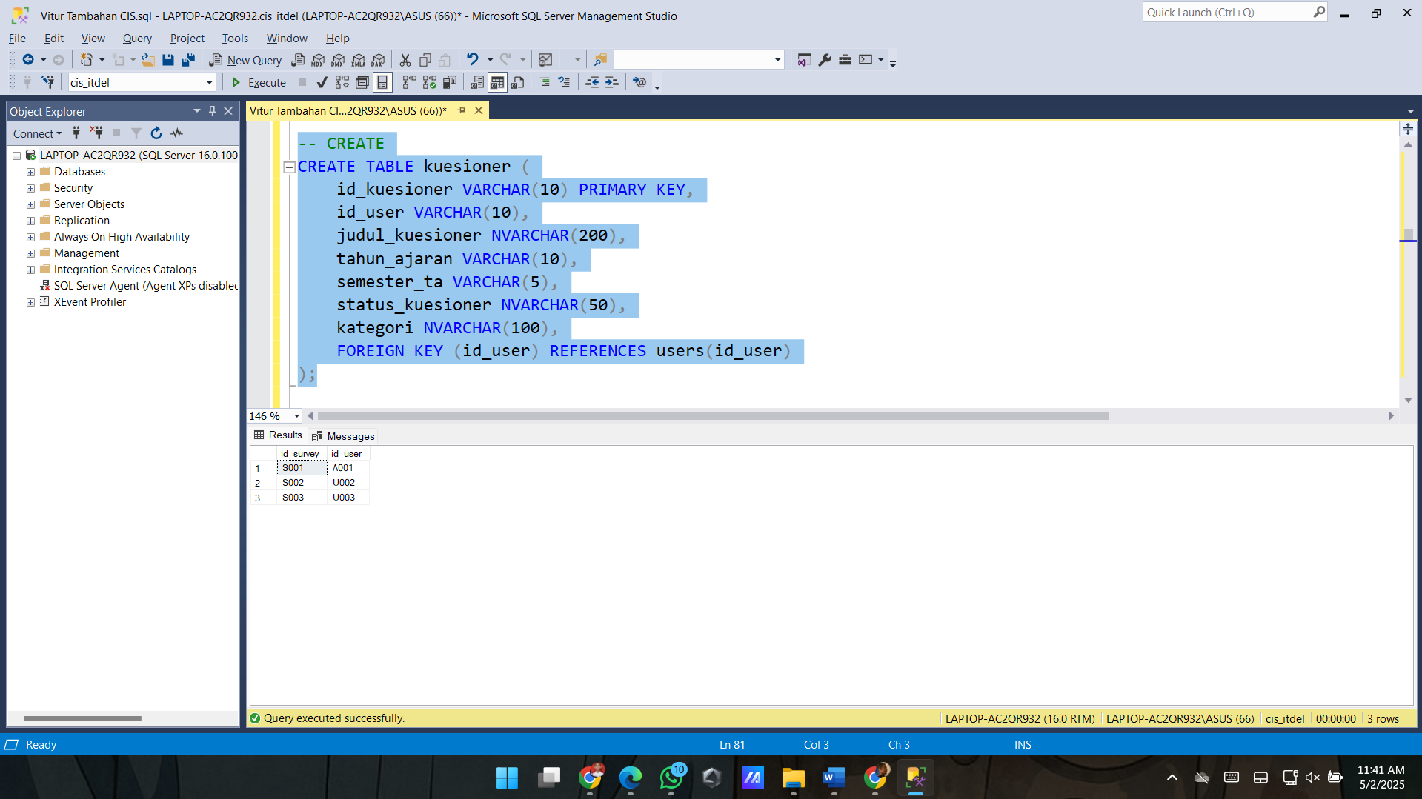

**Execute :**

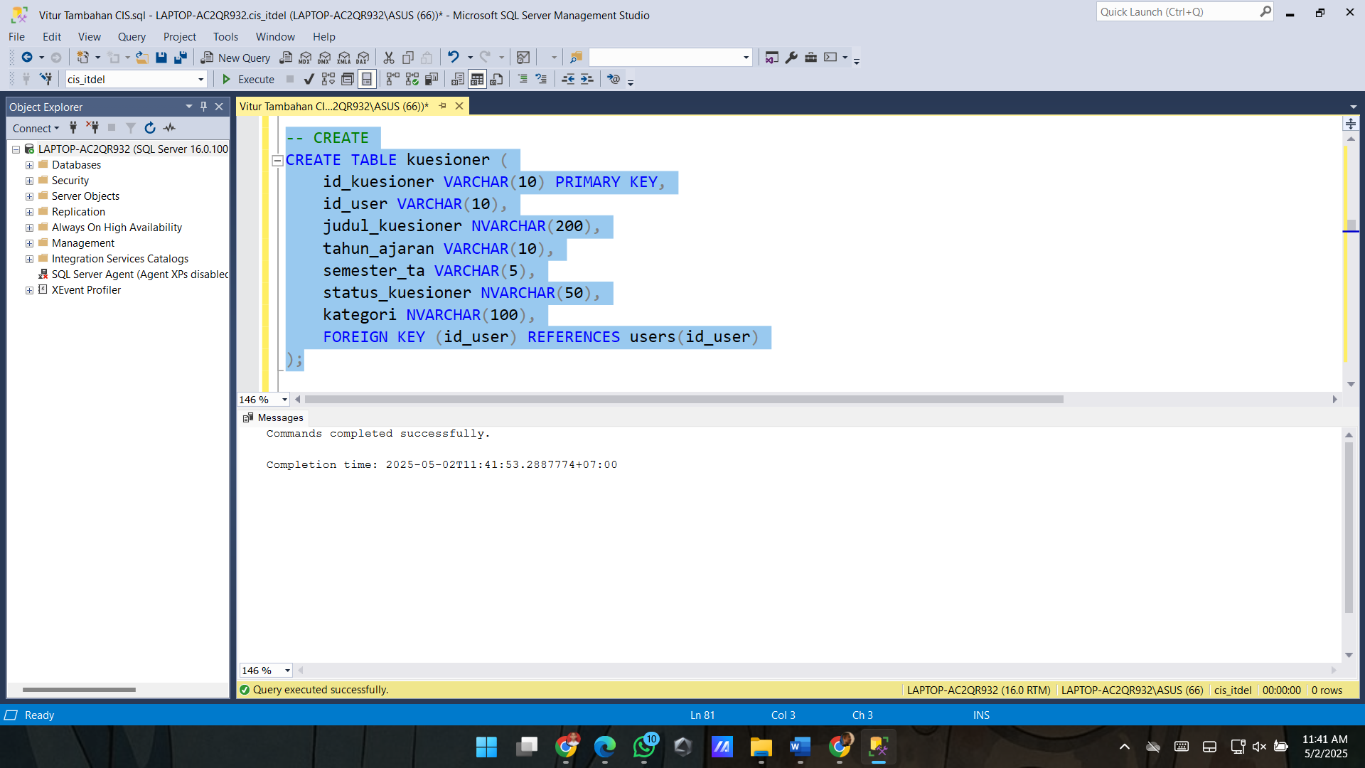

**Query :**

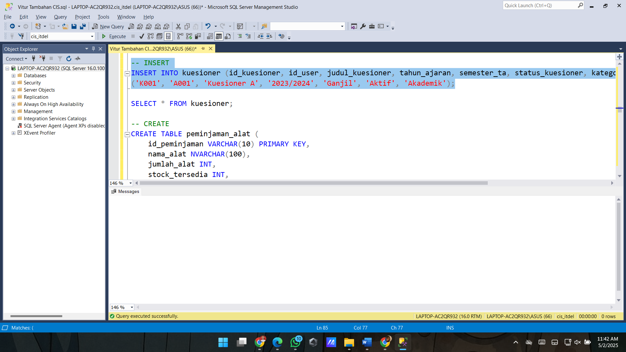

**Execute :**

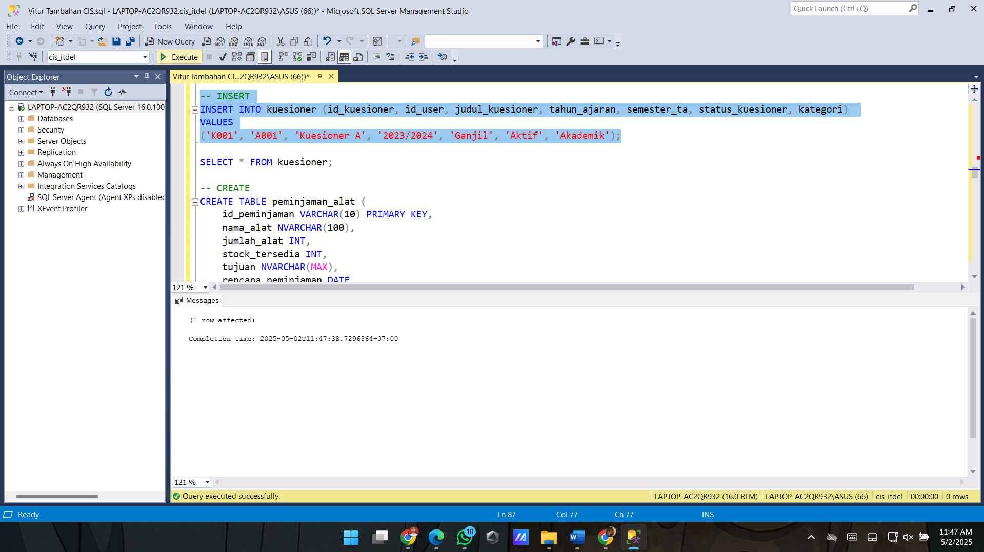

**Query :**

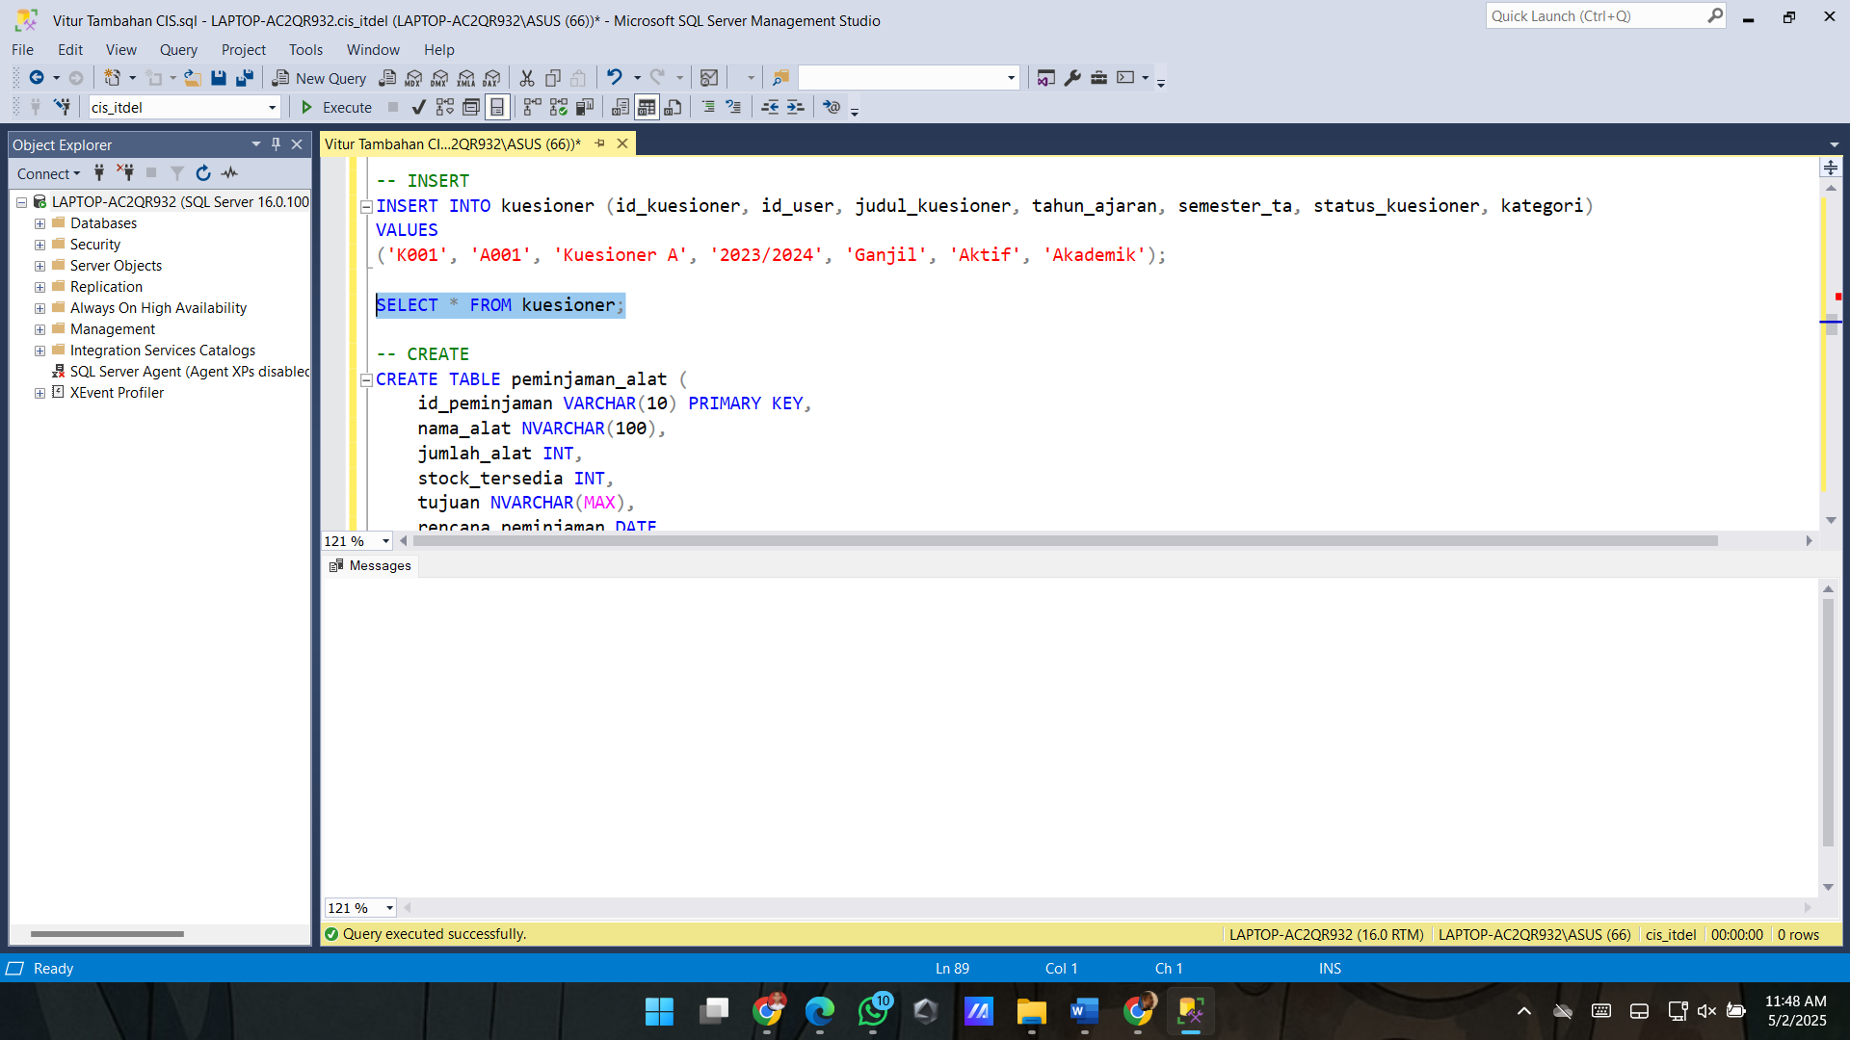

**Execute :**

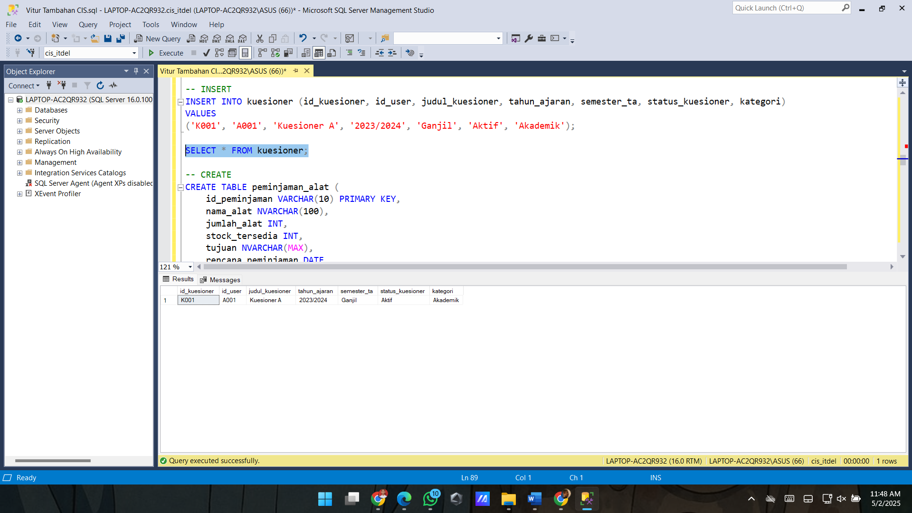

**5. Tabel Peminjaman Alat**

**Query :**

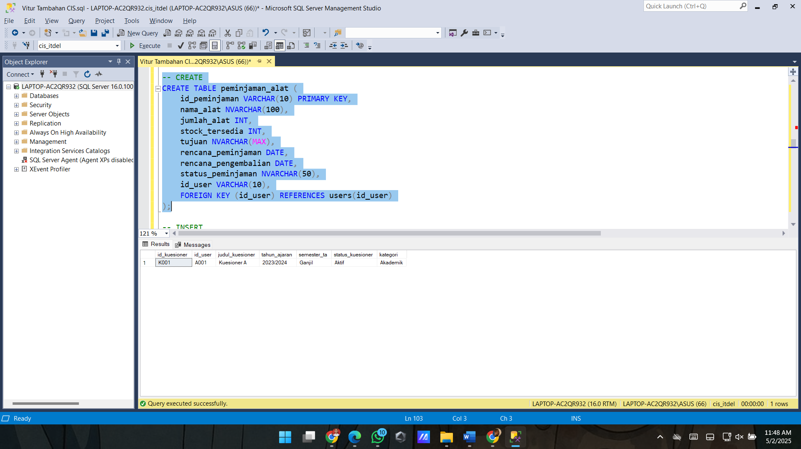

**Execute :**

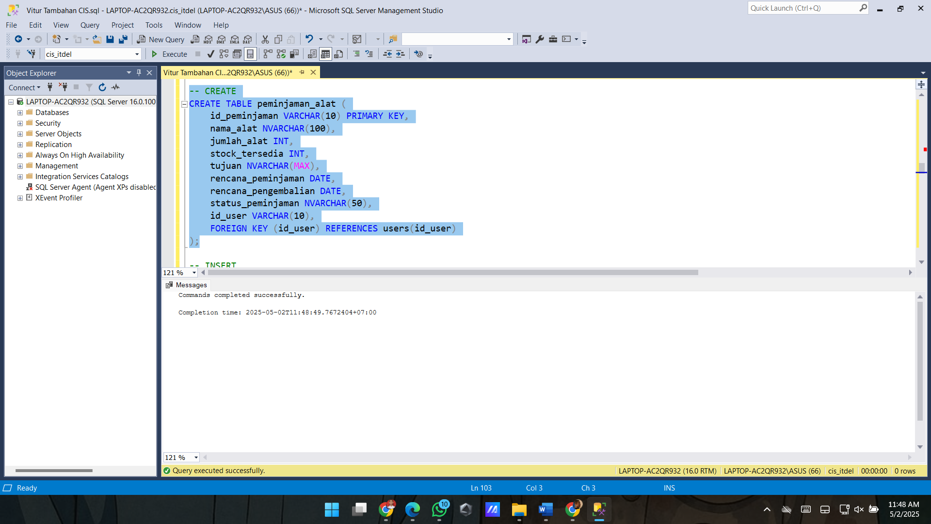

**Query :**

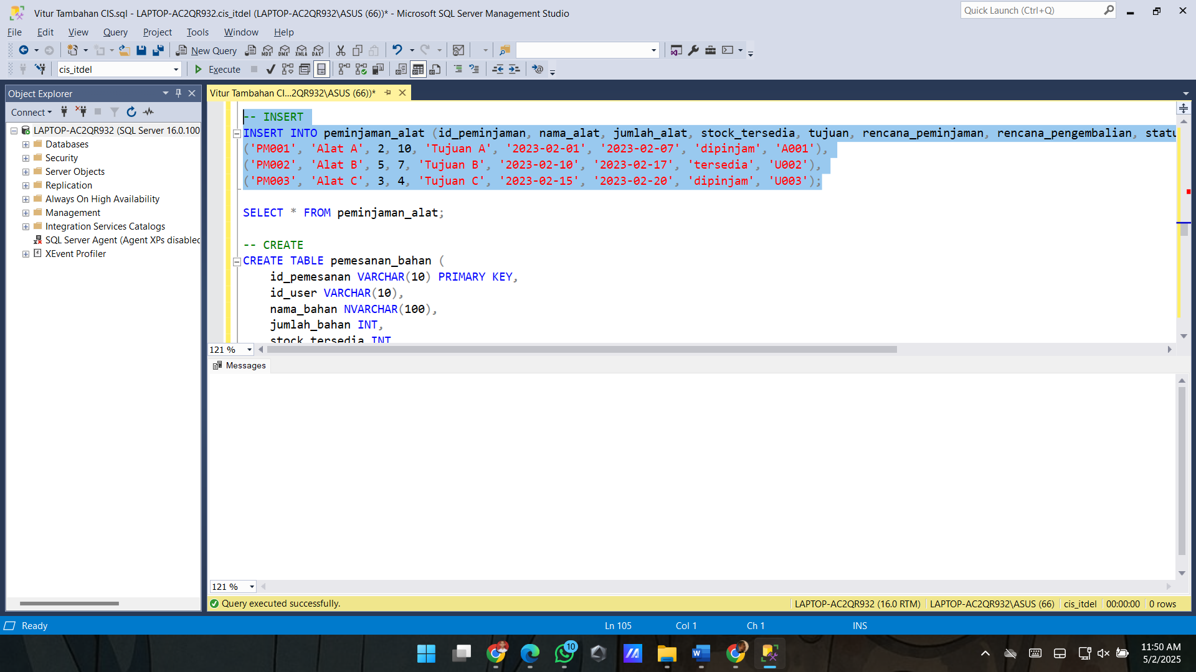

**Execute :**

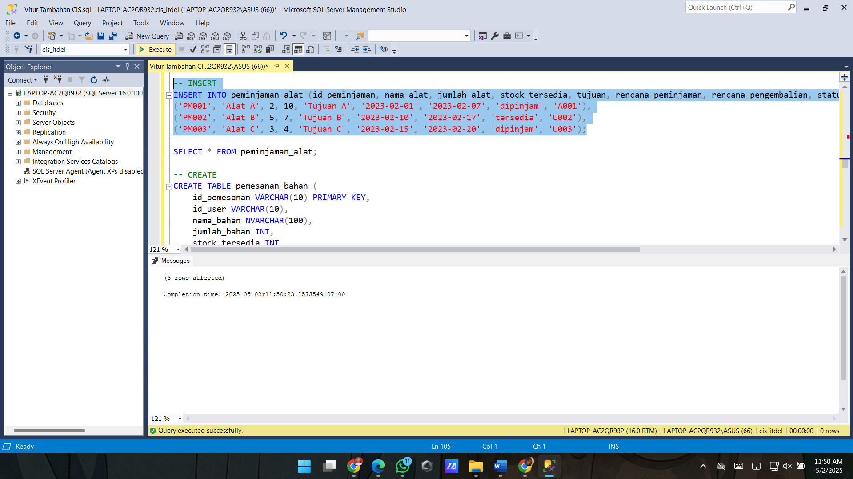

**Query :**

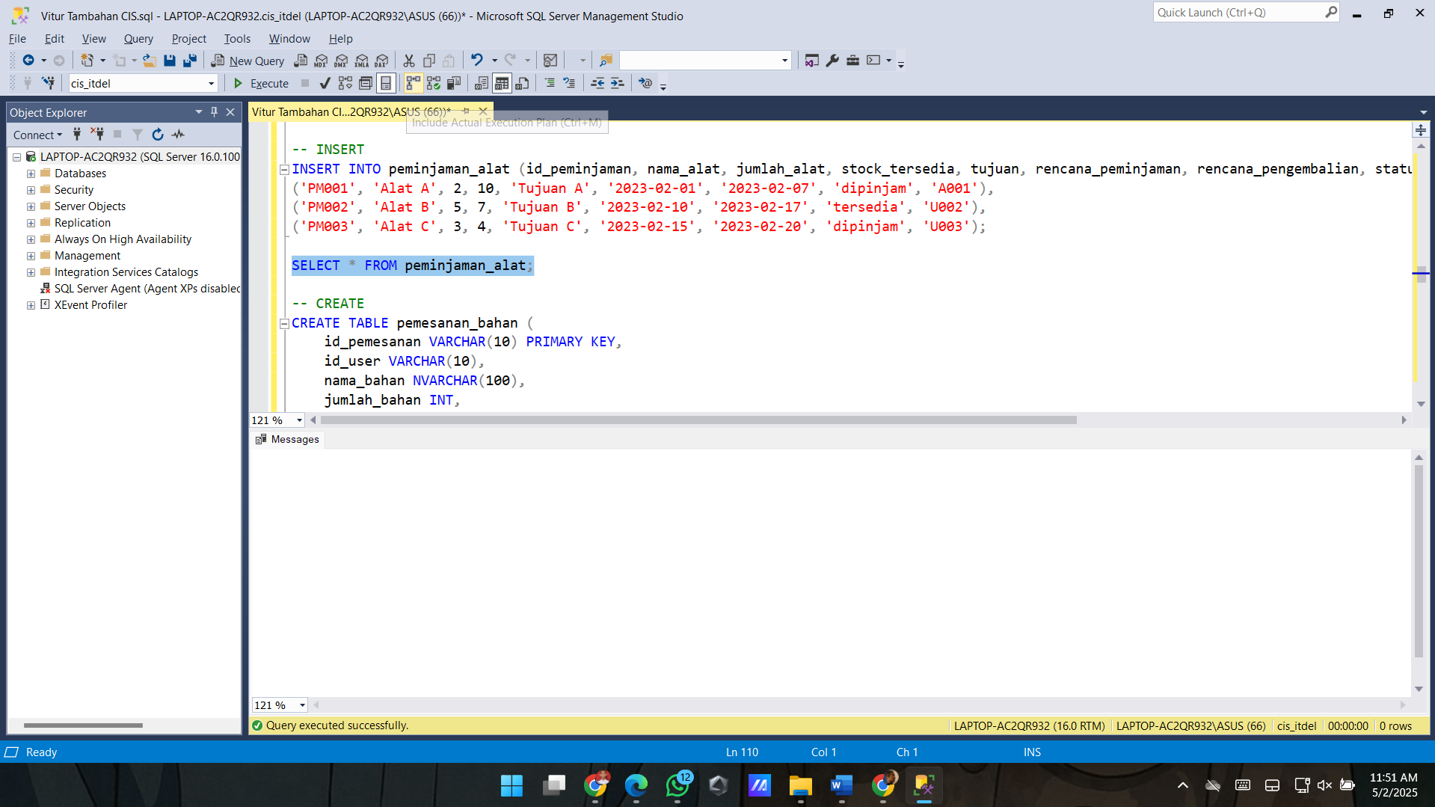

**Execute :**

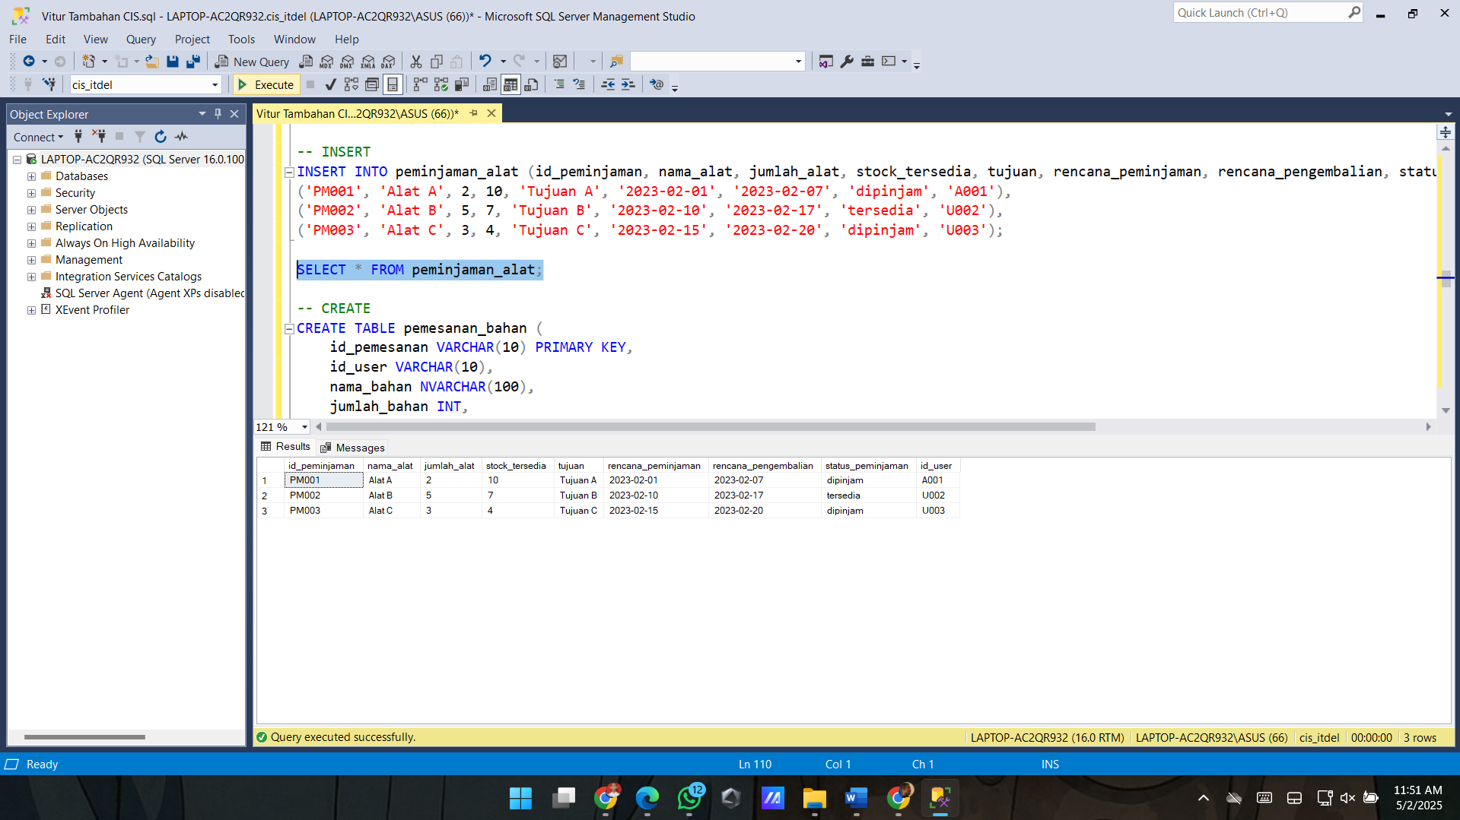

**6. Tabel Pemesanan Bahan**

**Query :**

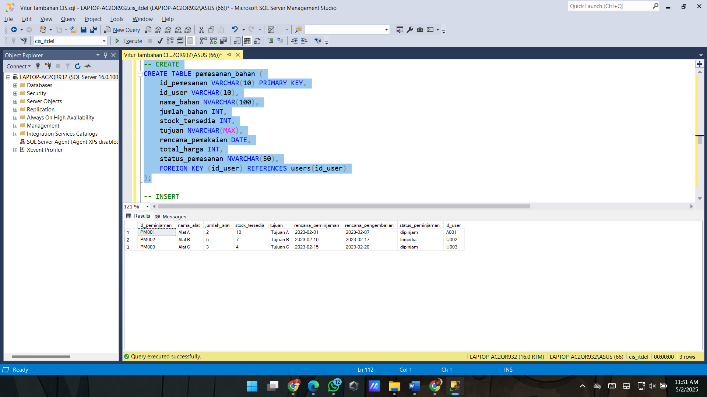

**Execute :**

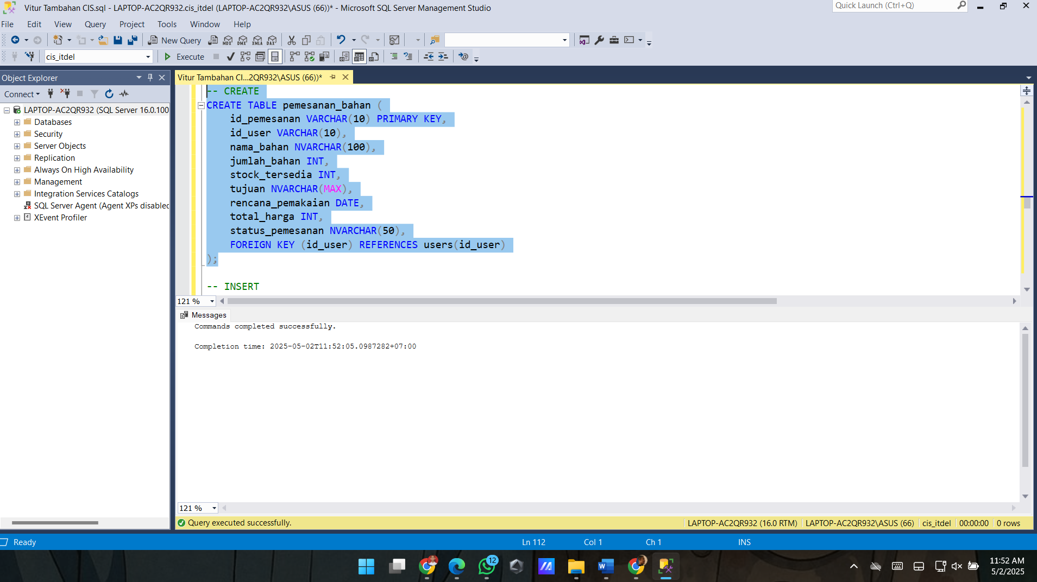

**Query :** 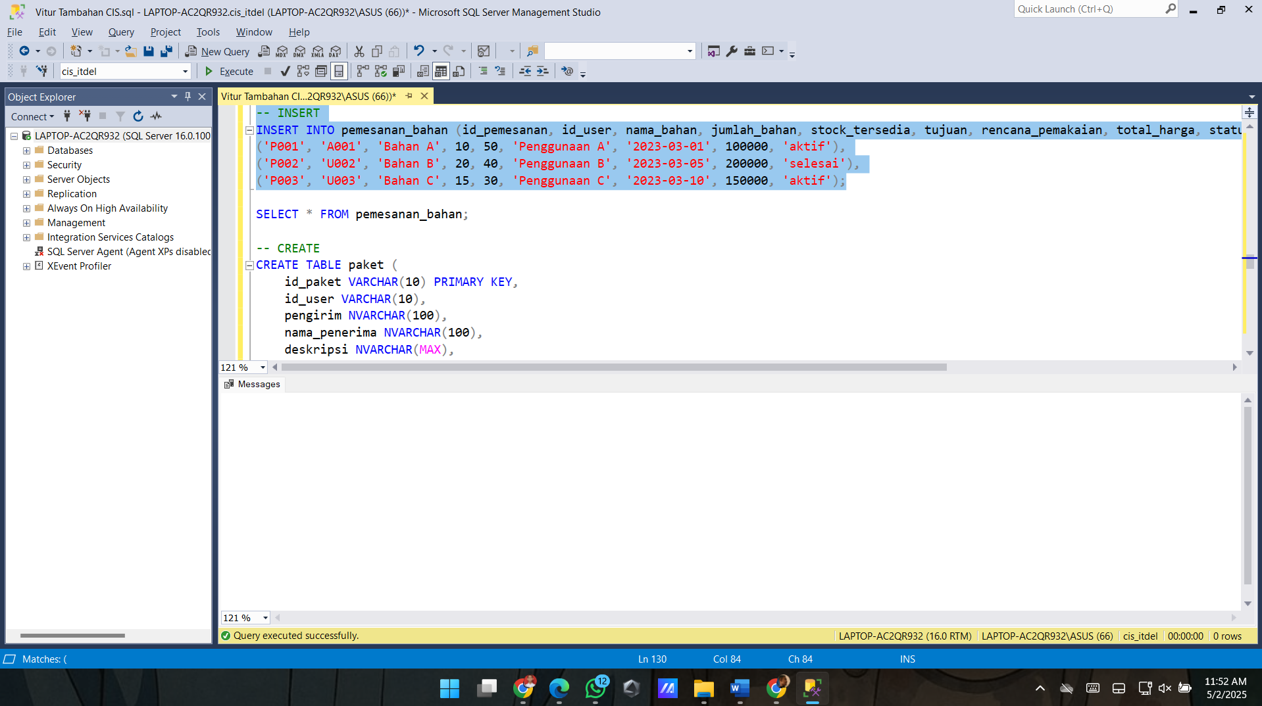

**Execute :**

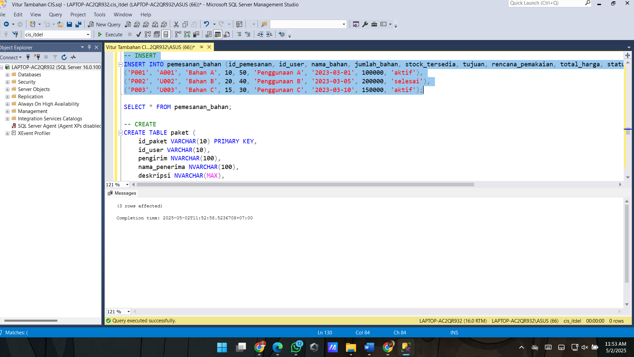

**Query :**

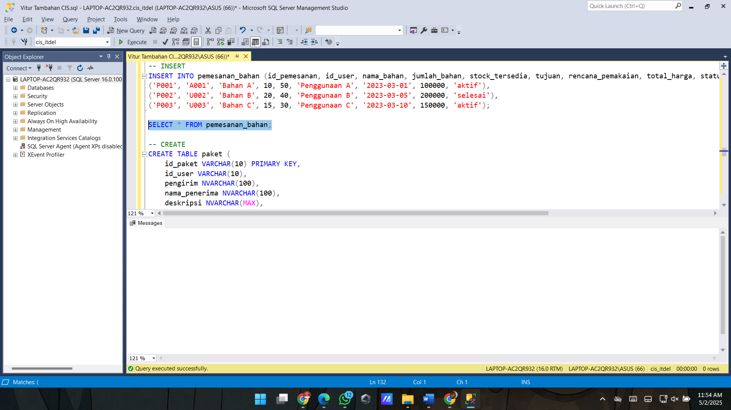

**Execute :**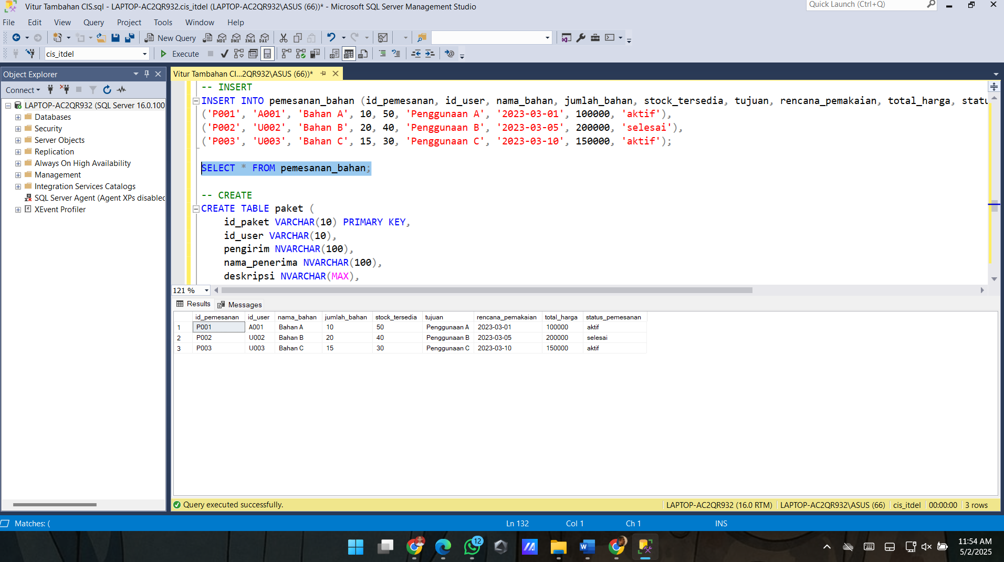

**7. Tabel Paket**

**Query :**

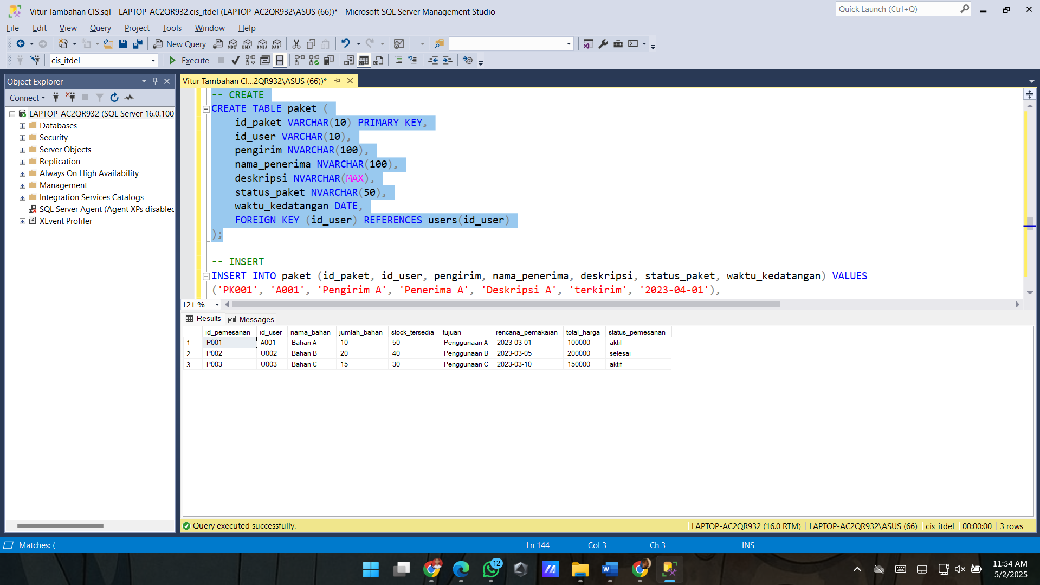

**Execute :**

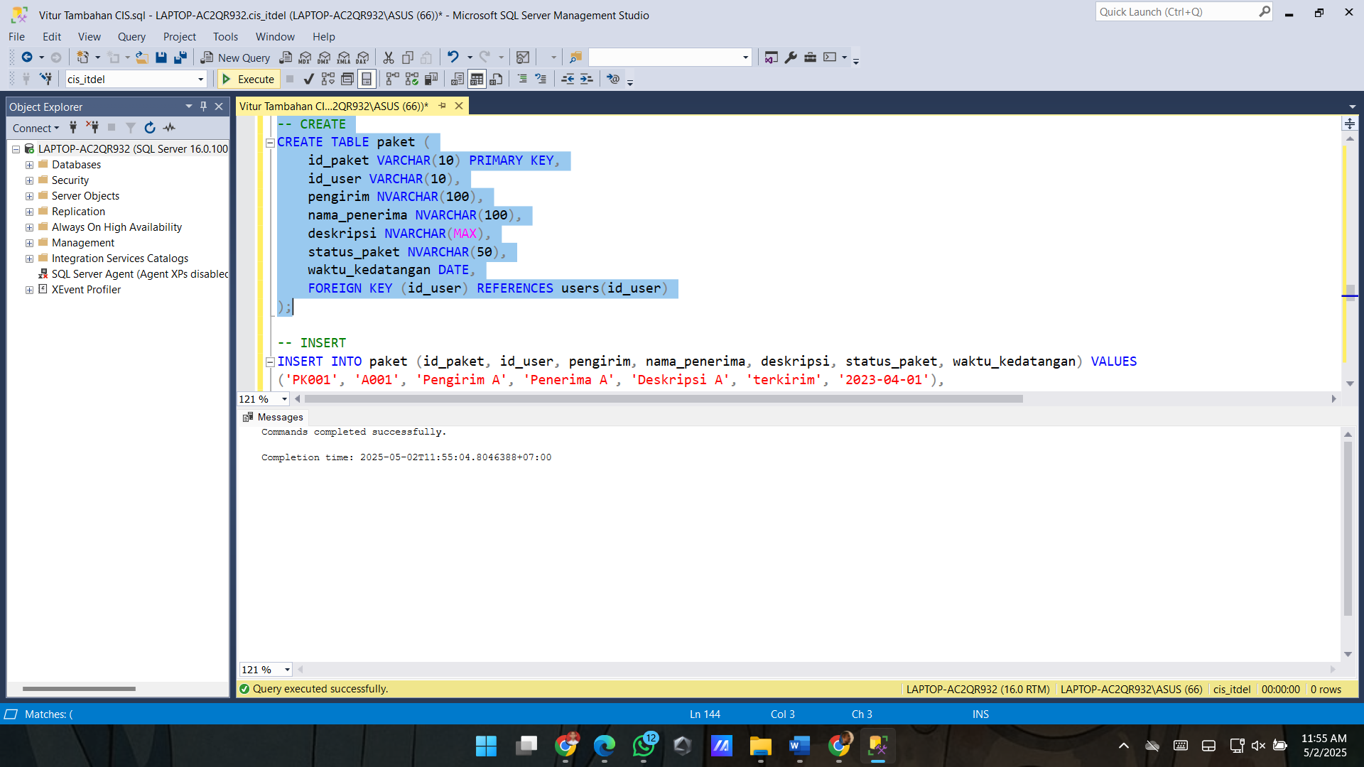

**Query :**

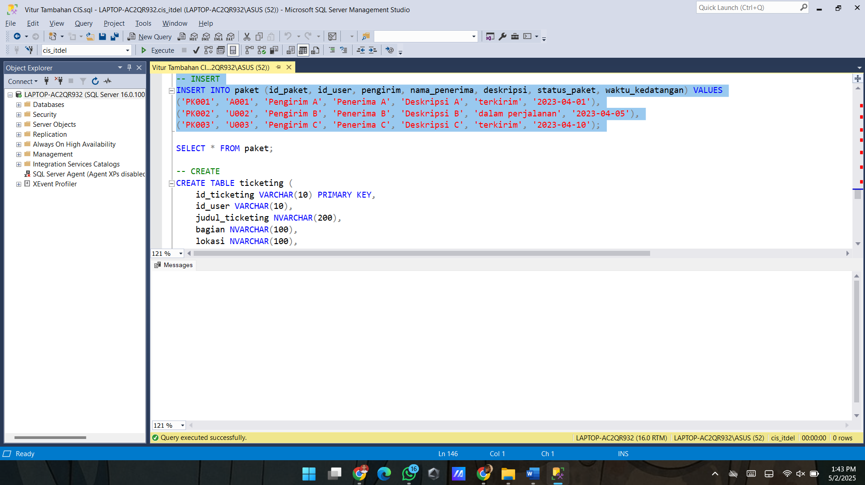

**Execute :**

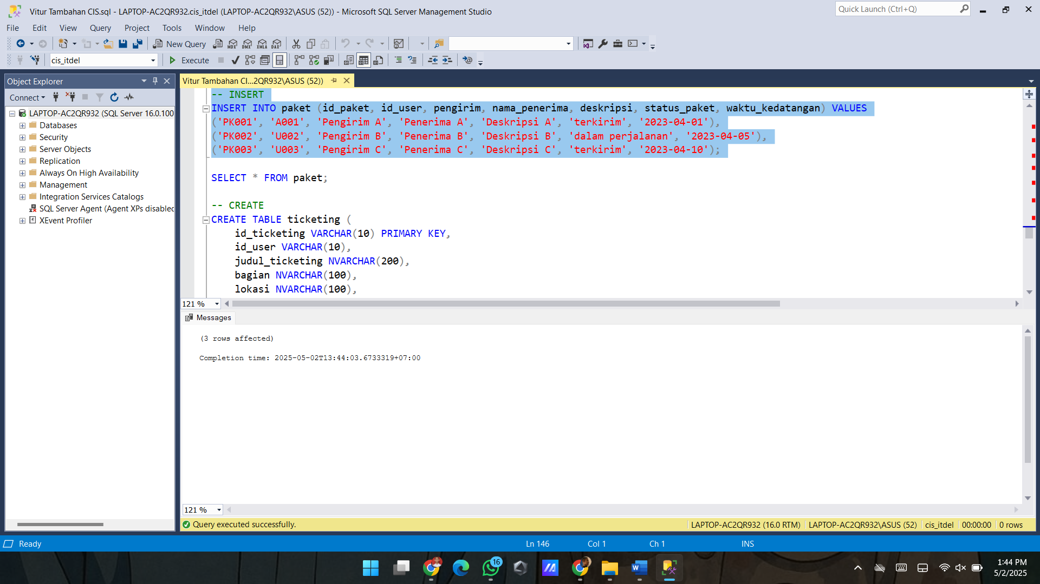

**Query ;**

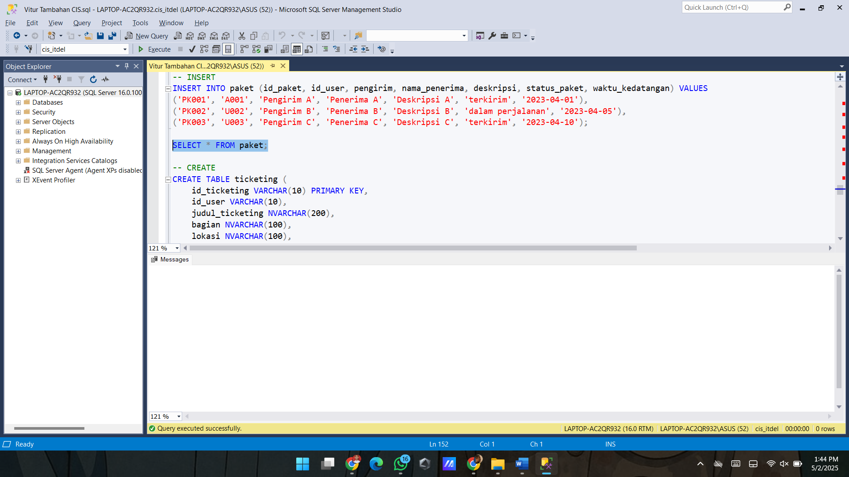

**Execute :**

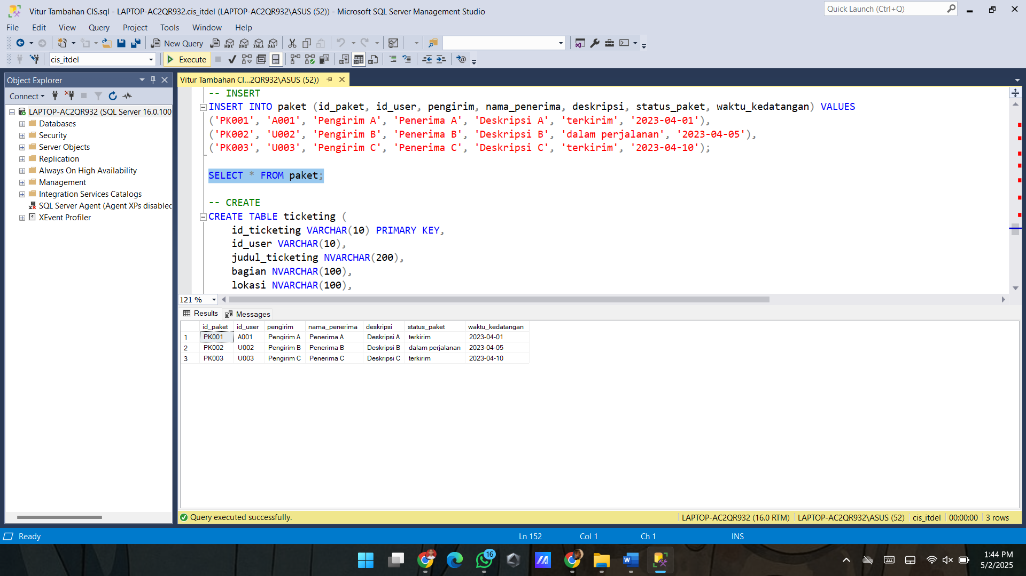

**8. Tabel Ticketing**

**Query :**

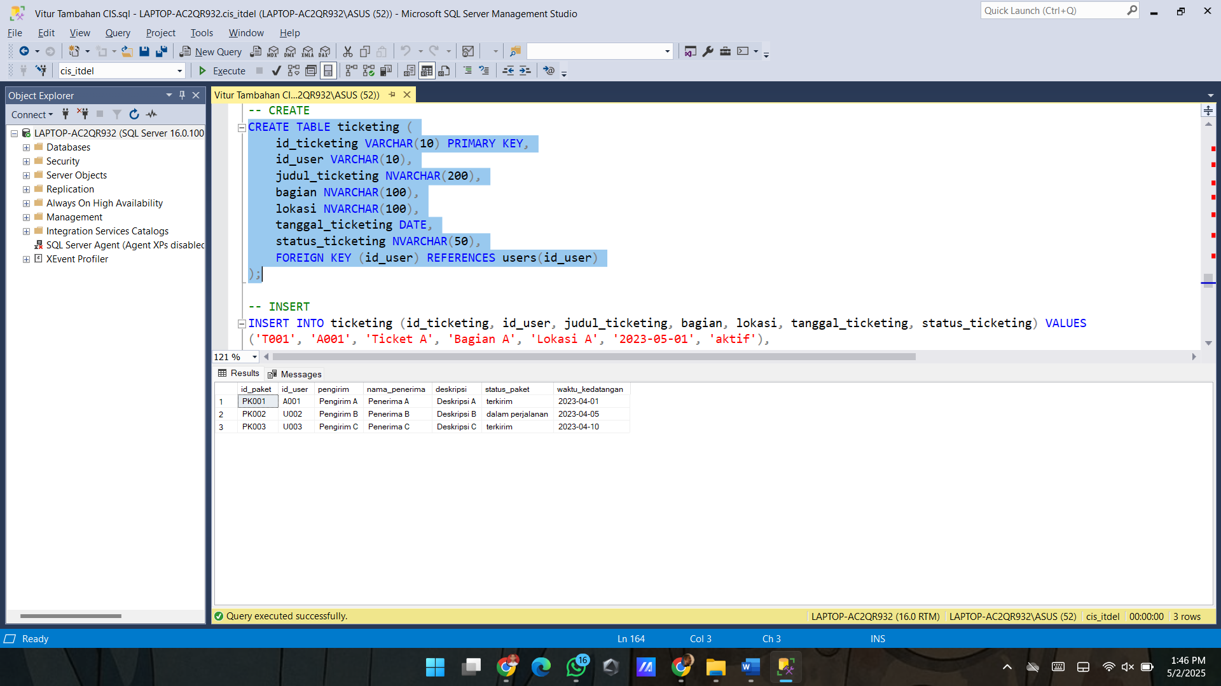

**Execute :**

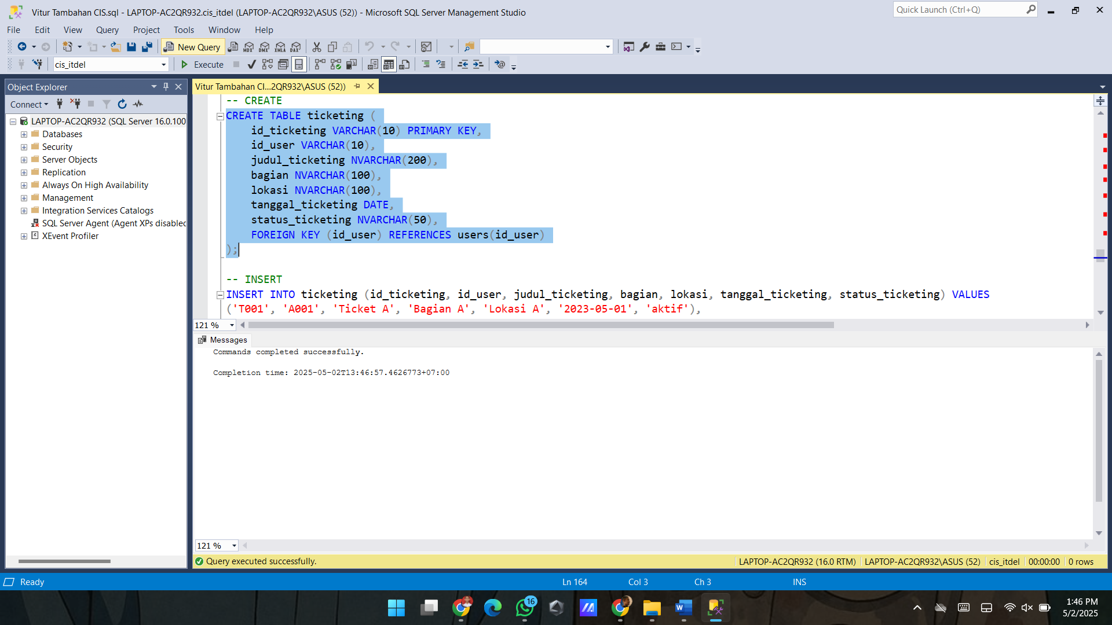

**Query :**

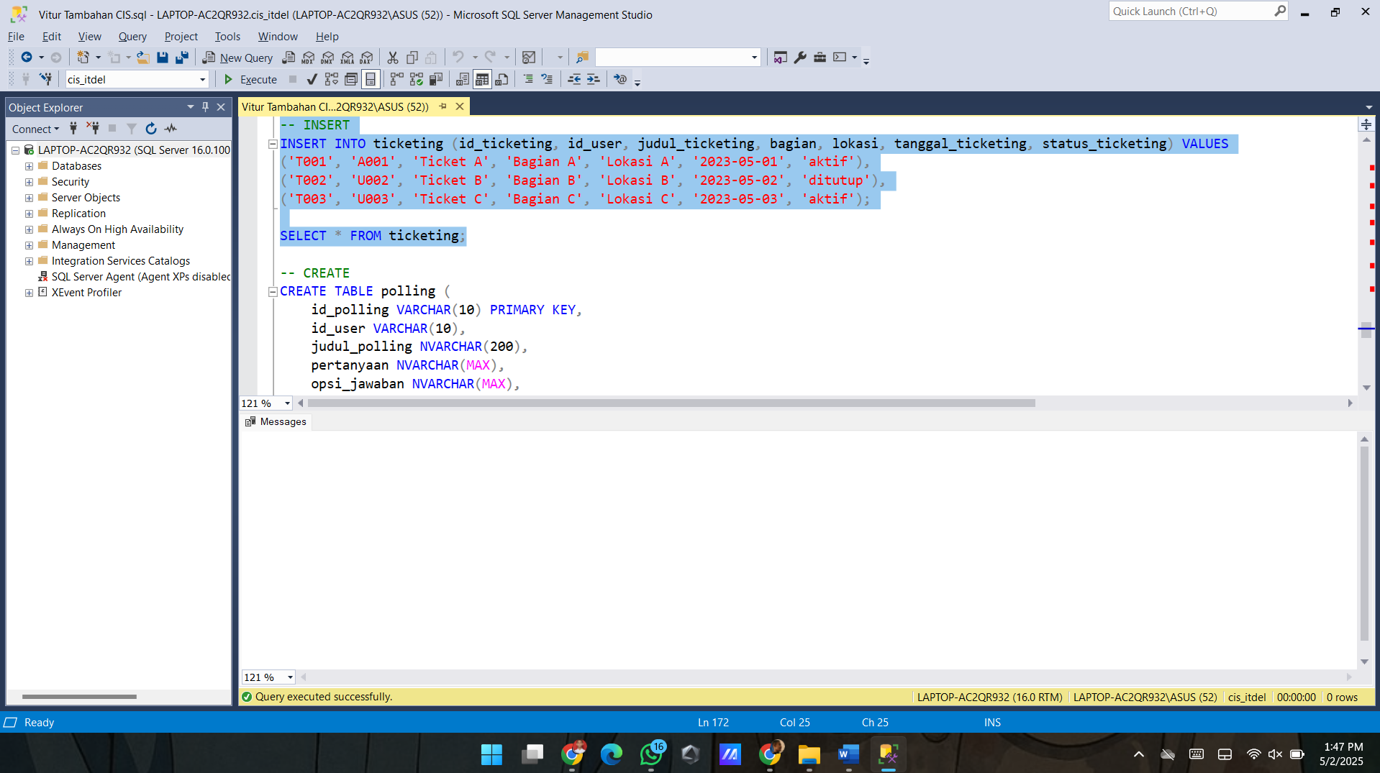

**Execute :**

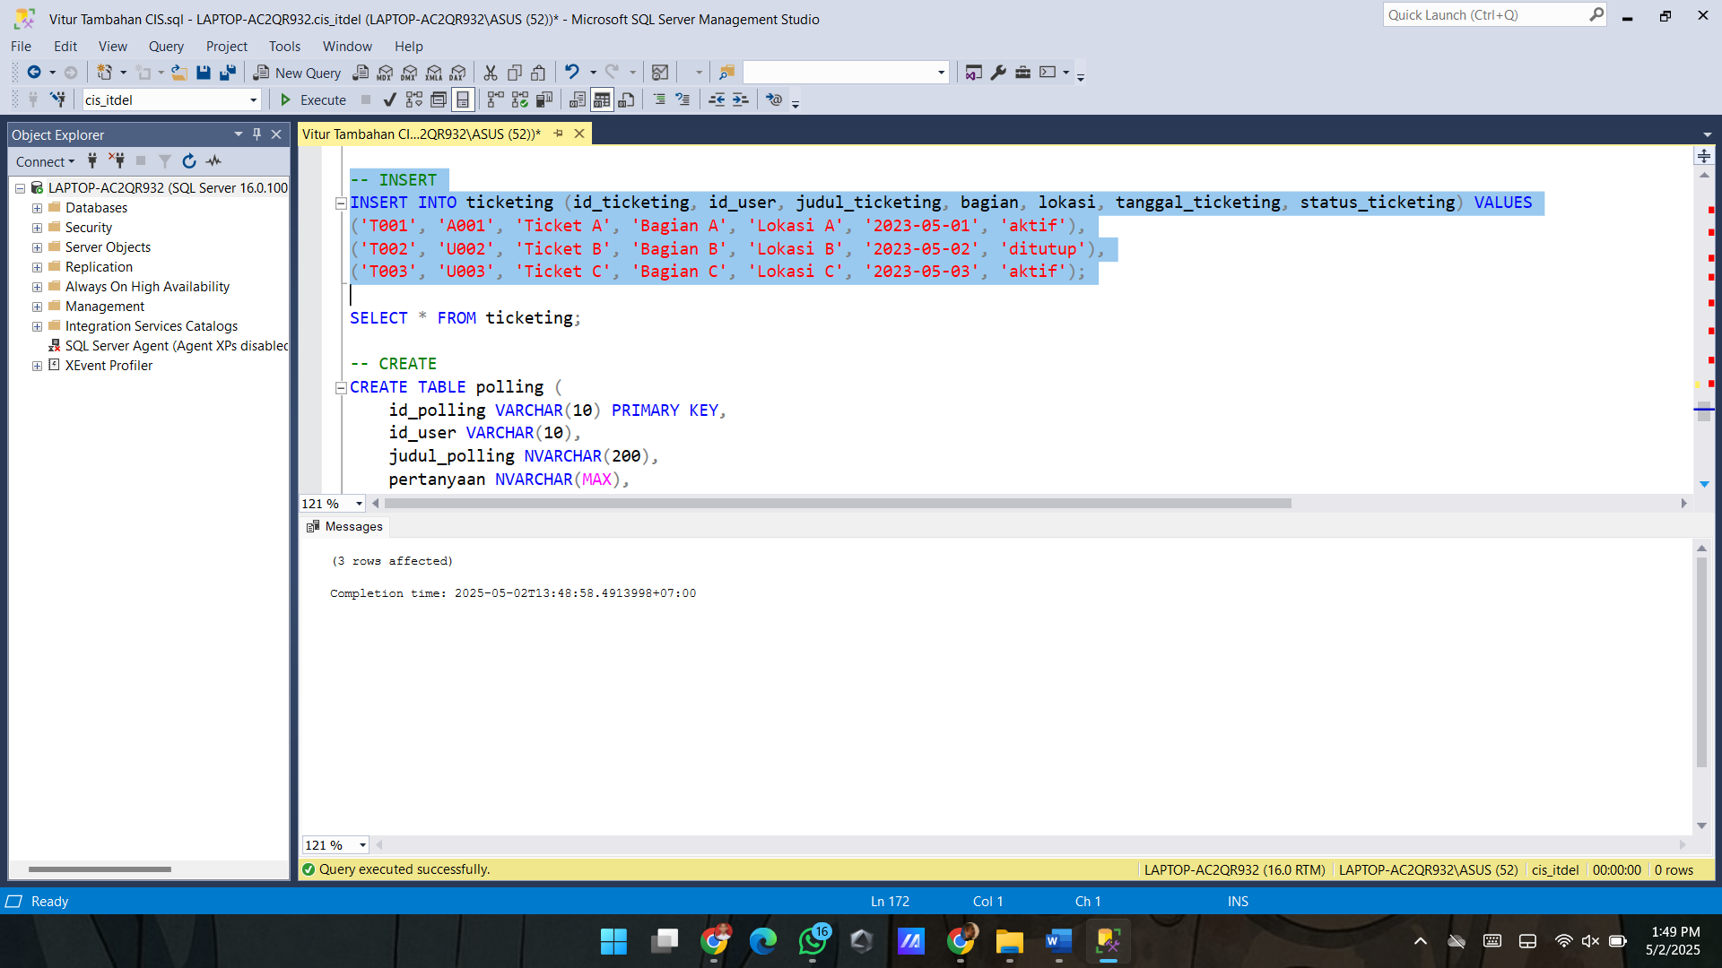

**Query :**

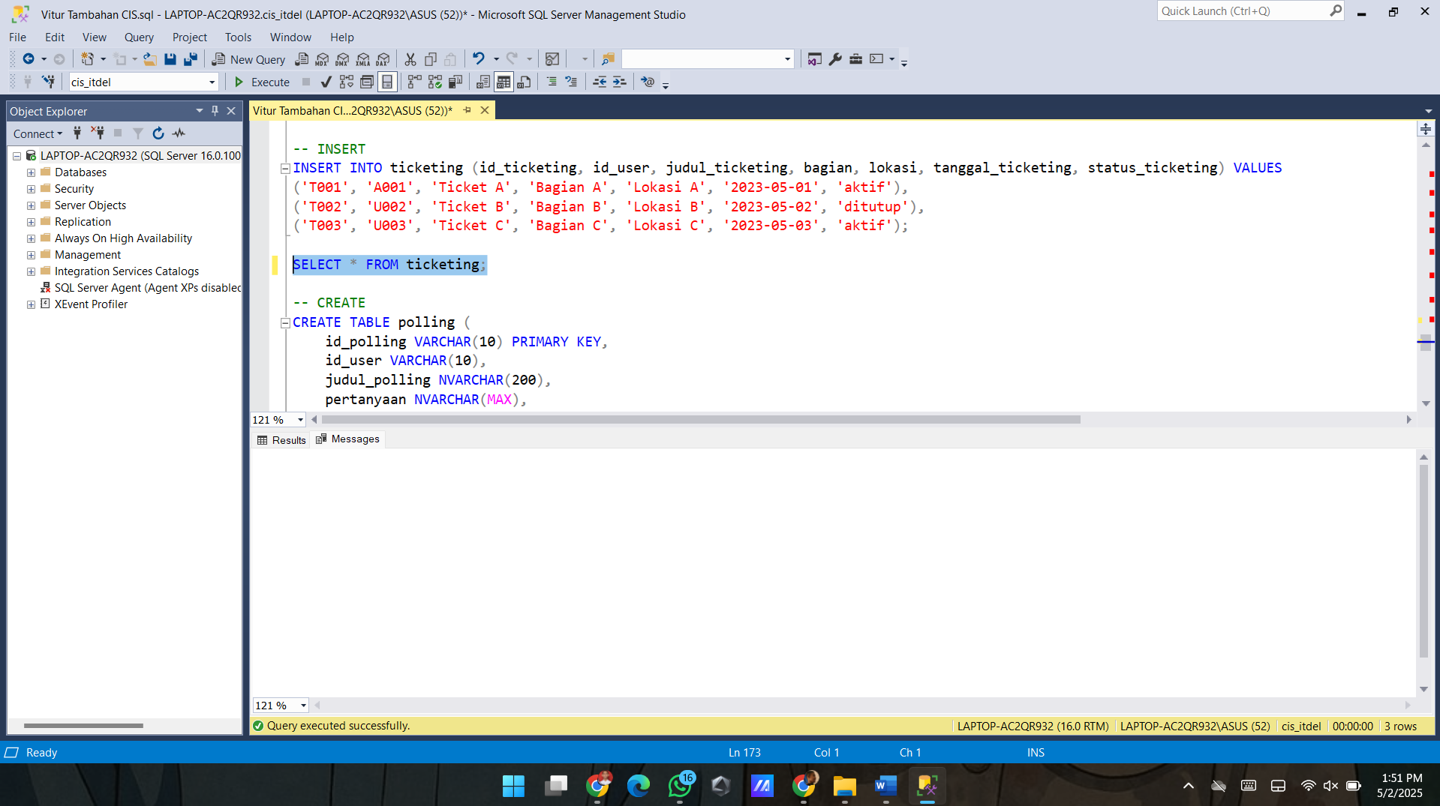

**Execute**

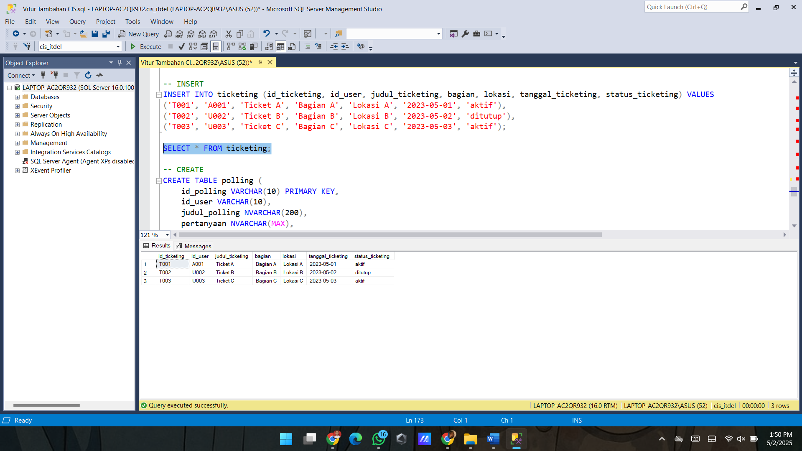

**9. Tabel Polling**

**Query :**

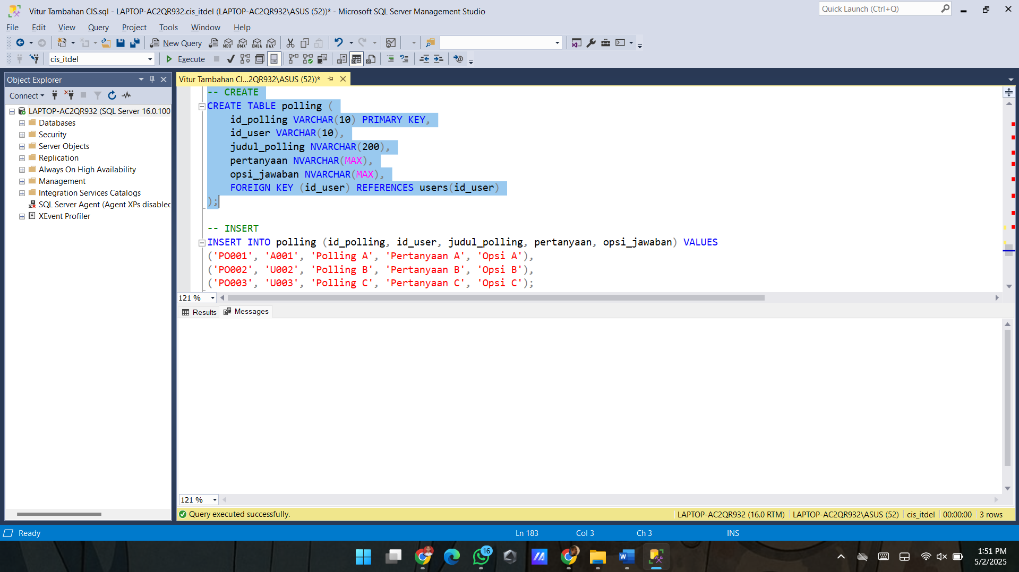

**Execute :**

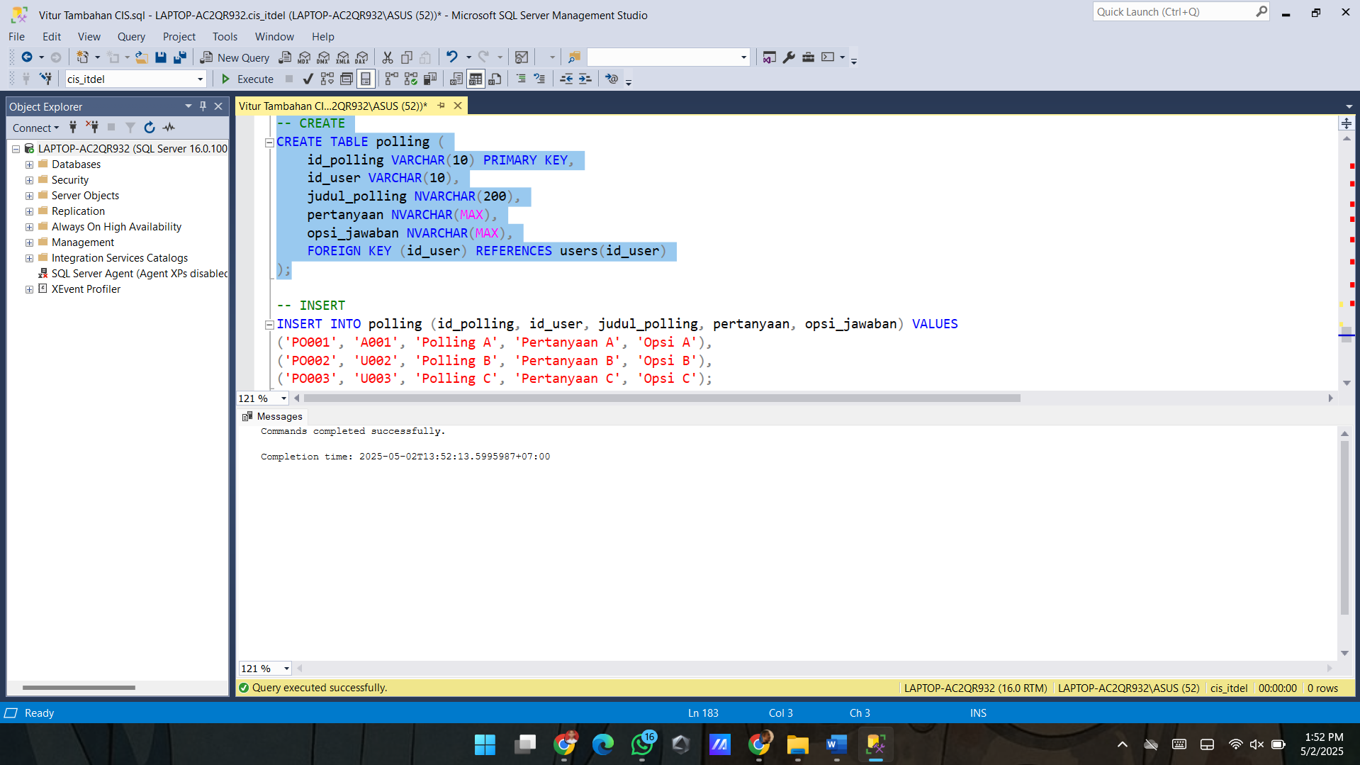

**Query :**

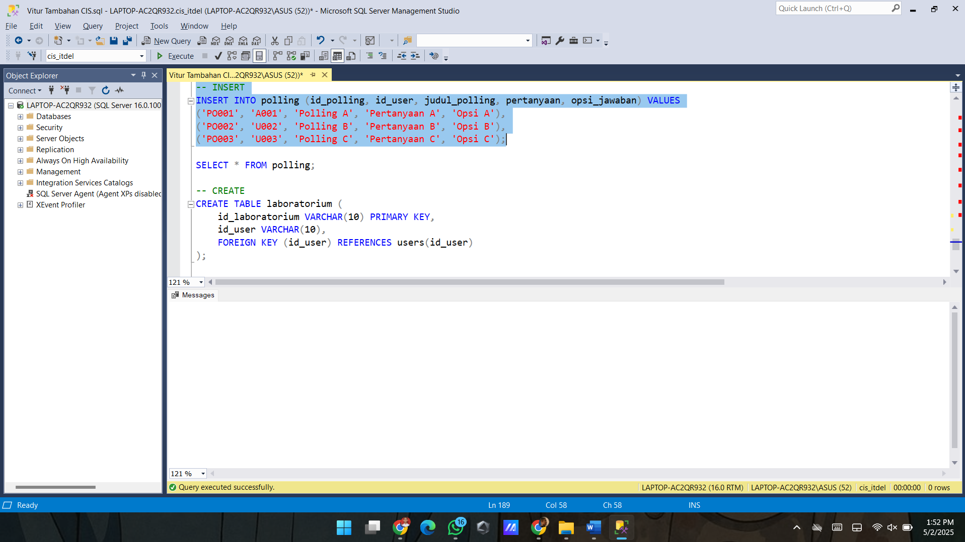

**Execute :**

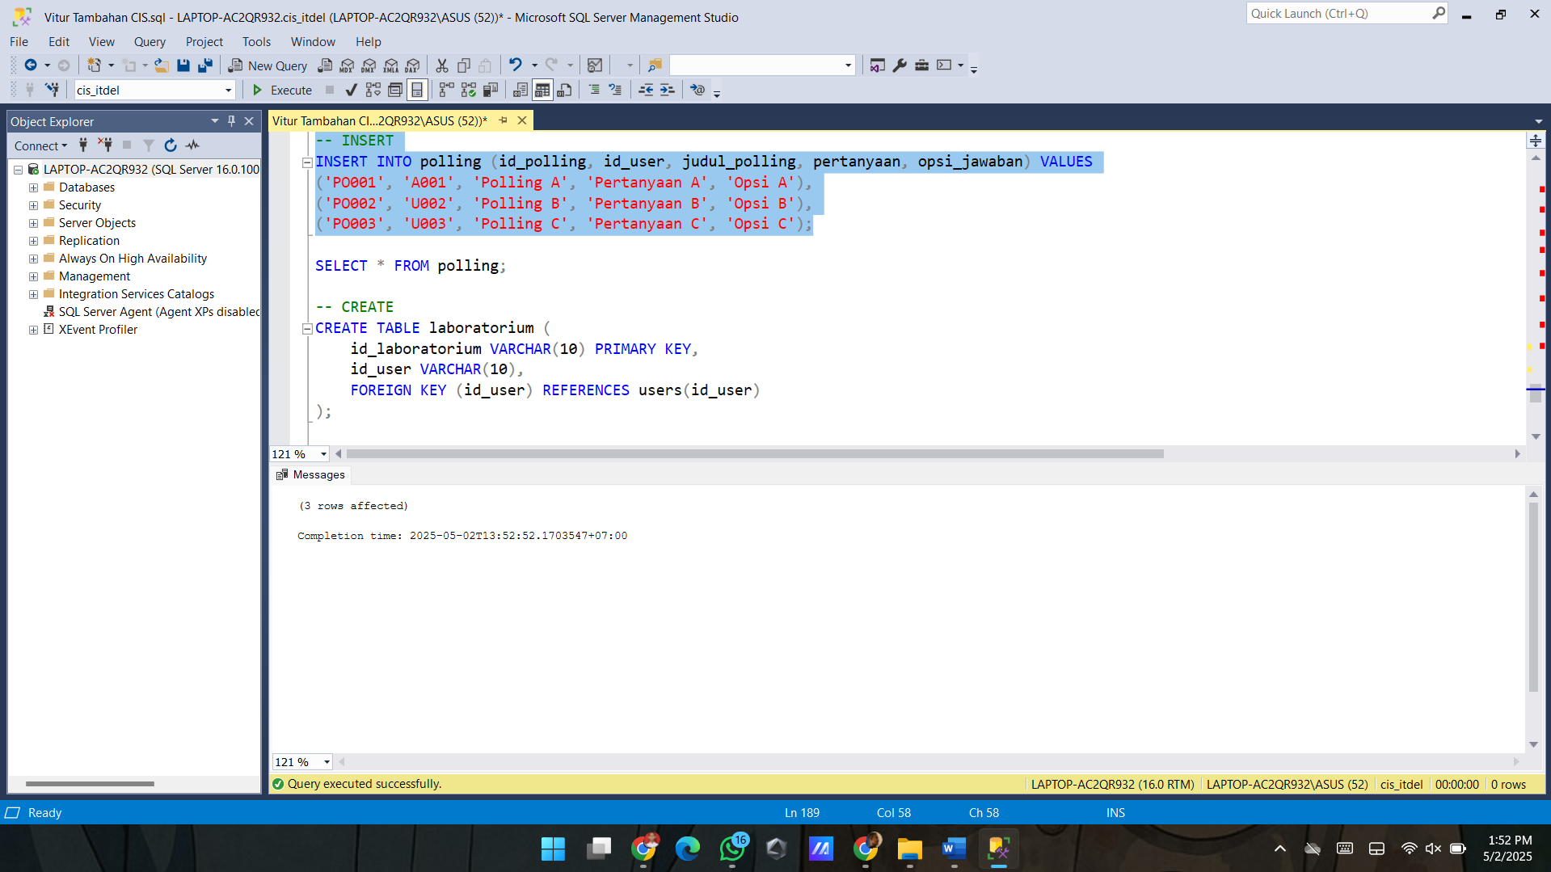

**Query :**

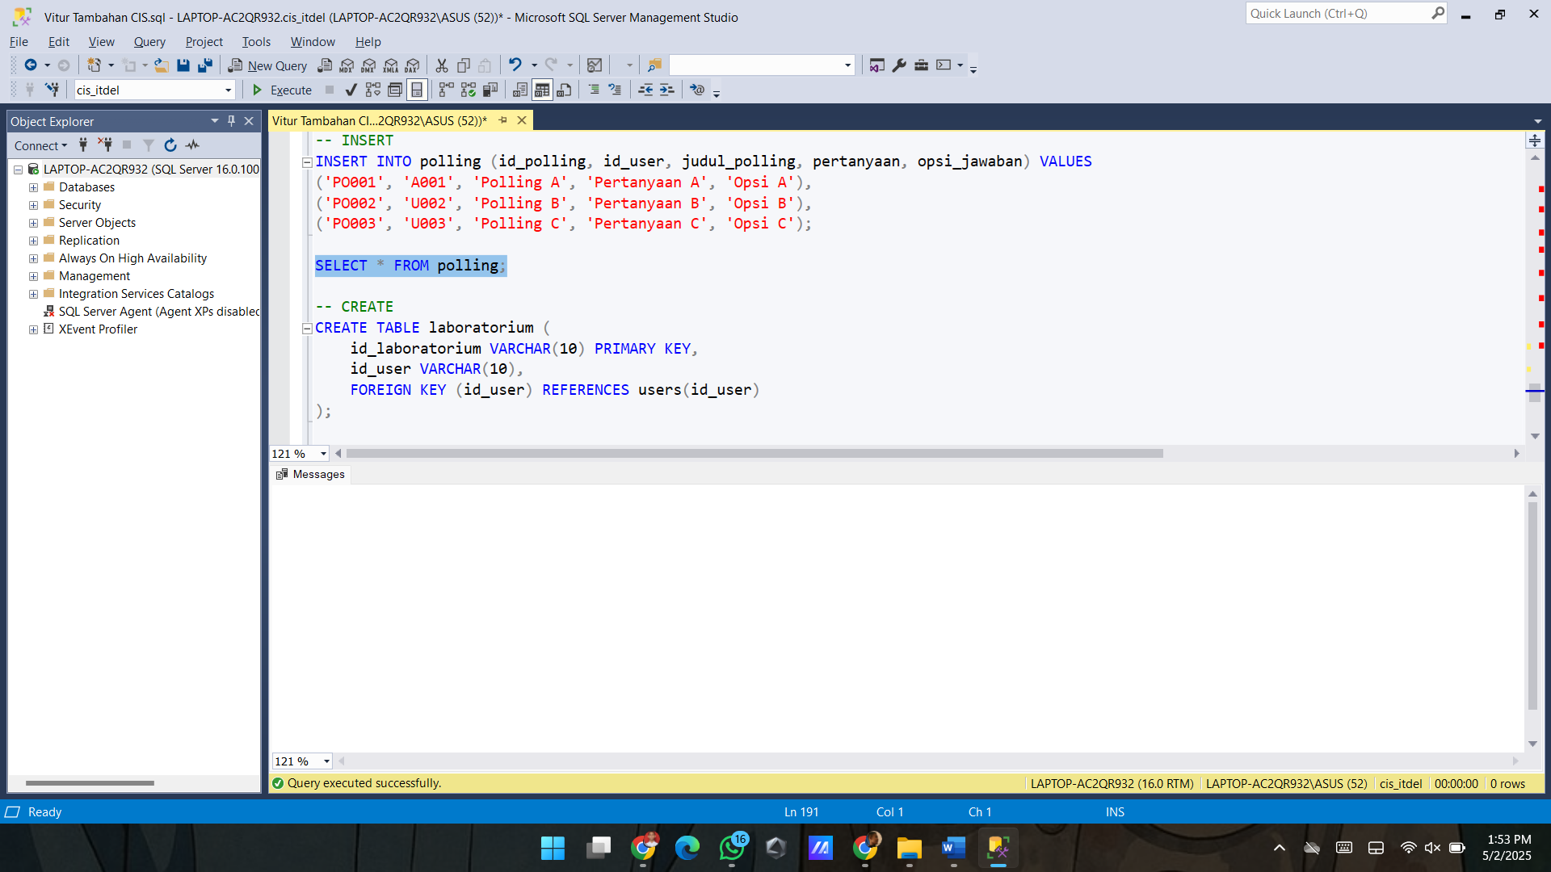

**Execute :**

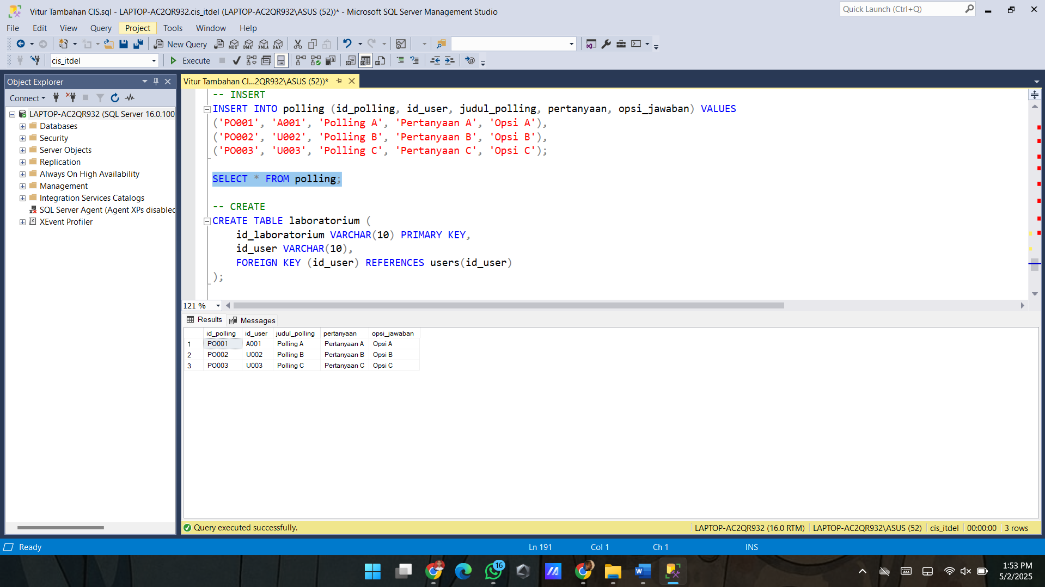

**10. Tabel Laboratorium**

**Query :**

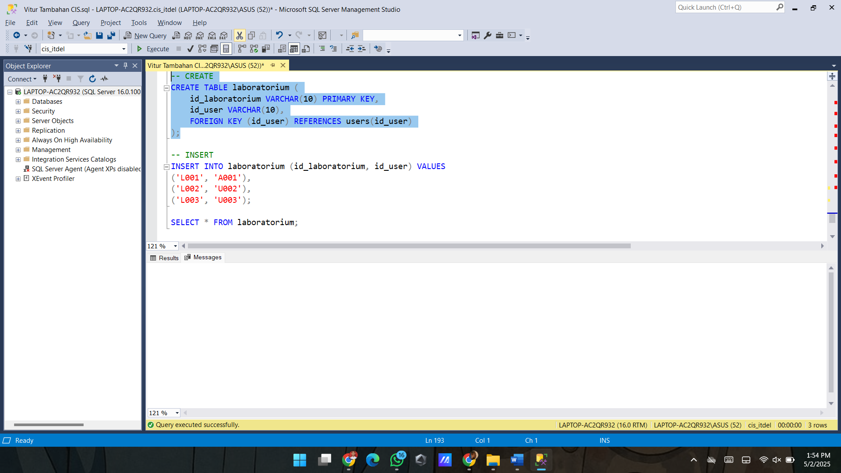

**Execute :**

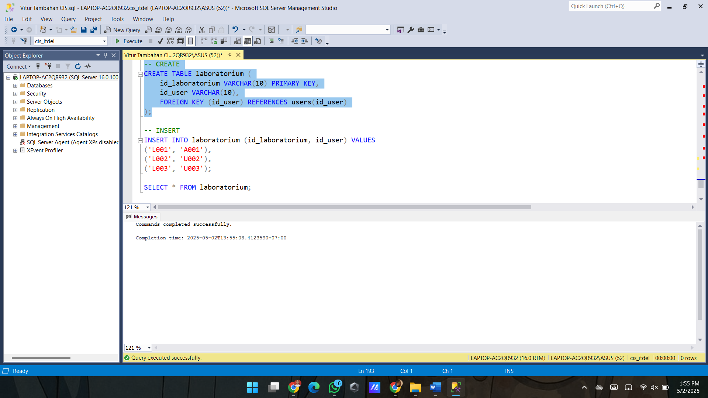

**Query :**

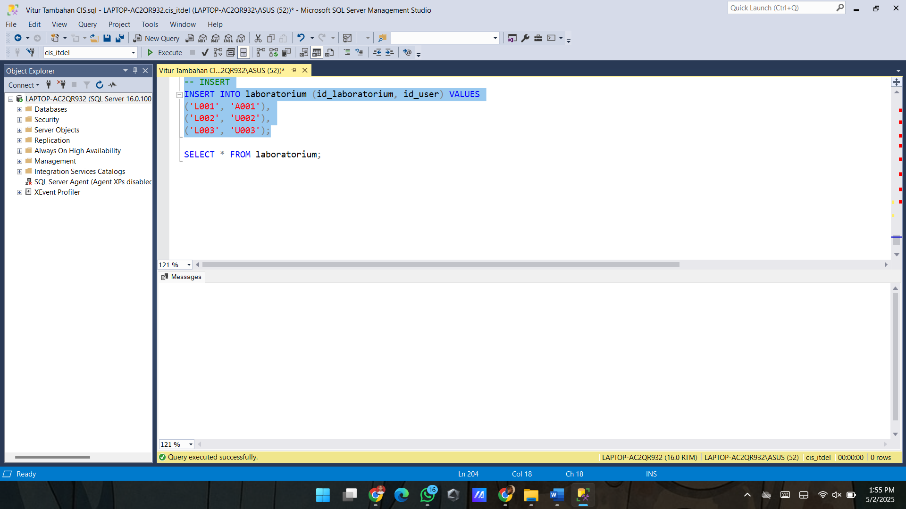

**Execute :**

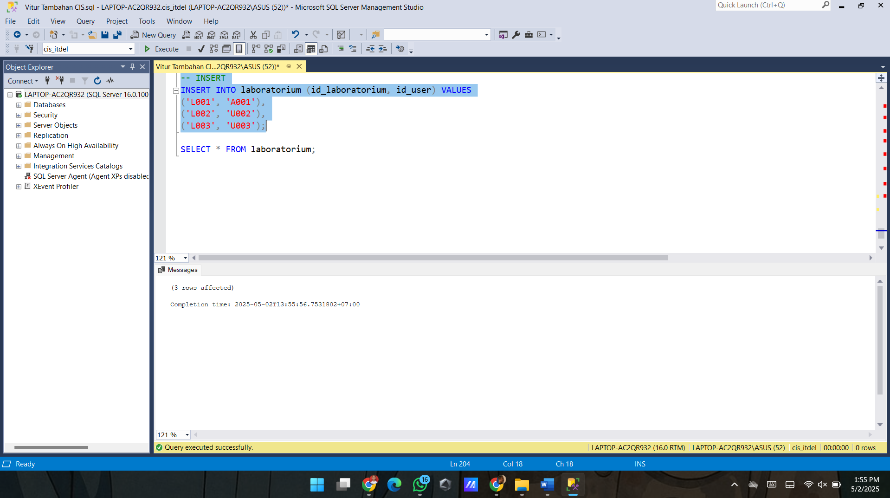

**Query :**

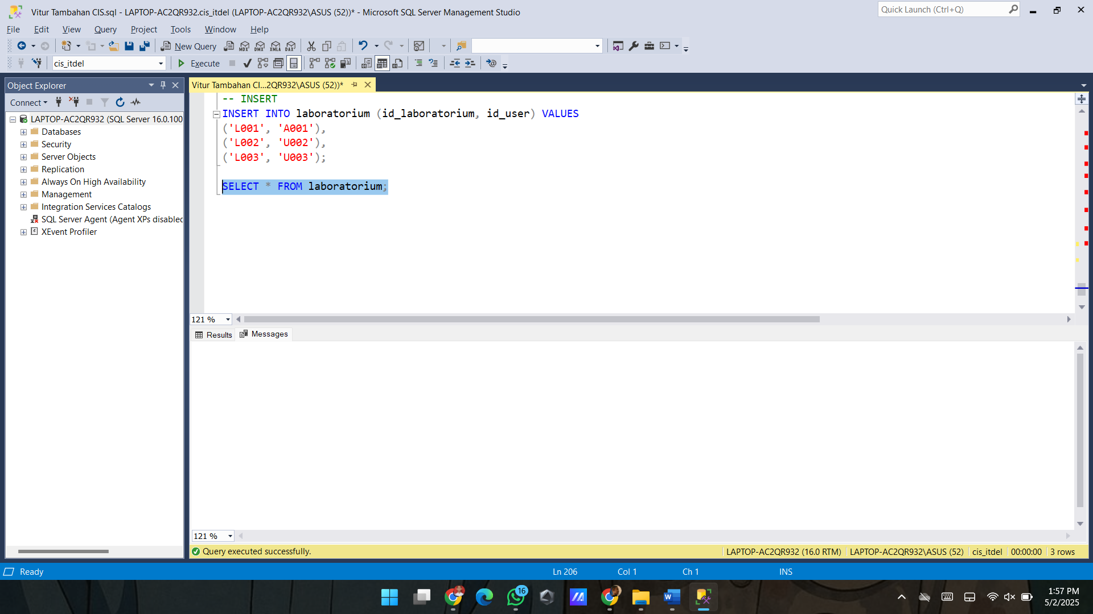

**Execute :**

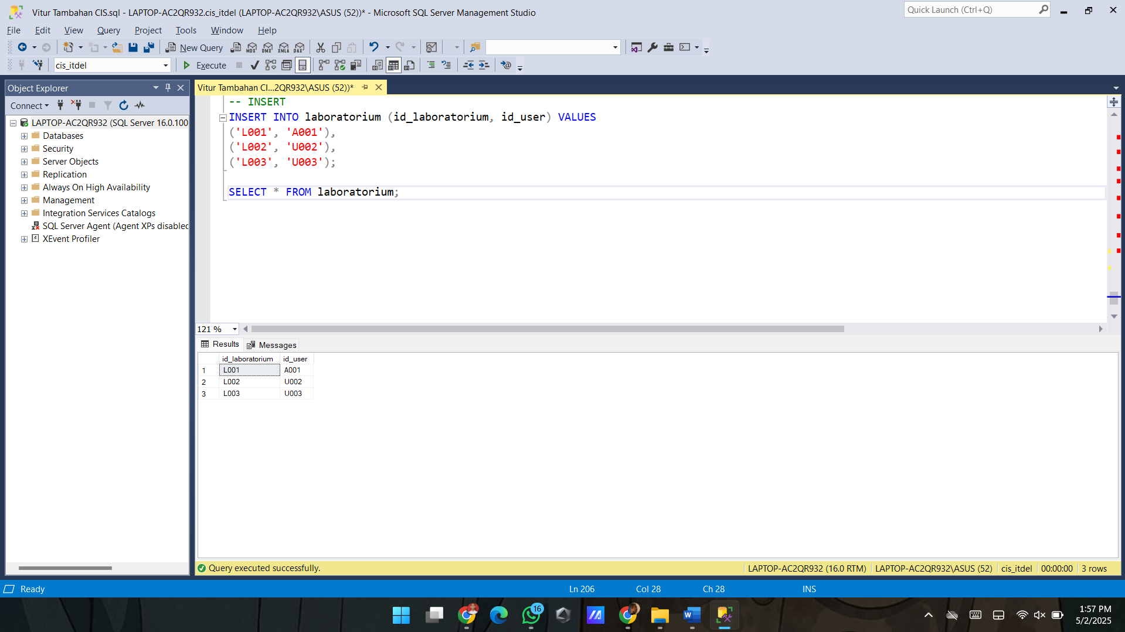

* 1. **Membuat Basic Query**
     1. **Select**

**Tabel User**

Tampilan semua role yang berkaitan dengan user.

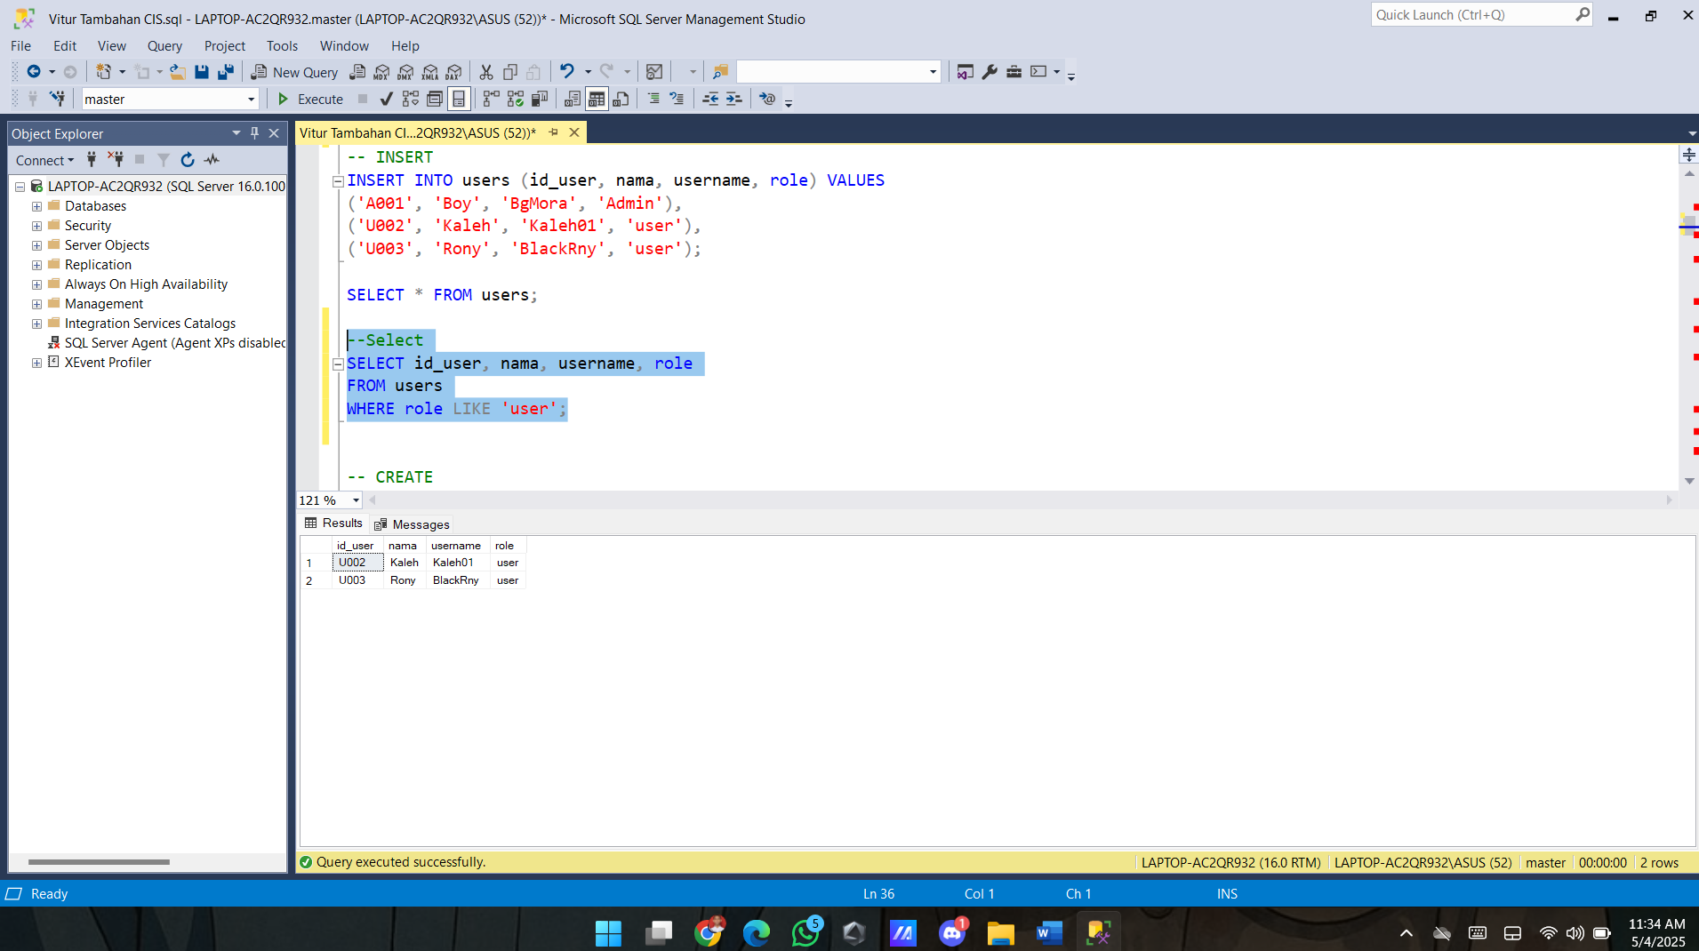

**Tabel Pengumuman**

Tampilkan pengumuman yang nama kategorinya “Kategori 1”

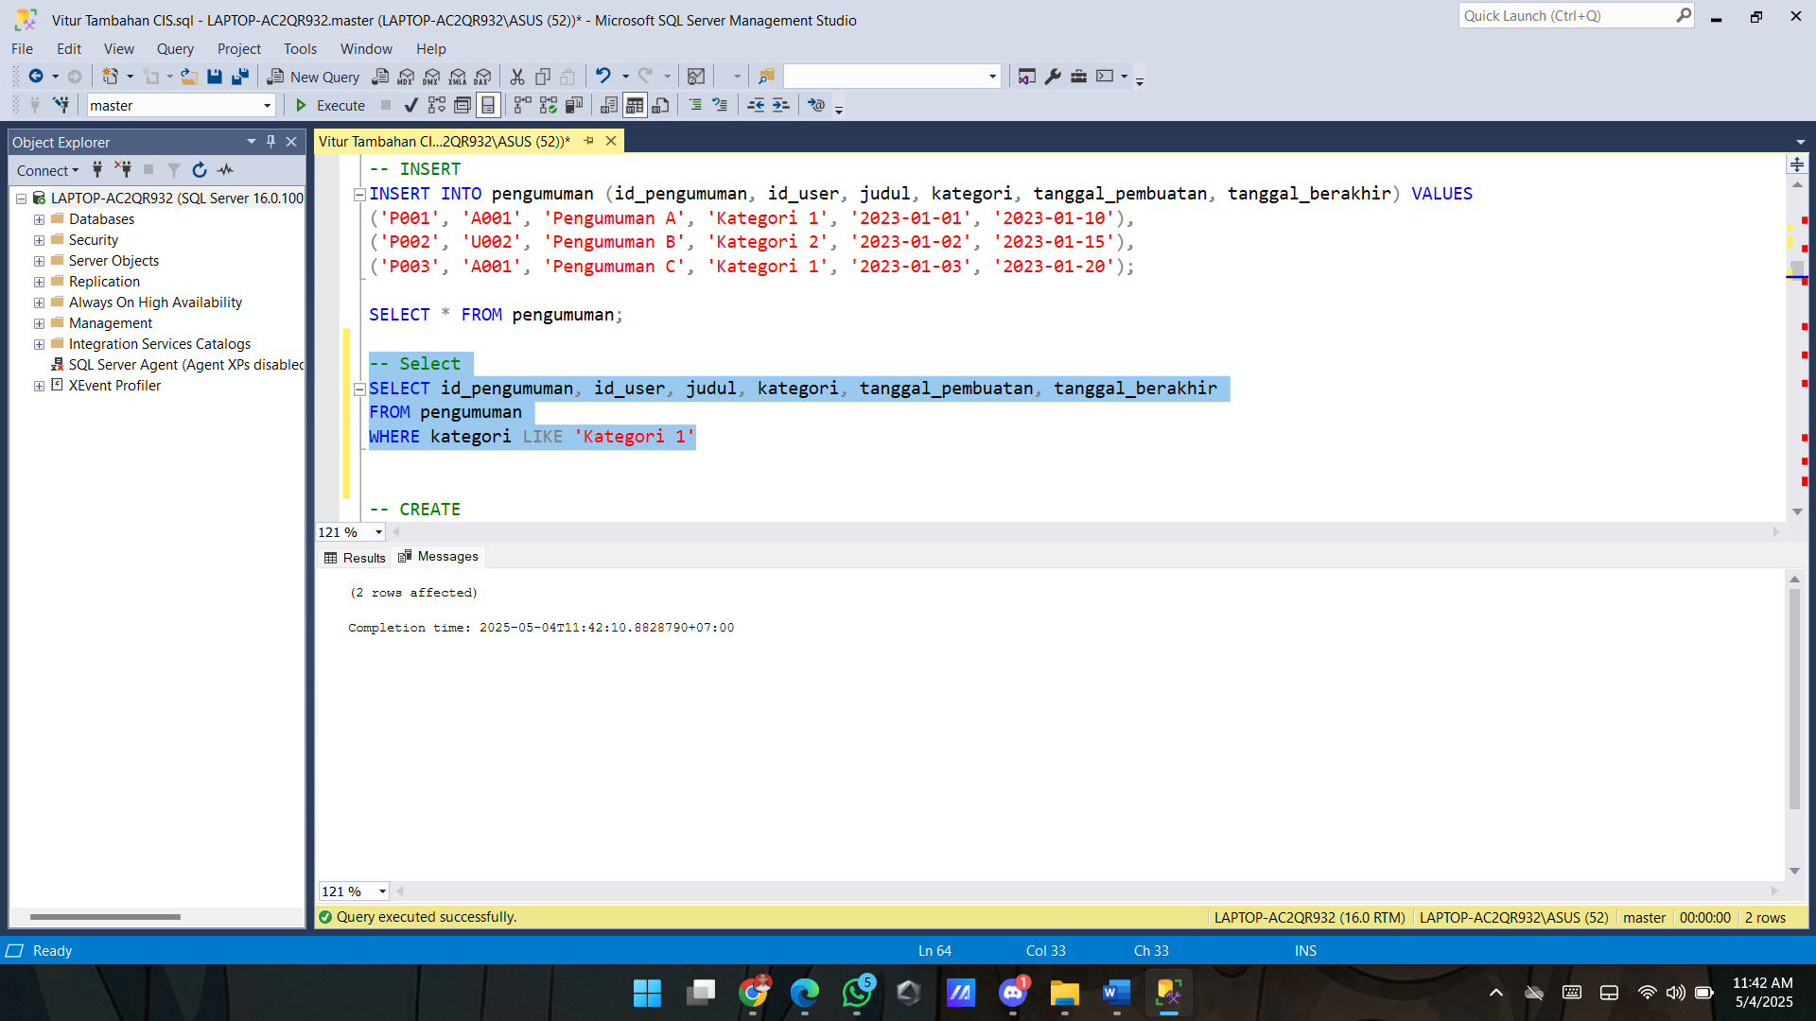

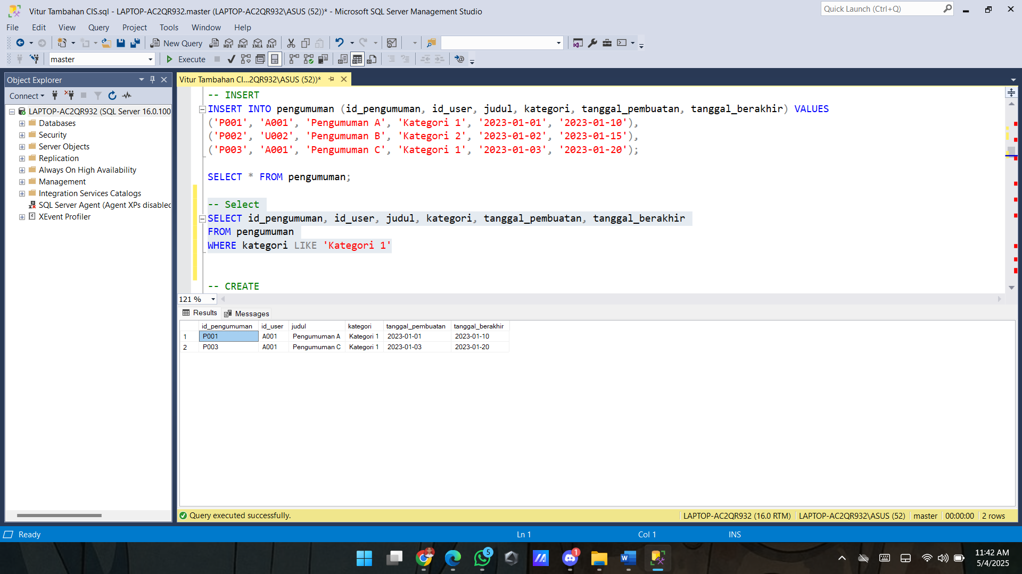

* + 1. **Update**

**Tabel User**

Perbaharui username untuk U003

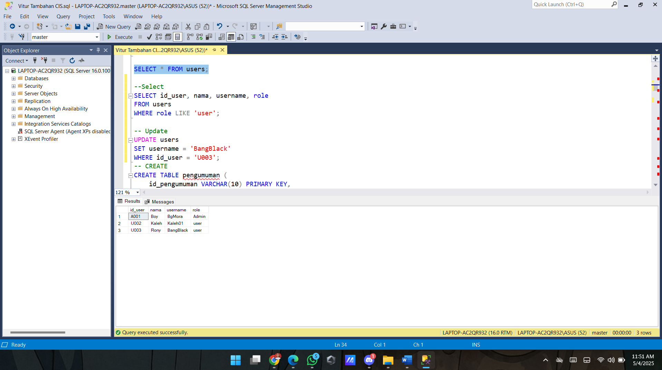

**Tabel Pengumuman**

Perbaharui judul pengumuman untuk id_user U002

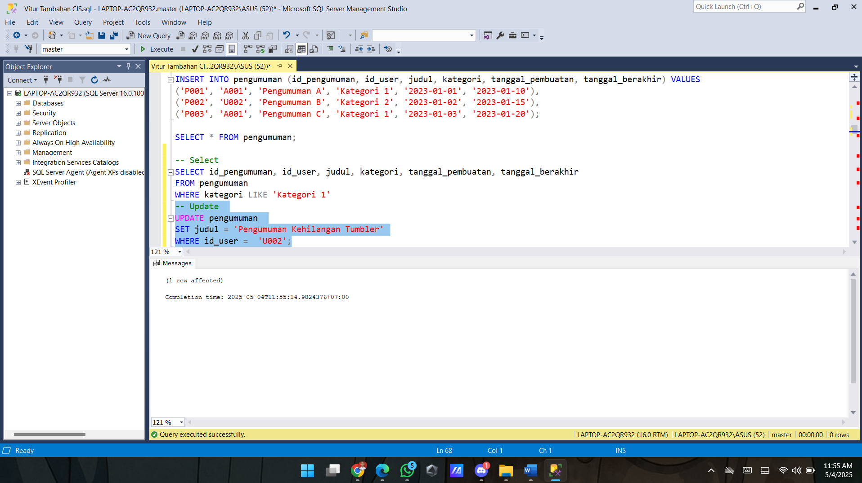

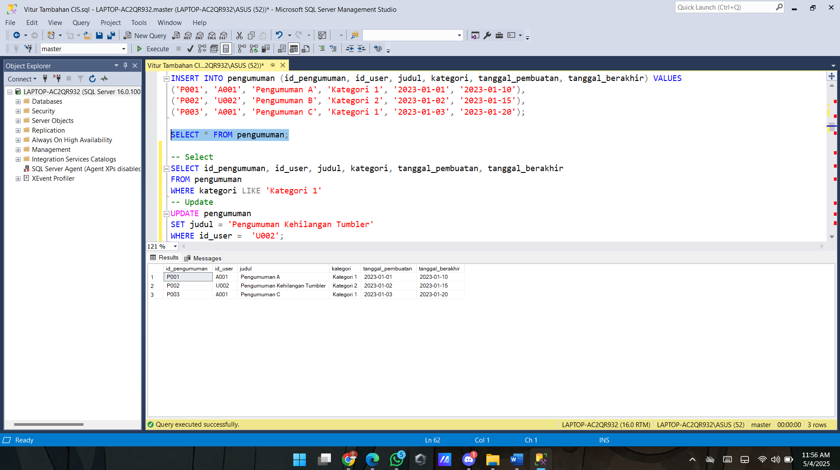

* + 1. **Set Operators**

Gabungkan semua nama dari **Tabel User** dan judul kajian dari **Tabel Pengumuman**

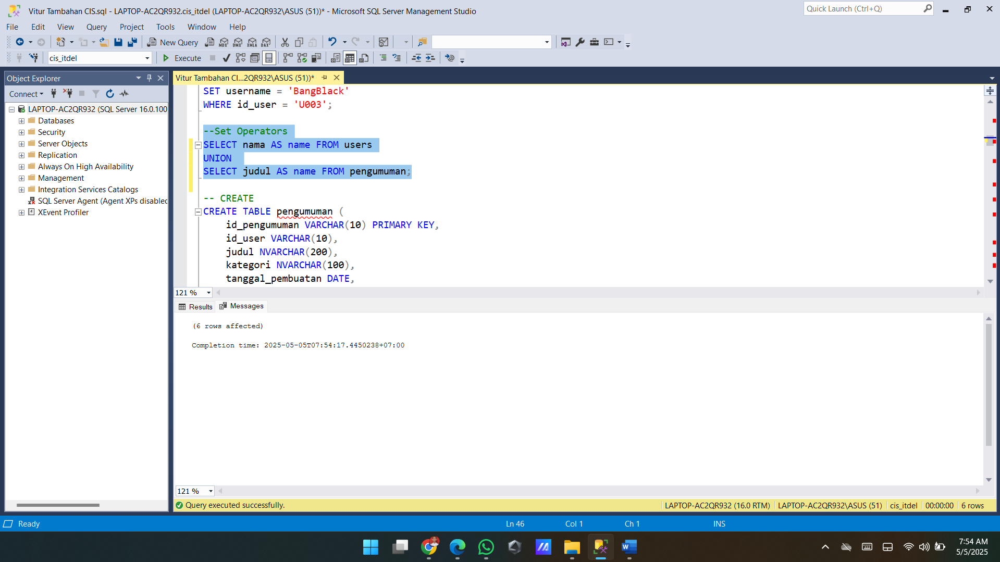

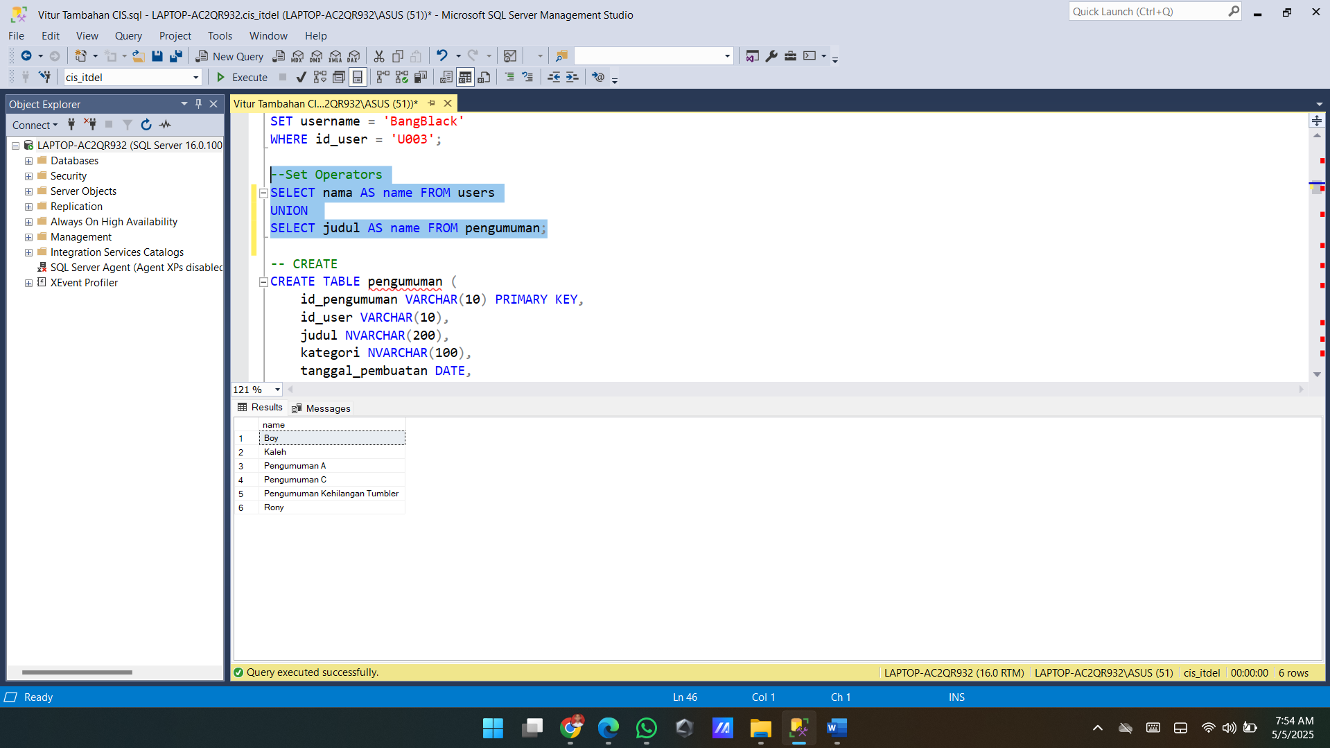

Gabungkan **id_survey** pada survey dengan judul kuisioner pada kuisioner

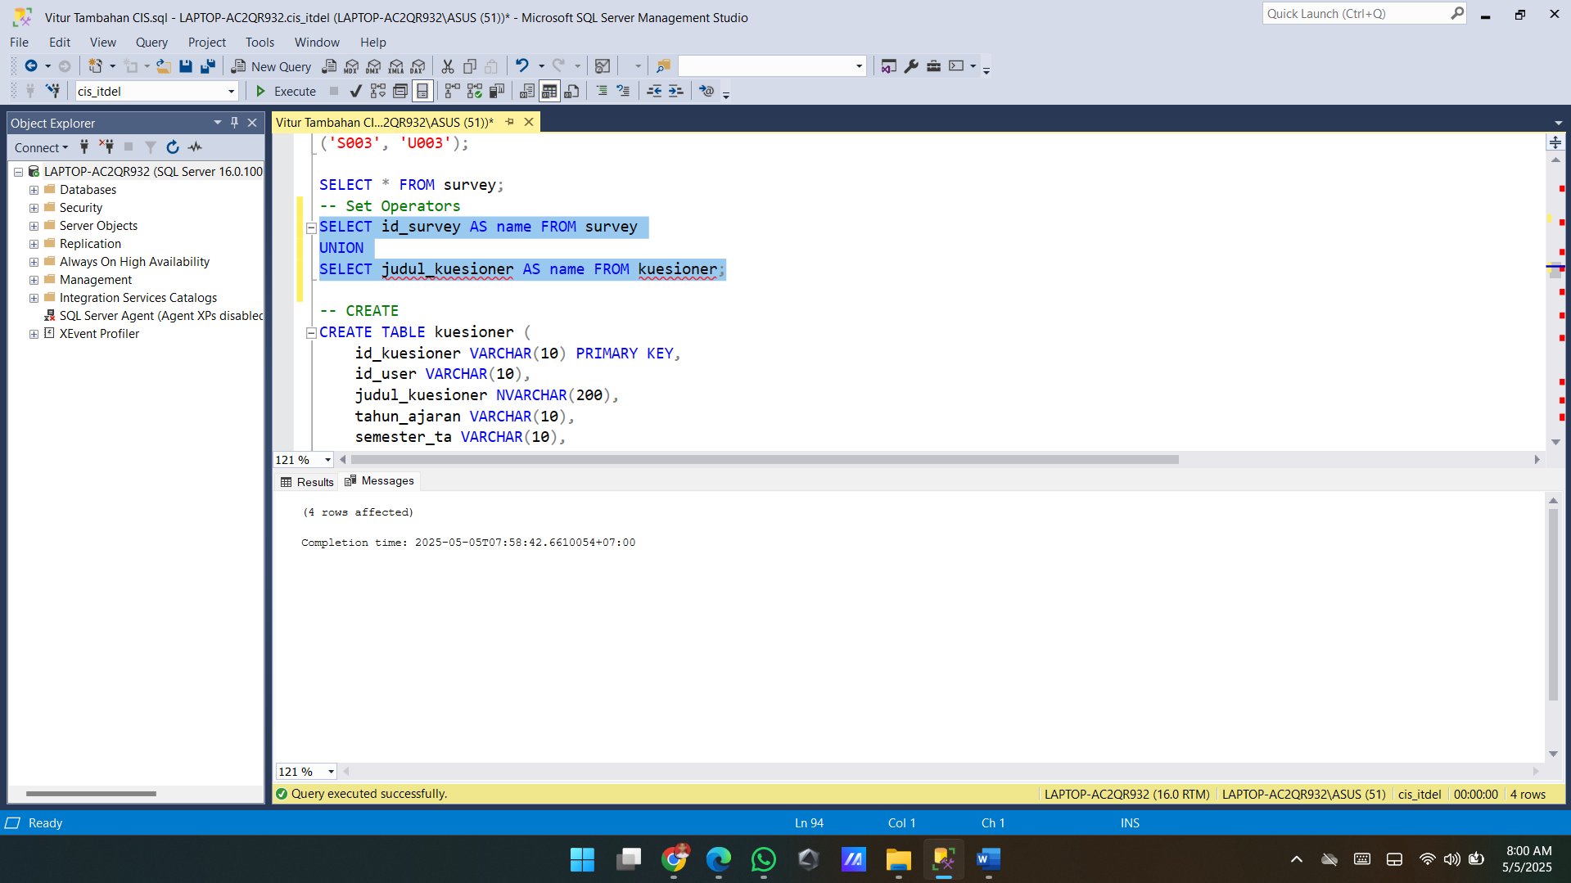

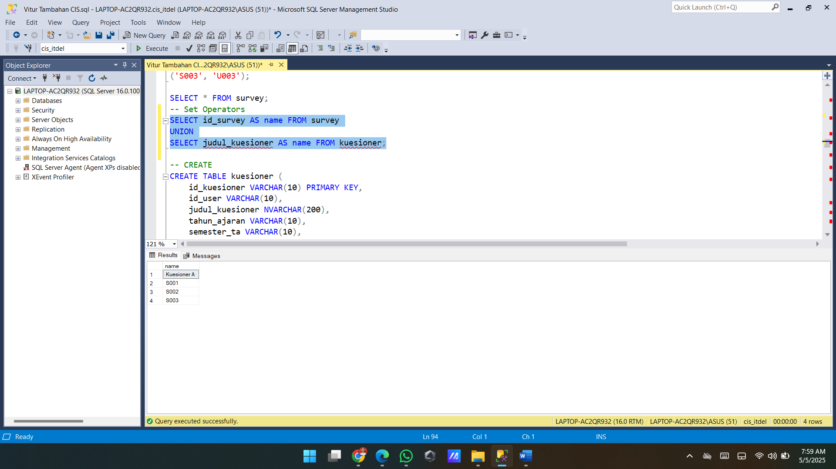

* + 1. **Aggregate function**

**Tabel User**

Tampilkan jumlah total user

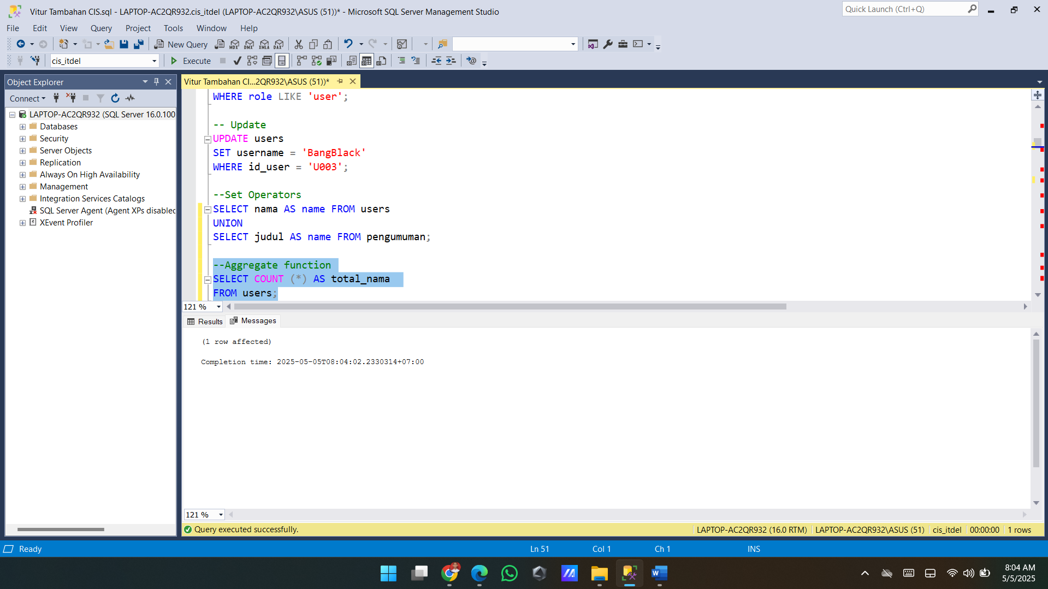

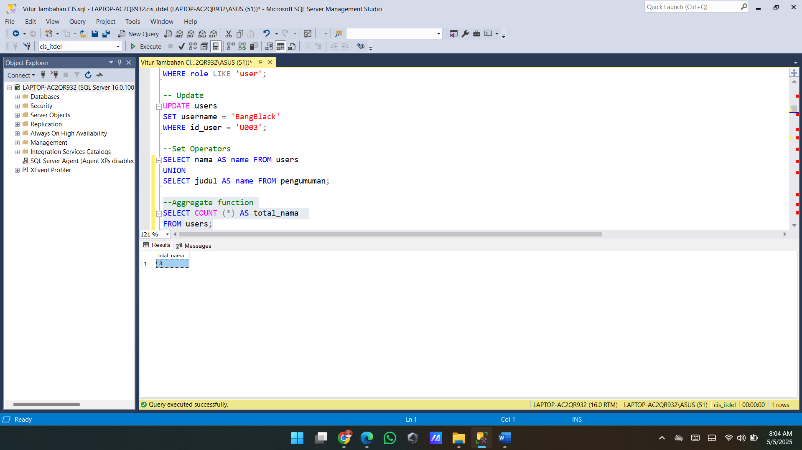

**Tabel Pengumuman**

Tampilkan total judul dari pengumuman

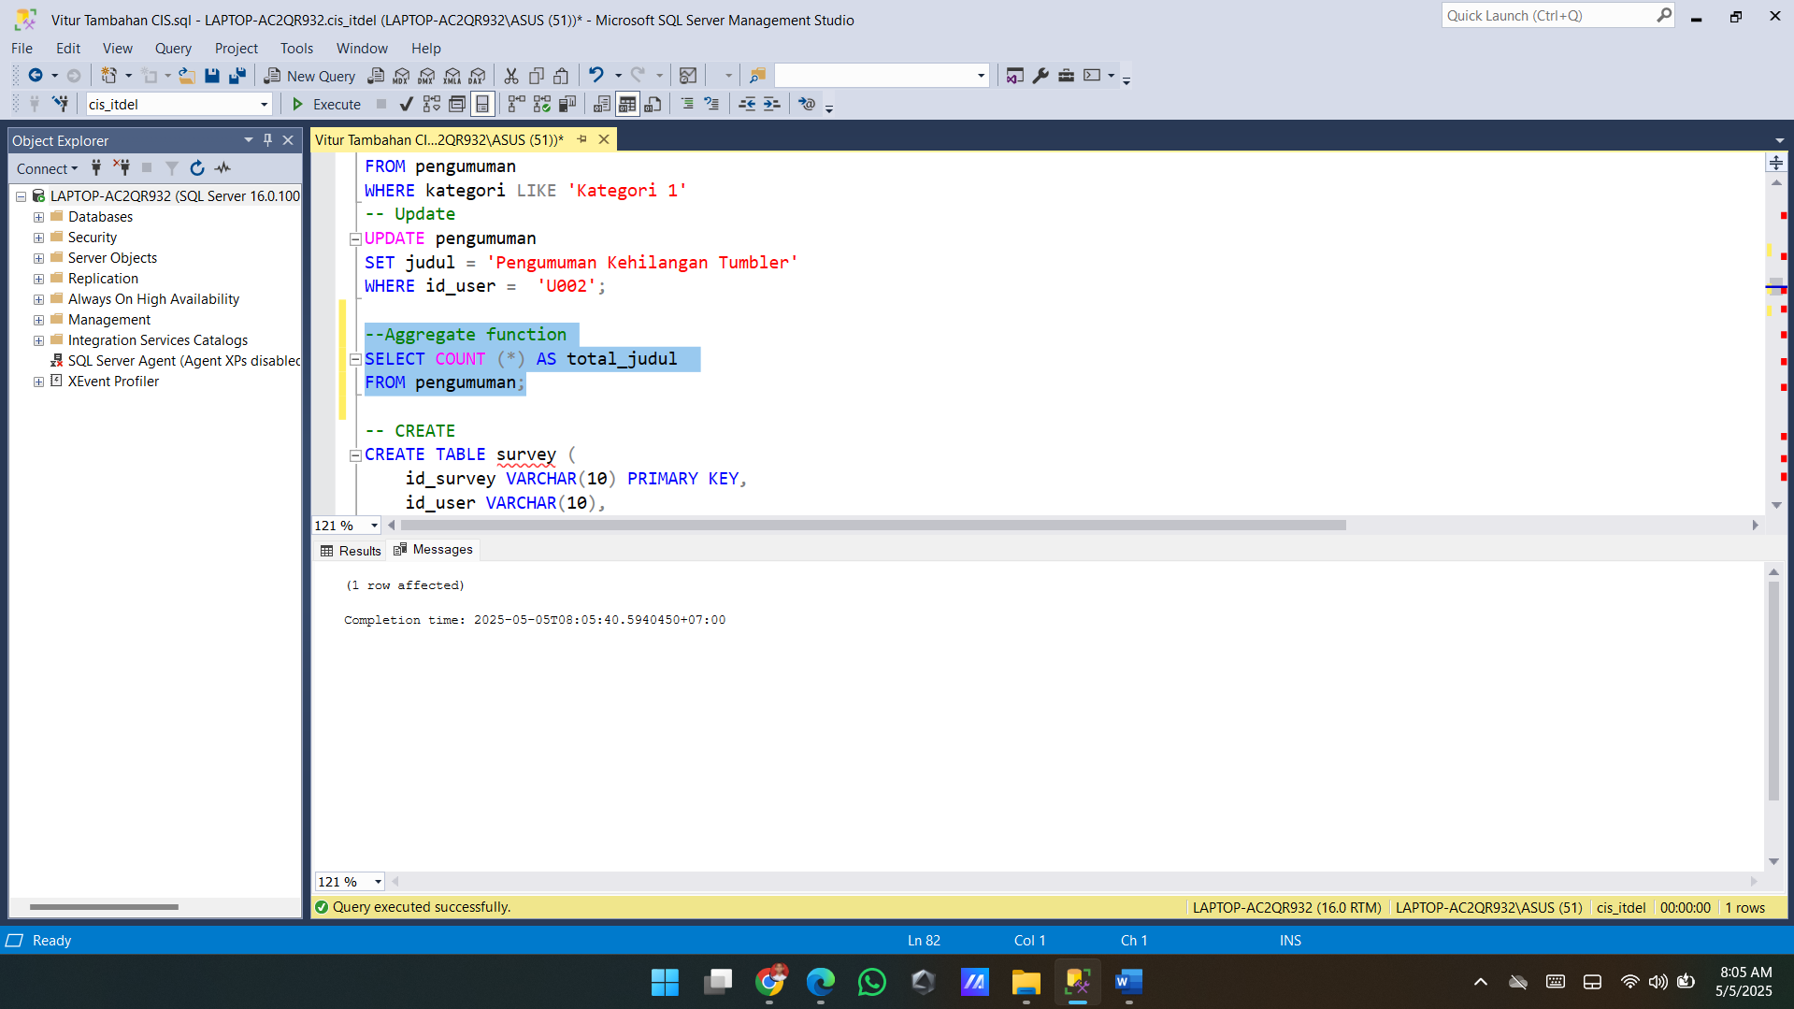

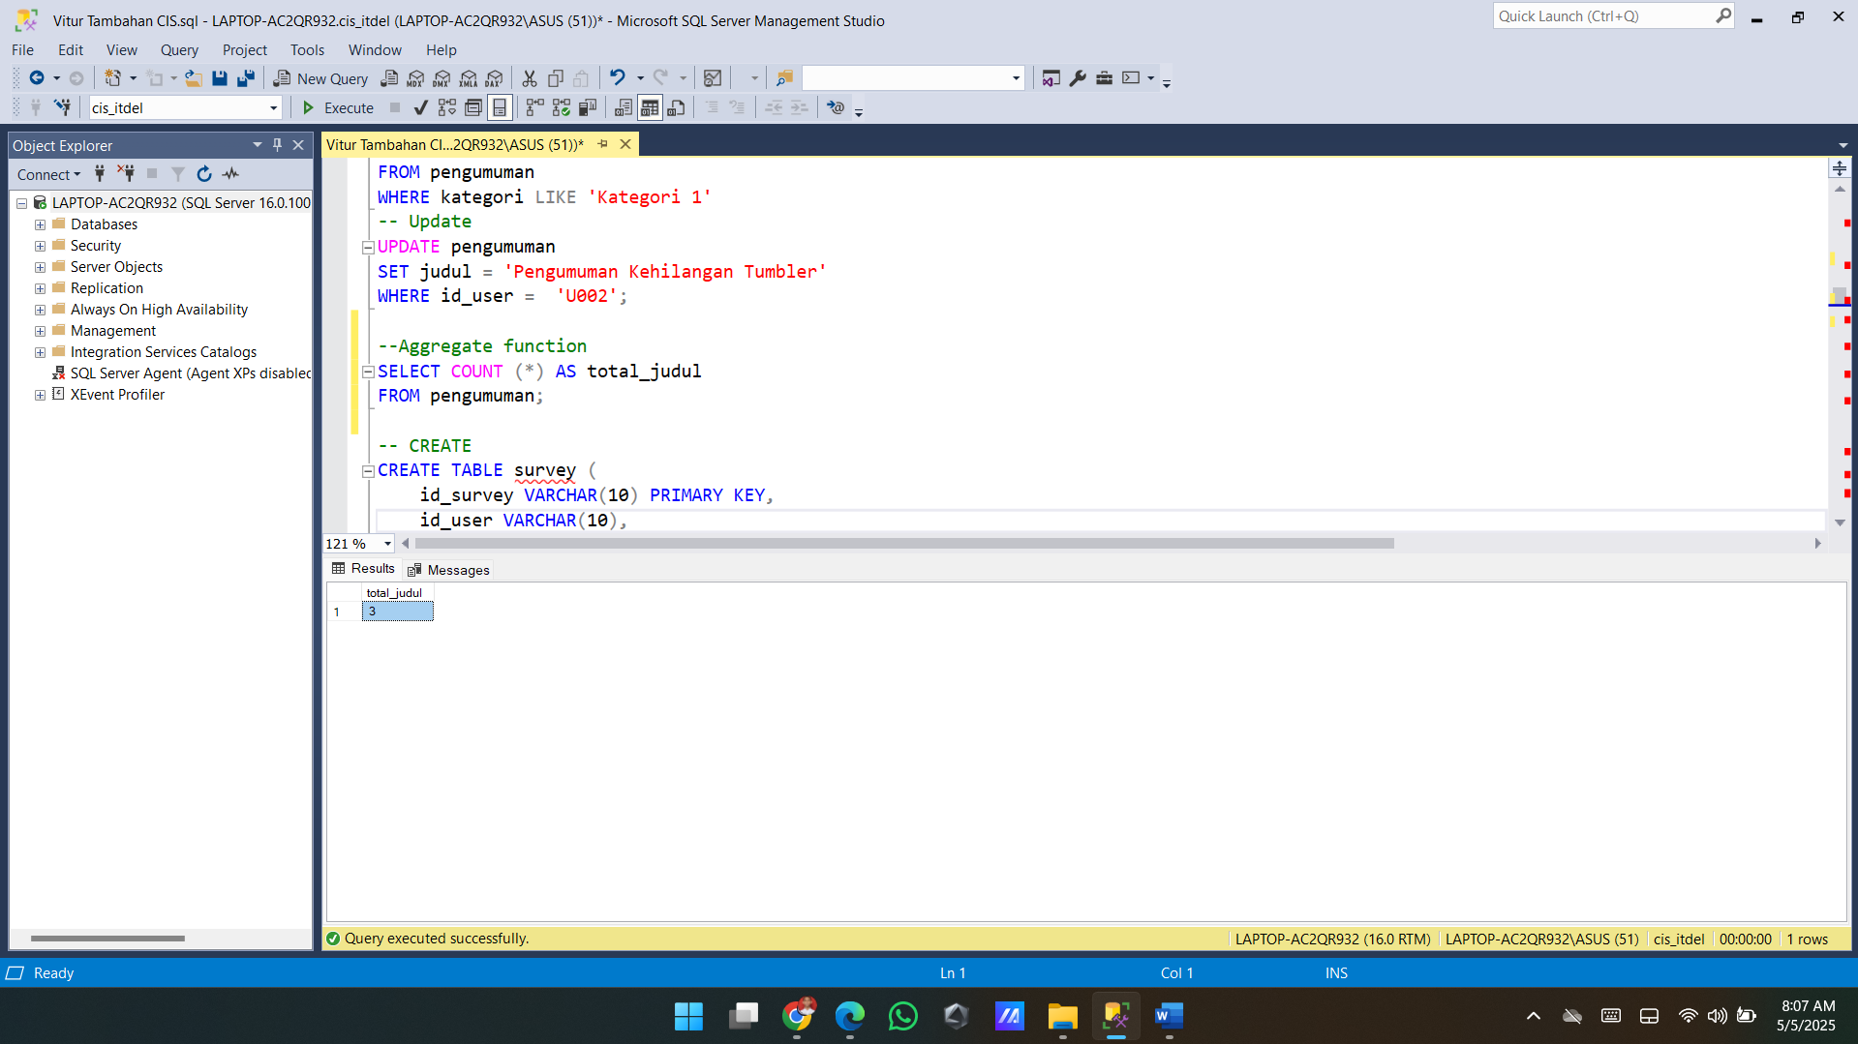

* + 1. **Null Value**

**Tabel User**

Query untuk Menampilkan User yang Memiliki NULL dalam Kolom role (NULL pada kolom role)

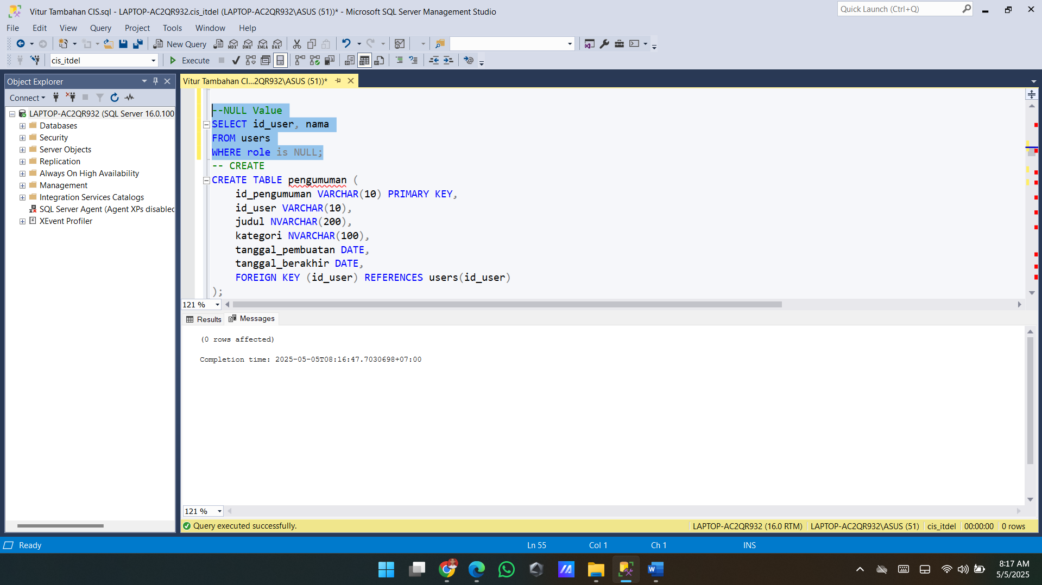

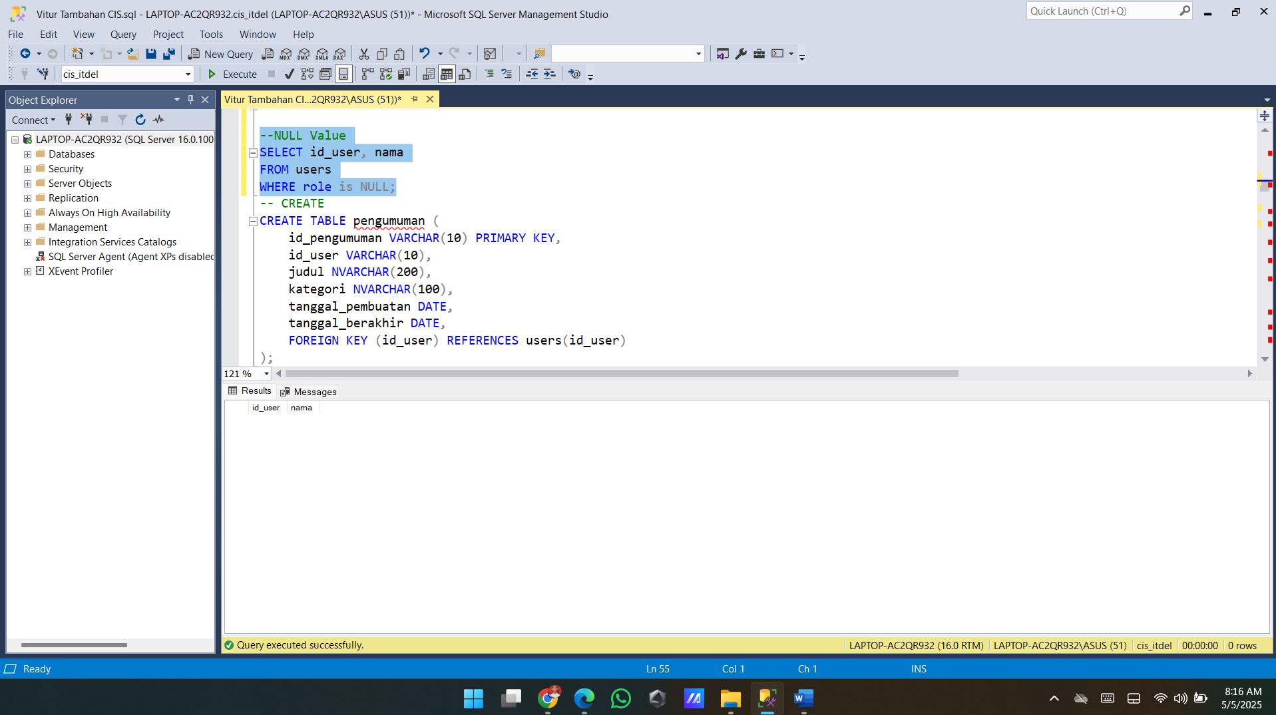

**Tabel Pengumuman**

Query untuk Menampilkan Pengumuman yang Memiliki NULL dalam Kolom judul (NULL pada kolom judul)

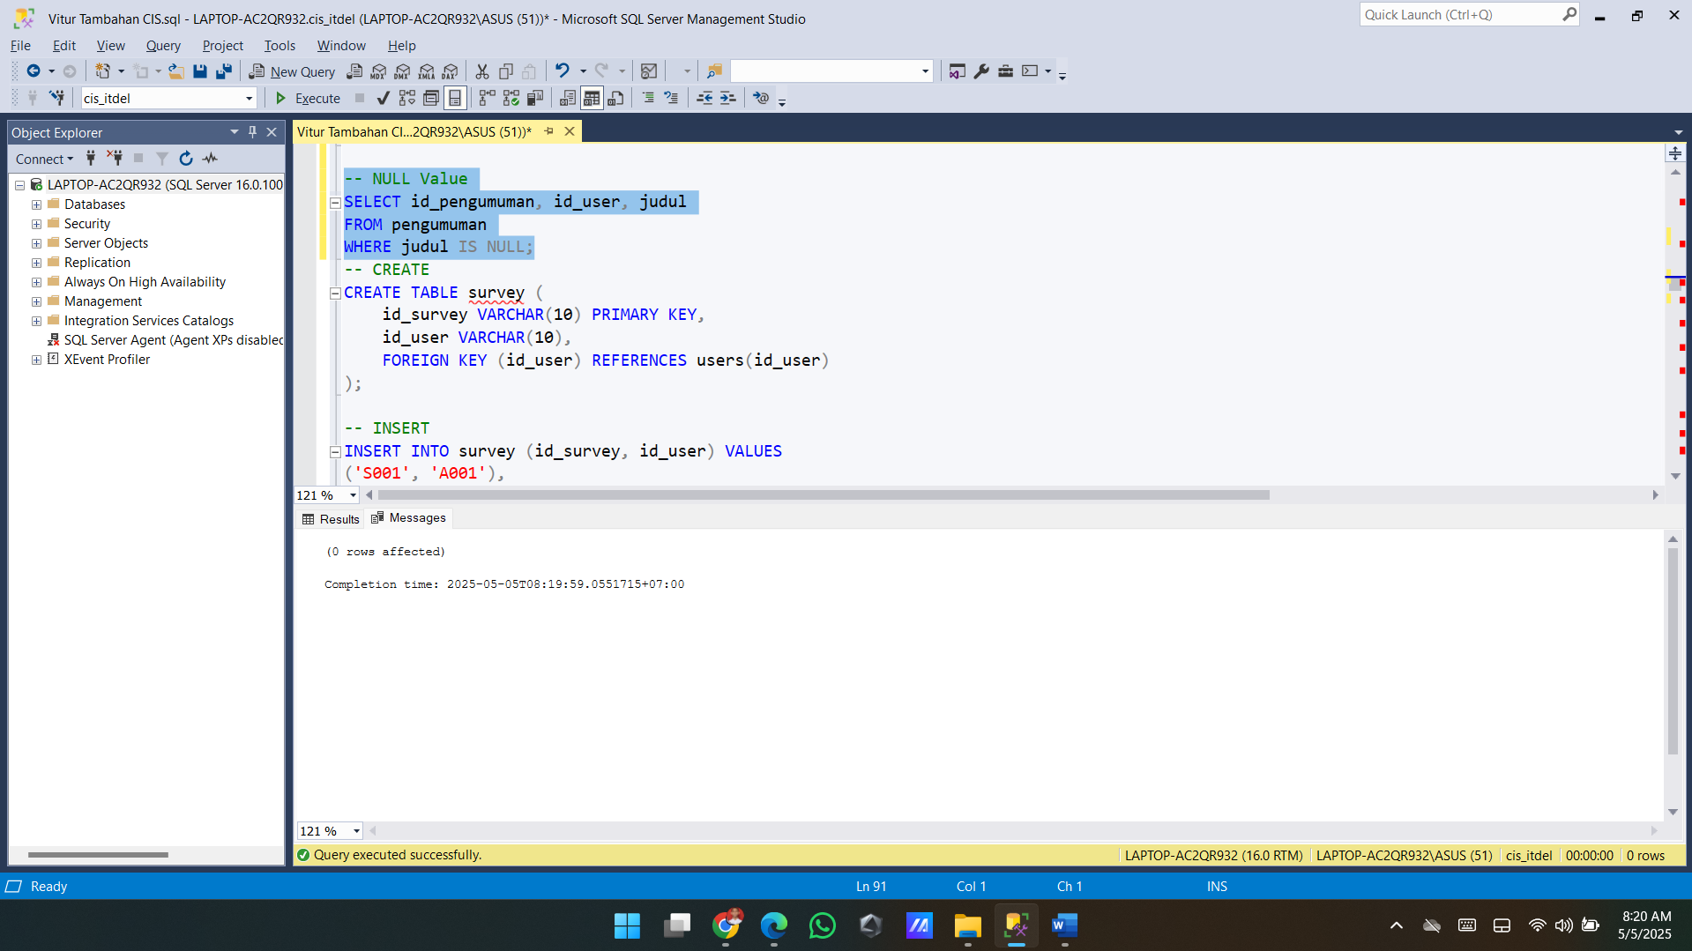

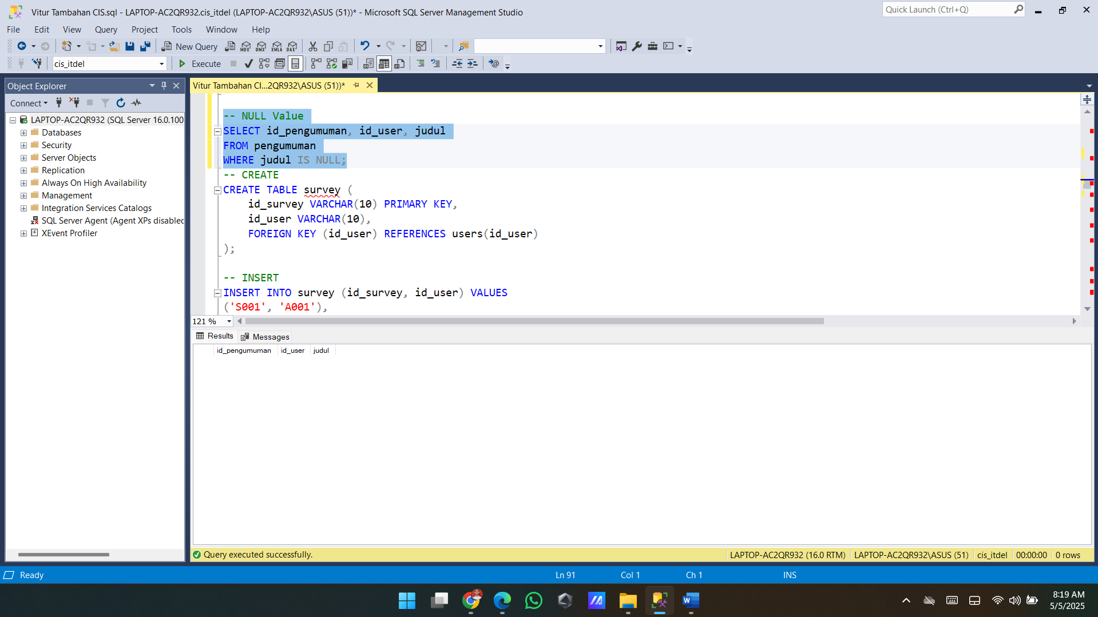

* 1. **Querying multiple tables, Implementing views**
     1. **Querying multiple tables**

**Mengambil nama_ alat dan tujuannya (Nested Subqueries dari peminjaman_alat dan tujuannya )**

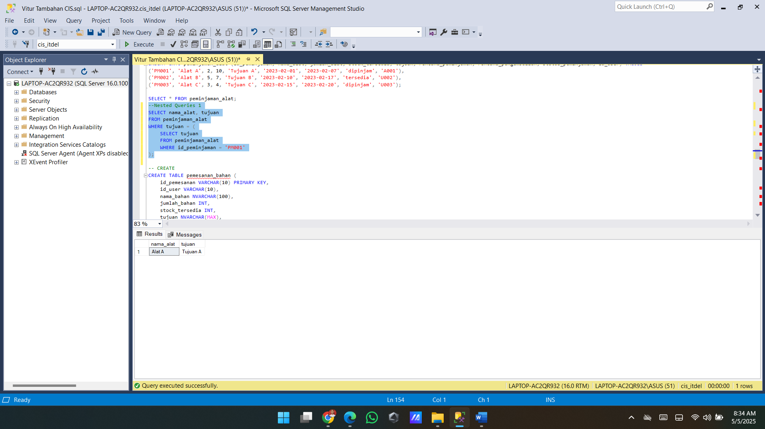

**Mengambil tujuan dengan id_user A001 (Nested Subqueries dari Tabel Peminjaman Alat dan Id User)**

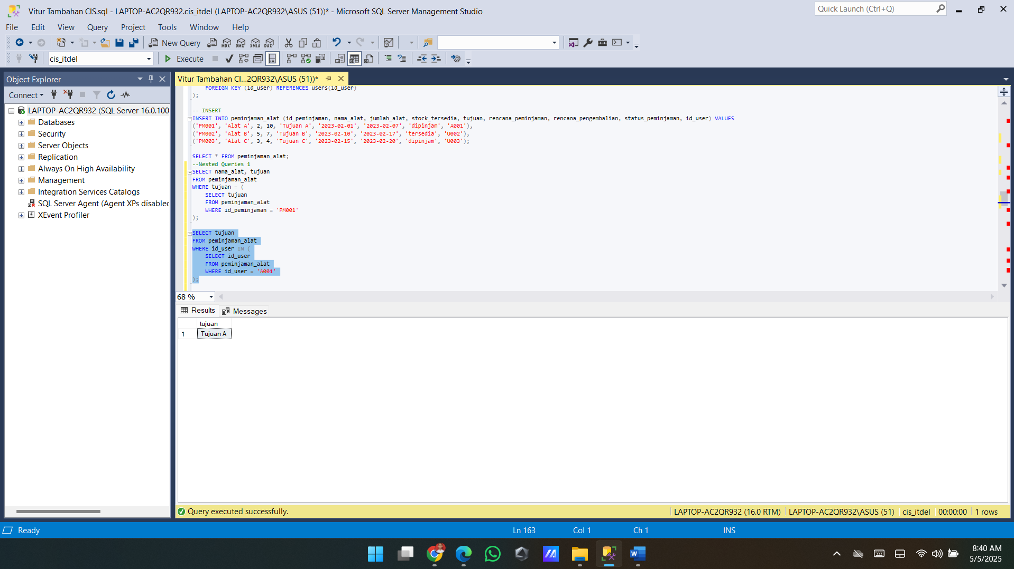

**Inner Join Tabel User dan Pengumuman**

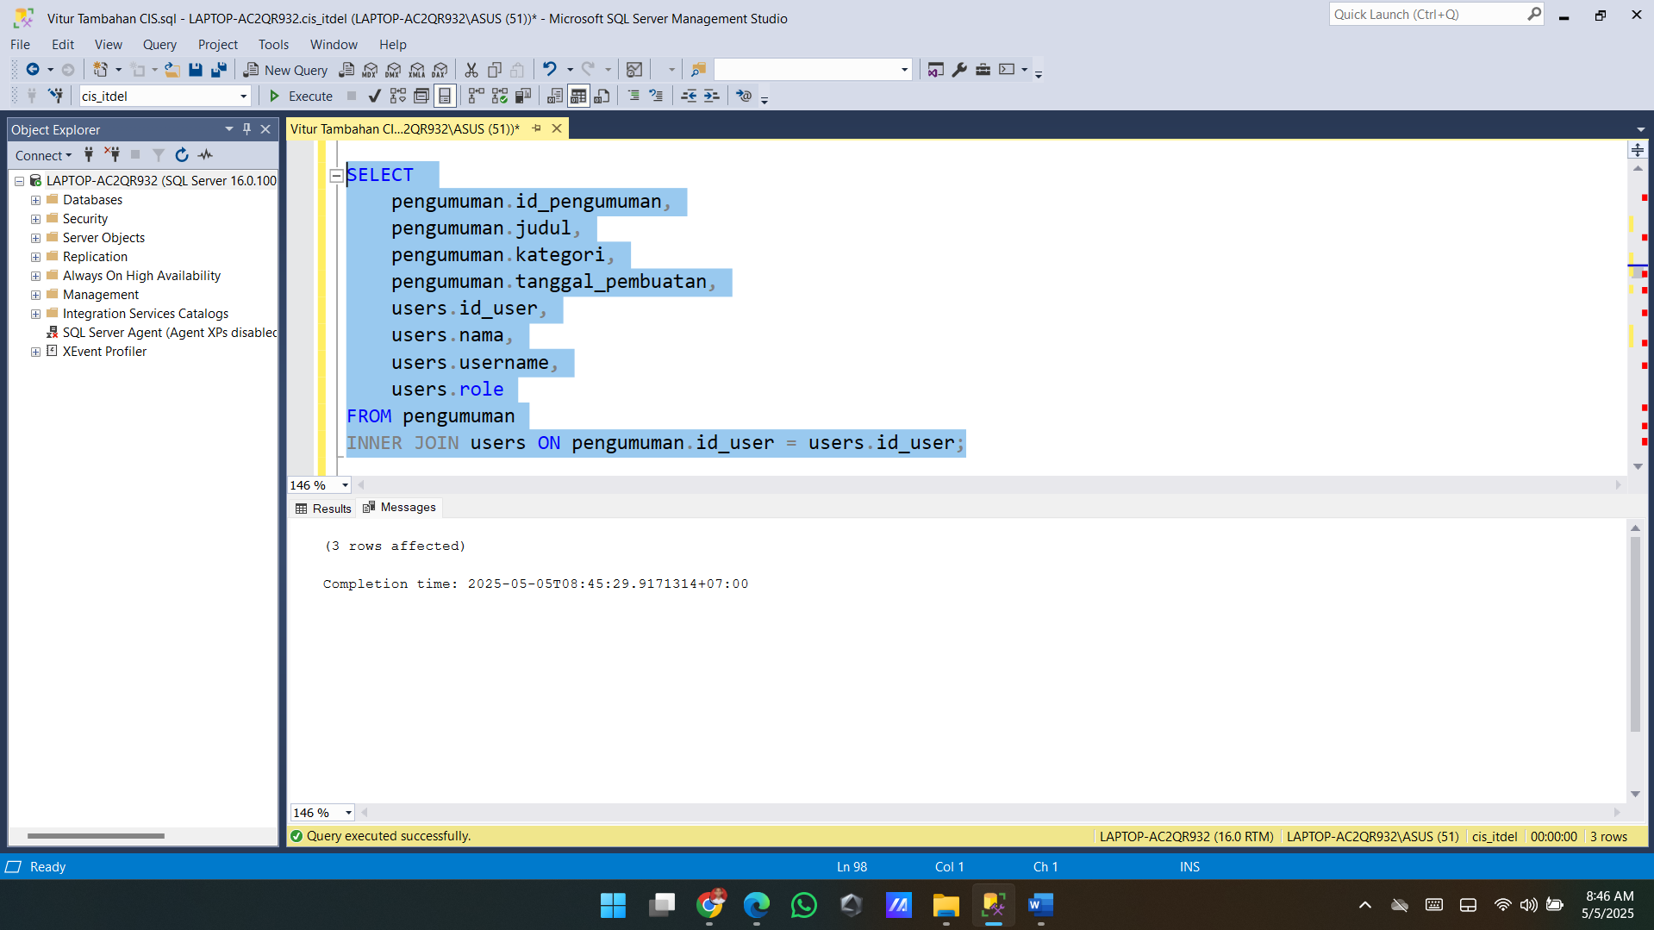

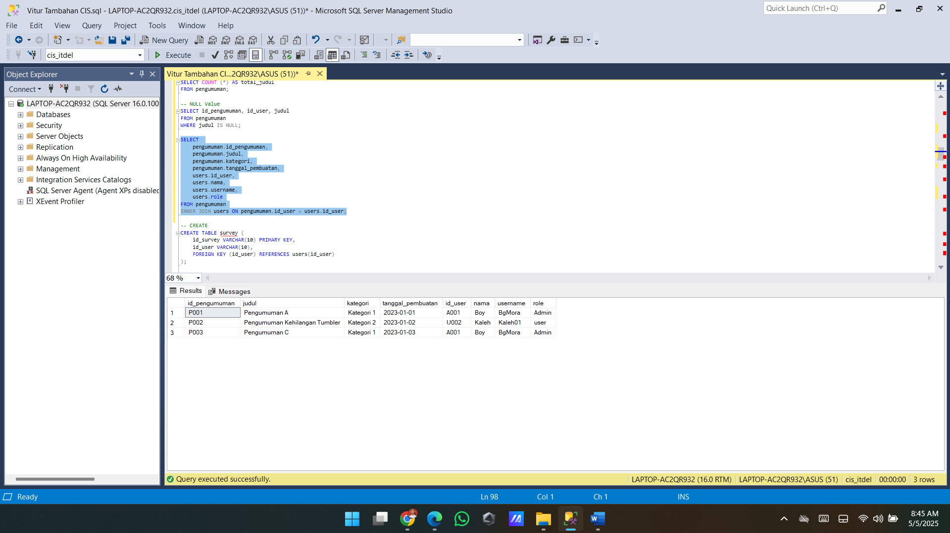

**Left Join Tabel User dan Pengumuman**

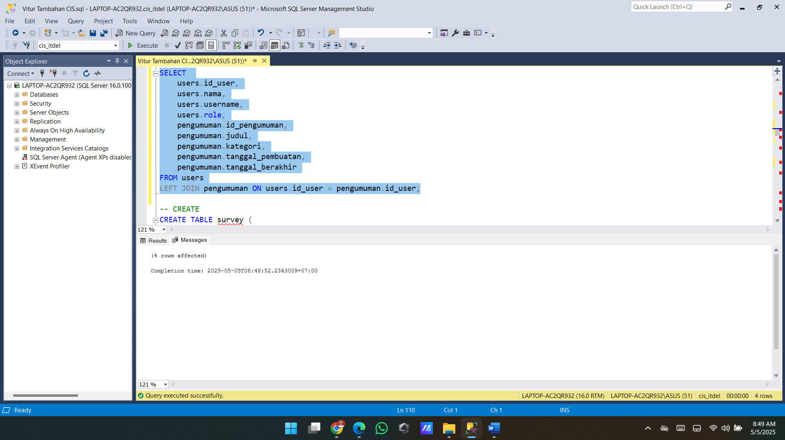

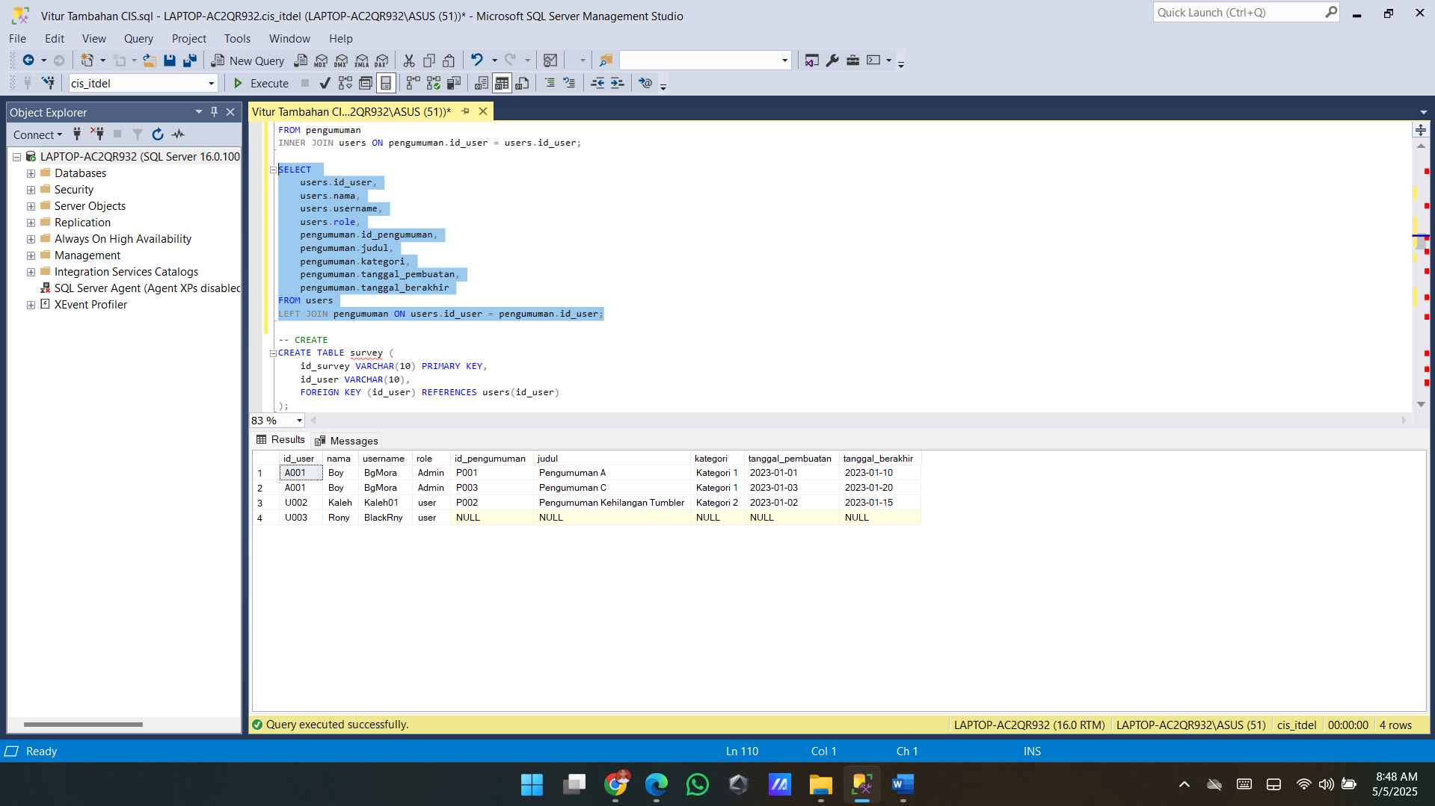

**Cross Join Tabel User dan Pengumuman**

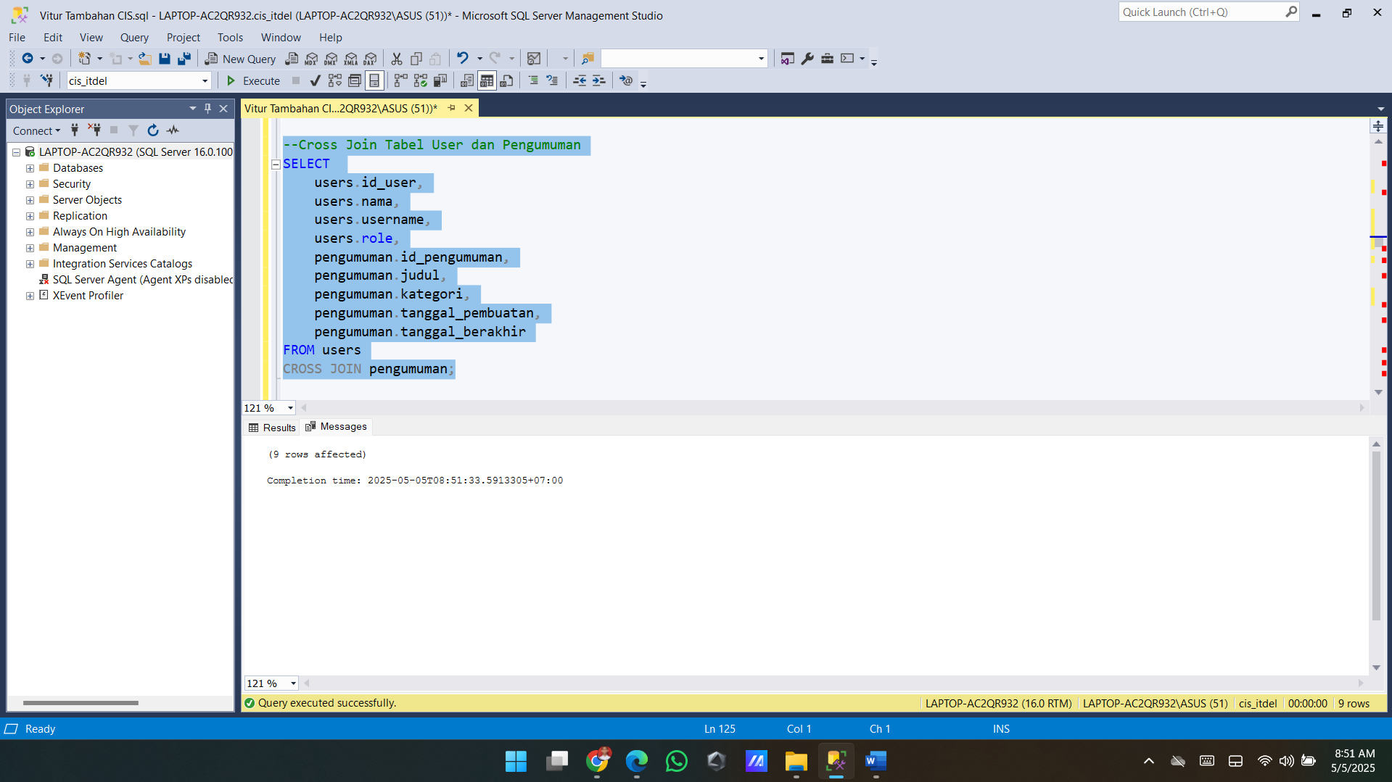

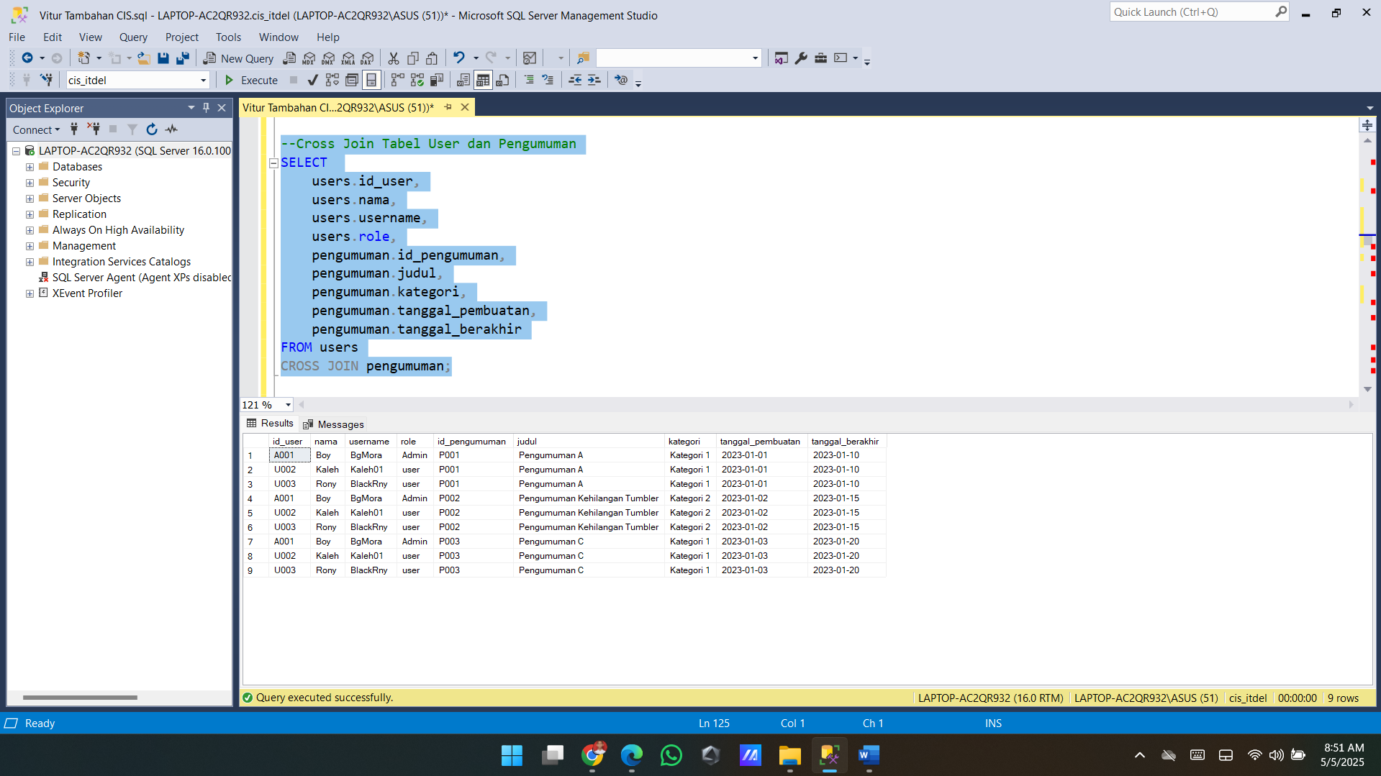

* 1. **Function and Stored Procedure**
     1. **Function**
  2. **Function:** Menghitung Jumlah Pengumuman. Function ini digunakan untuk menghitung jumlah Pengumuman dalam tabel pengumuman.

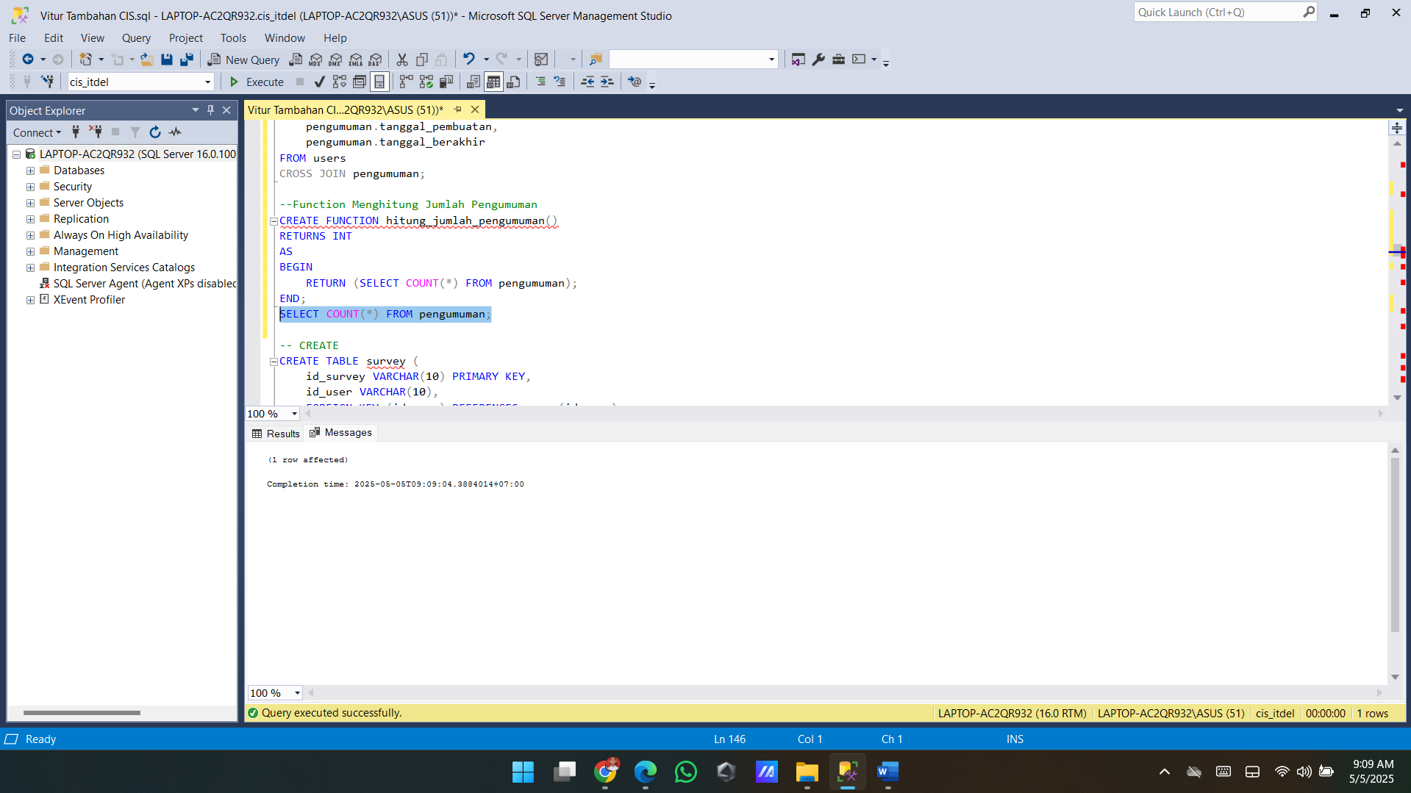

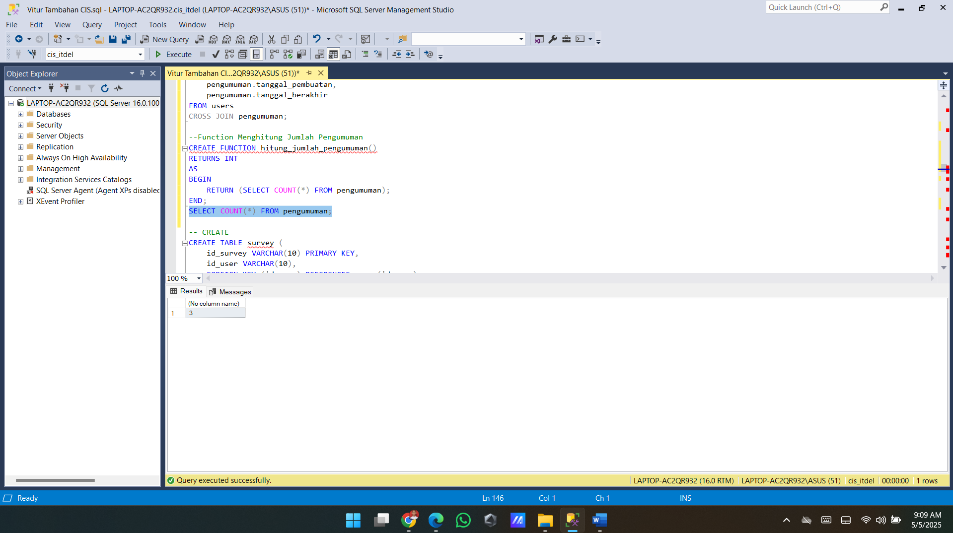

* 1. **Function:** Mendapatkan Nama User Berdasarkan ID Function ini mengembalikan nama user berdasarkan id_user yang diberikan.

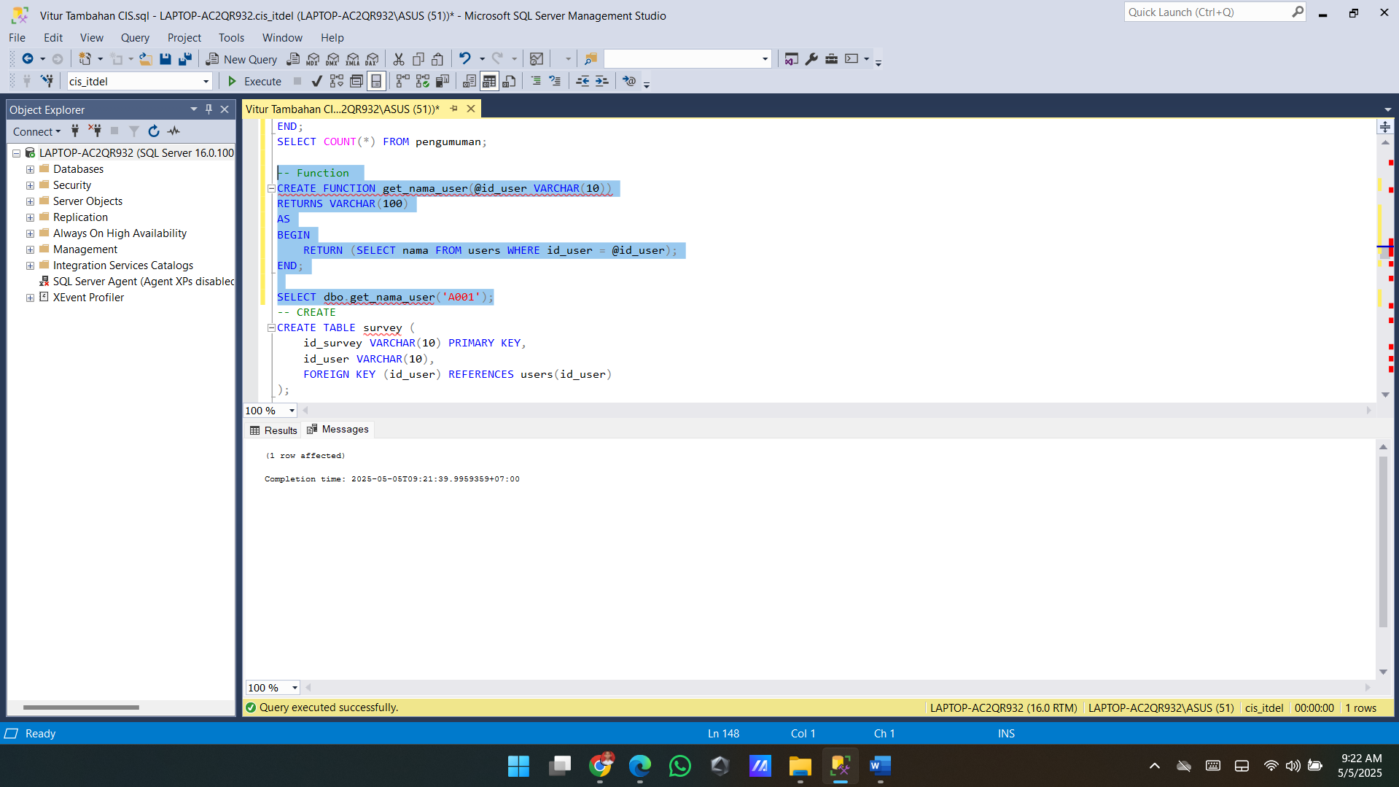

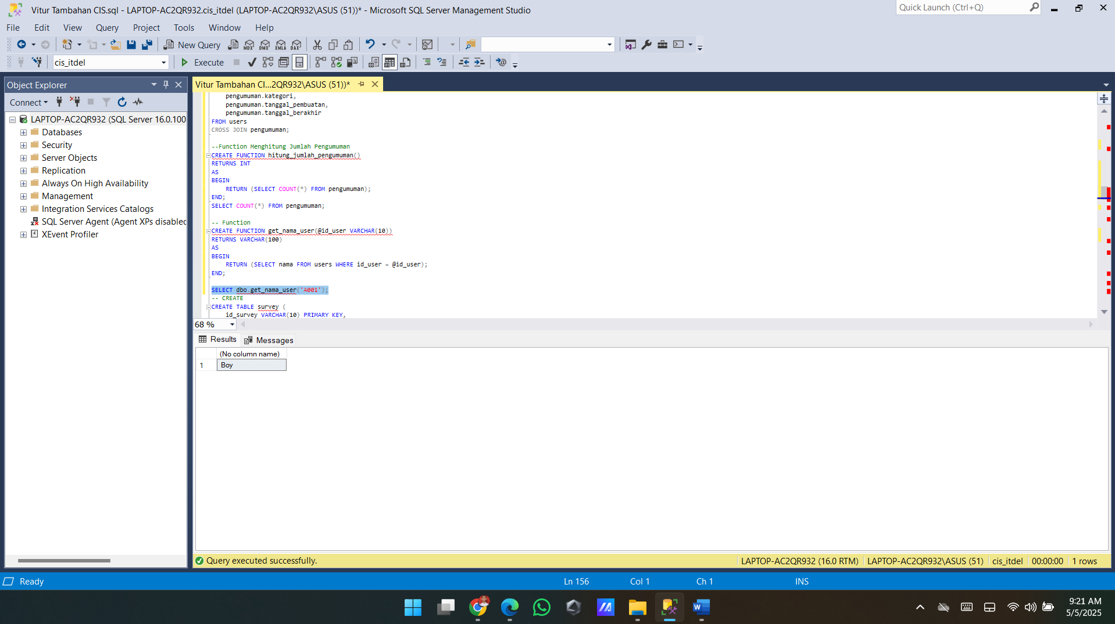

* + 1. **Stored Procedure**

1. **Stored Procedure:** Memperbarui Judul Pengumuman Stored procedure ini digunakan untuk memperbarui judul Pengumuman berdasarkan ID.

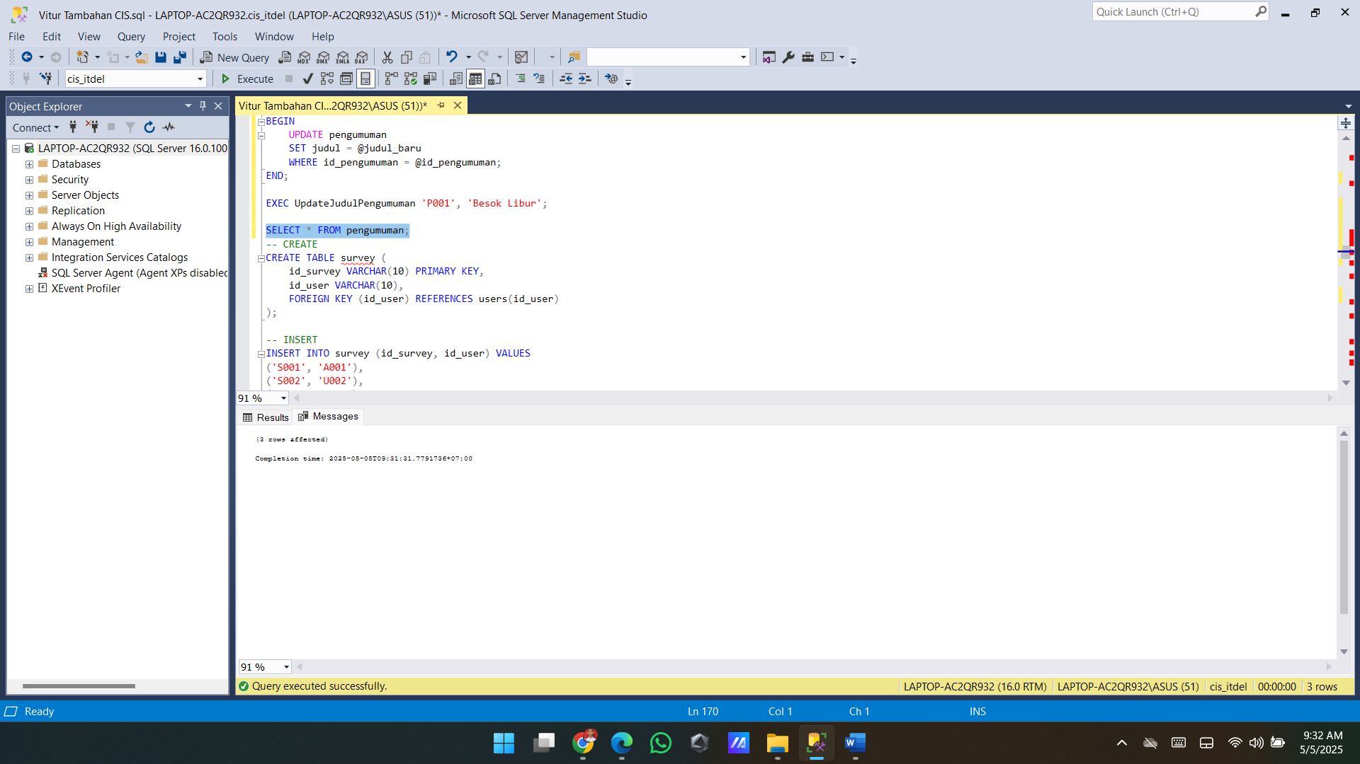

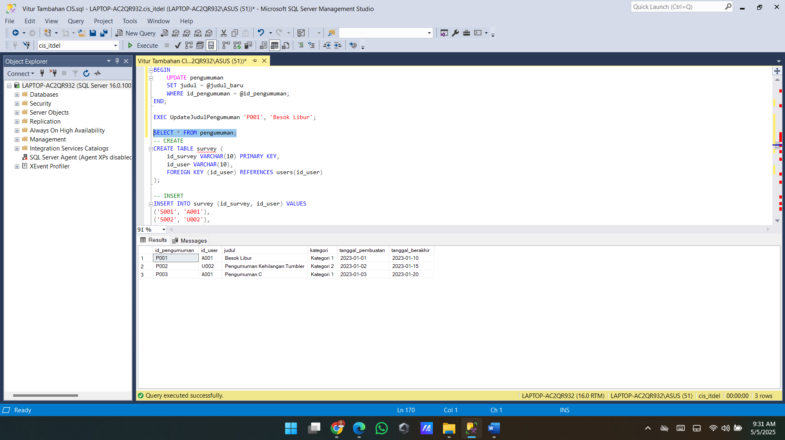

1. **Stored Procedure**: Menampilkan status pemesanan Berdasarkan pemesanan_bahan Stored procedure ini digunakan untuk mengambil semua status_pemesanan berdasarkan id_pemesanan tertentu.

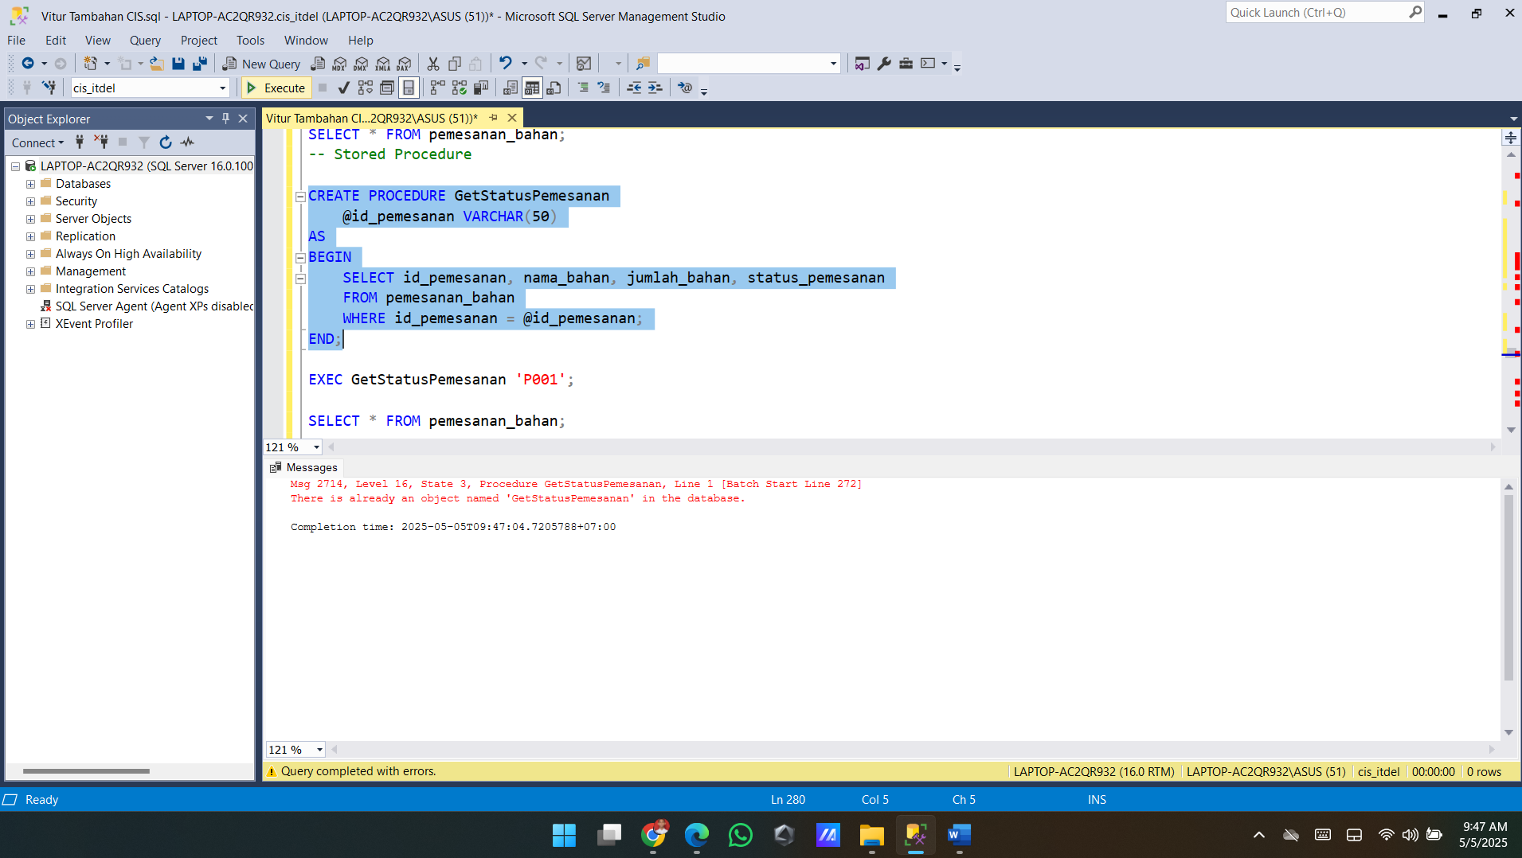

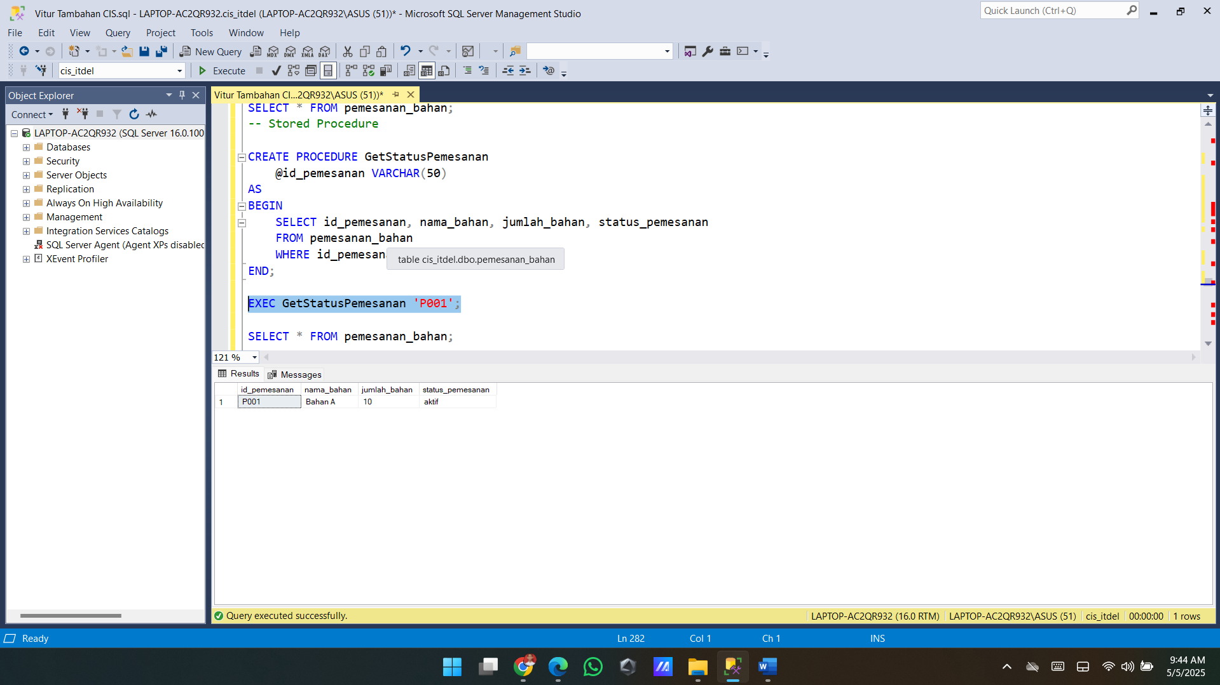

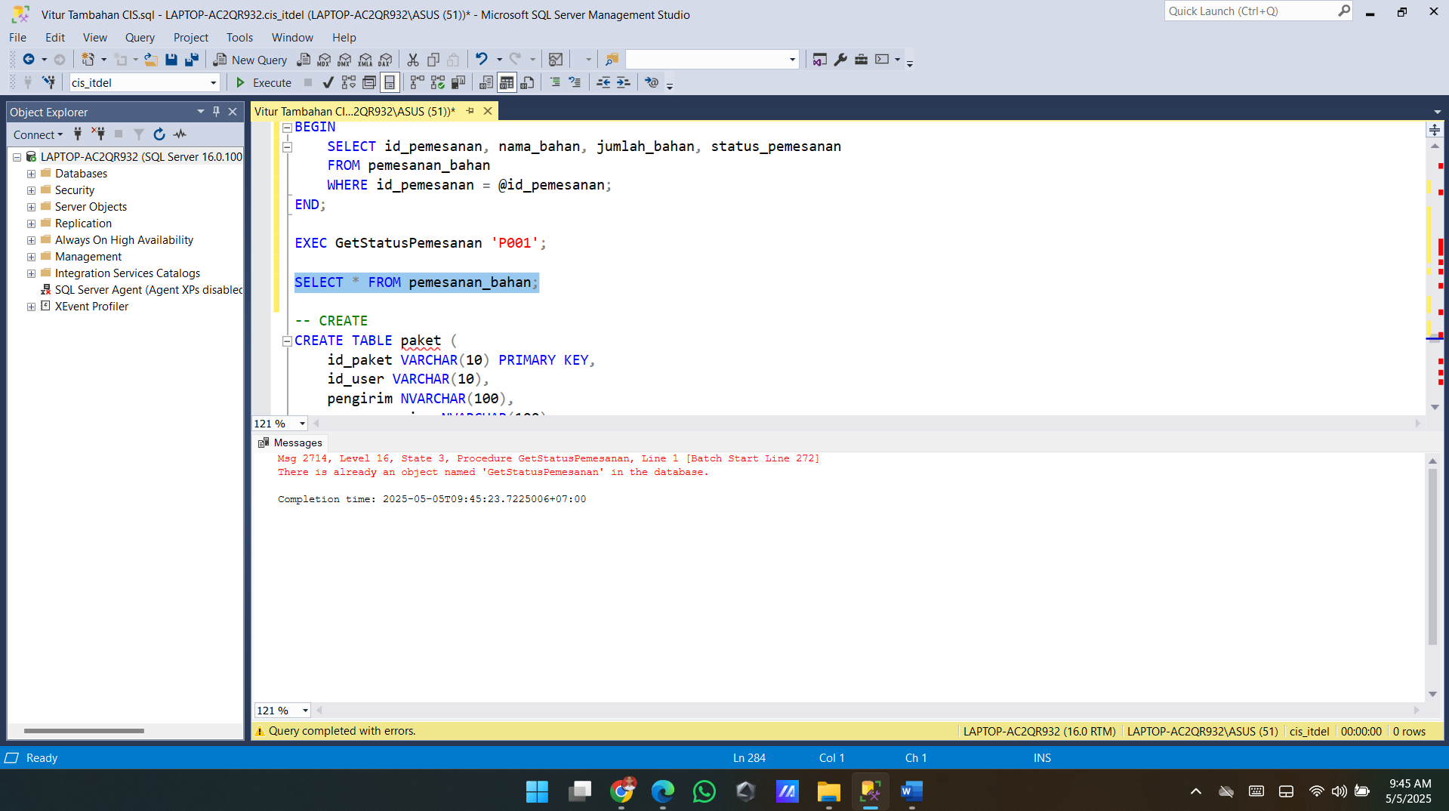

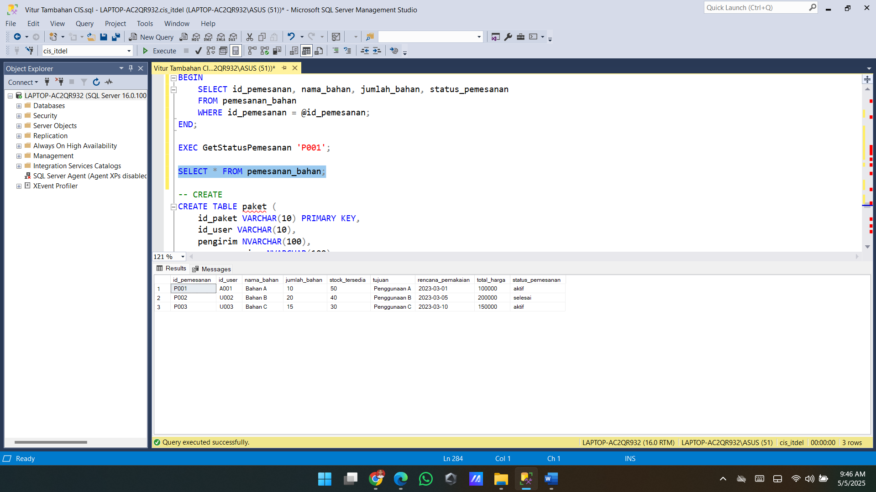

# BAB 5 KESIMPULAN DAN SARAN

* 1. **Kesimpulan**

Proyek tugas besar ini bertujuan untuk merancang dan mengimplementasikan sistem basis data guna mendukung fitur tambahan pada Campus Information System (CIS) IT Del. Fitur tambahan ini dikembangkan sebagai respons terhadap kebutuhan informasi yang belum terakomodasi secara optimal oleh sistem CIS yang sudah ada, khususnya dalam aspek pengelolaan entitas ruang, fasilitas kampus, dan aktivitas pengguna. Proses pengembangan diawali dengan analisis kebutuhan sistem, diikuti dengan perancangan model konseptual menggunakan Entity Relationship Diagram (ERD), serta dilanjutkan dengan proses normalisasi hingga mencapai bentuk normal yang sesuai guna memastikan efisiensi penyimpanan dan integritas data.

Skema basis data kemudian diimplementasikan dalam PostgreSQL sebagai platform Sistem Manajemen Basis Data Relasional (RDBMS) yang mendukung pemrosesan data skala institusi. Implementasi dilakukan dengan memanfaatkan fitur-fitur utama PostgreSQL seperti deklarasi constraint (primary key, foreign key), referensial integritas, dan tipe data relasional yang sesuai. Hasil pengujian menunjukkan bahwa rancangan database mampu menjalankan query manipulasi dan pengambilan data secara akurat dan efisien, mencerminkan struktur relasi antar entitas yang telah dirancang dengan baik.

Secara keseluruhan, implementasi basis data ini berhasil menyediakan struktur yang koheren, dapat diperluas, dan siap diintegrasikan ke dalam CIS IT Del secara menyeluruh. Dengan basis data yang dirancang secara sistematis dan didukung oleh kemampuan PostgreSQL dalam menangani skema kompleks, sistem ini memiliki potensi untuk menjadi bagian integral dalam pengelolaan informasi akademik dan administratif di lingkungan IT Del. Implementasi ini juga memberikan landasan yang kuat untuk pengembangan lebih lanjut baik dari sisi fungsionalitas maupun integrasi sistem secara keseluruhan.

* 1. **Saran**

Agar sistem basis data yang telah dirancang ini bisa lebih bermanfaat ke depannya, ada beberapa hal yang bisa dilakukan. Saran-saran ini ditujukan agar sistem tidak hanya selesai secara teknis, tetapi juga benar-benar bisa digunakan oleh pengguna di lingkungan IT Del dalam kegiatan sehari-hari.

* Sebaiknya sistem ini dilengkapi dengan tampilan atau antarmuka yang mudah digunakan, seperti website sederhana, agar staf atau mahasiswa bisa langsung mencoba tanpa harus mengerti query SQL.
* Sebelum digunakan secara luas, perlu dilakukan uji coba sistem dengan beberapa pengguna sekaligus untuk memastikan sistem tetap berjalan lancar.
* Bisa ditambahkan fitur-fitur baru yang sering dibutuhkan di kampus, misalnya sistem peminjaman ruang kelas, laporan kehilangan barang, atau jadwal kegiatan kampus.
* Dokumentasi cara kerja sistem juga sebaiknya disiapkan dengan jelas agar ketika ada orang lain yang ingin melanjutkan atau memperbaiki sistem ini, mereka bisa langsung memahami alurnya.

Dengan melakukan pengembangan-pengembangan sederhana seperti di atas, sistem ini tidak hanya akan menjadi proyek tugas besar semata, tetapi juga bisa benar-benar digunakan dan dikembangkan lebih lanjut sebagai bagian dari sistem CIS IT Del yang mendukung kegiatan kampus sehari-hari.

# DAFTAR PUSTAKA

1. Hidayat, R., & Purnomo, M. H. (2021). *Perancangan basis data relasional untuk sistem informasi akademik berbasis web*. Jurnal Teknologi dan Sistem Komputer, 9(1), 15–22. https://doi.org/10.14710/jtsiskom.9.1.2021.15-22
2. Silberschatz, A., Korth, H. F., & Sudarshan, S. (2020). *Database system concepts* (7th ed.). McGraw-Hill Education.
3. Arifin, M. A., & Mulyadi, D. (2022). *Implementasi PostgreSQL dalam pengembangan sistem informasi perpustakaan*. Jurnal Teknologi Informasi dan Pendidikan, 15(2), 105–112. https://doi.org/10.24036/tip.v15i2.11234
4. Elmasri, R., & Navathe, S. B. (2017). *Fundamentals of database systems* (7th ed.). Pearson Education.
5. Nugroho, Y. (2020). *Analisis kebutuhan dan perancangan sistem informasi kampus dengan pendekatan terstruktur*. Prosiding Seminar Nasional Teknologi Informasi dan Komunikasi, 3(1), 88–94.
6. Connolly, T. M., & Begg, C. E. (2015). *Database systems: A practical approach to design, implementation, and management* (6th ed.). Pearson Education Limited.
7. Wahyuni, S. (2023). *Penerapan Entity Relationship Diagram (ERD) dan normalisasi data dalam pengembangan sistem akademik*. Jurnal Rekayasa Sistem dan Teknologi Informasi, 7(3), 200–210. https://doi.org/10.32520/jrsti.v7i3.8765